PROCESSO LICITATÓRIO N.º 044/2026
EDITAL DE CONCORRÊNCIA PÚBLICA N.º 005/2026

INÍCIO DO RECEBIMENTO DAS PROPOSTAS: 26/06/2026 às 8h
FIM DO RECEBIMENTO DAS PROPOSTAS: 16/07/2026 às 8h30
SESSÃO DE CONCORRÊNCIA ELETRÔNICA: 16/07/2026 às 10h30
TIPO DE JULGAMENTO: MENOR PREÇO
REGIME DE EXECUÇÃO: EMPREITADA POR PREÇO GLOBAL
MODO DE DISPUTA: ABERTO

O PREFEITO MUNICIPAL DE PREFEITO LAVRAS DO SUL/RS, no uso de suas atribuições, torna público, para conhecimento dos interessados, que às 10h30, do dia 16 do mês de julho do ano de 2026, no Setor de Licitações da Prefeitura Municipal, localizada na Rua Cel. Meza, n.º 373, Centro, Lavras do Sul/RS, se reunirão o Agente de Contratação e a Equipe de Apoio, designados pelas Portarias n.º 79, de 24 de janeiro de 2025, n.º 236, de 1º de abril de 2025, e n.º 309, de 12 de maio de 2025, respectivamente, com a finalidade de receber propostas e documentos de habilitação, conforme descrito nesse edital e seus anexos, processando-se essa licitação nos termos da Lei Federal n.º 14.133 de 1º de abril de 2021.

1. DO OBJETO DA LICITAÇÃO:
Constitui objeto da presente licitação a contratação de empresa especializada para realizar a Reforma do CME, Farmácia, Setor de Nutrição da Fundação Médico Hospitalar Dr. Honor Teixeira da Costa, conforme Portaria SES n.º 750/2023 – PROA n.º 23/2000.0149403-0 – Portaria de repasse SES n.º 360/2024, “AVANÇAR NA SAÚDE” celebrado entre o Estado do Rio Grande do Sul por intermédio da Secretaria Estadual de Saúde e o Município de Lavras do Sul.

Meta | ESPECIFICAÇÃO/DESCRIÇÃO | Indicador físico |  | Valor
Etapa/Fase | ESPECIFICAÇÃO/DESCRIÇÃO | Unid. | Quant. | Total
1 | EMPREITADA GLOBAL DE MATERIAL E MÃO DE OBRA PARA REALIZAR A REFORMA DO CME, FARMÁCIA, SETOR DE NUTRIÇÃO, LACTÁRIO E REFORMA DO TELHADO. | M2 | 459,19 | R$ 836.875,83
VALOR ESTIMADO: R$ 836.875,83 (oitocentos e trinta e seis mil oitocentos e setenta e cinco reais e oitenta e três centavos).

1.1. A obra será executada nas dependências da Fundação Médico Hospitalar Dr. Honor Teixeira da Costa, sito à Avenida Nove de Maio, n.º 141, Lavras do Sul/RS – CEP: 97.390-000.
1.2. O objeto desta licitação será executado em regime de empreitada por preço global de material e mão de obra.
1.3. A descrição dos trabalhos, o modo de execução dos serviços, qualidade e quantidade de materiais empregados constam nos documentos vinculados ao presente instrumento e correspondem a: Memorial Descritivo, Planilha Orçamentária, Projetos, Plantas e Cronograma Físico-Financeiro.
1.4. É facultativa a VISITA TÉCNICA dos licitantes ao local que será realizado o serviço.
1.5. Caso os licitantes OPTEM pela visita técnica, o Setor de Engenharia irá fornecer a comprovação da visita, documento a ser apresentado junto à “Documentação de Habilitação”. O licitante que desejar, deverá nomear um representante devidamente qualificado para este fim, por meio de documento, com autorização para realizar a visita técnica em companhia de servidor do Município, que será realizada na data e horário agendada pelo licitante. A visita técnica deverá ser previamente agendada e realizada em dias úteis, das 08h às 14h. O agendamento deverá ser efetuado junto ao Setor de Engenharia, através do e-mail planejamentopmls@gmail.com. A visita deverá ocorrer em até 02 (dois) dias úteis antes da proposta financeira.
1.5.1. Caso os licitantes NÃO OPTEM pela VISITA TÉCNICA, deverá apresentar a “Declaração de Não Visita Técnica”, documento a ser apresentado junto à “Documentação de Habilitação”.
1.5.2. Alegações posteriores relacionadas com o desconhecimento do objeto licitado não serão consideradas para reclamações futuras, ou de forma a desobrigar a sua execução.
1.5.3. Não serão permitidos acréscimos pecuniários aos contratos em razão de peculiaridades que deveriam ter sido observados na visita técnica, independentemente da empresa ter ou não realizada a visita.

1.6. DAS CONDIÇÕES PARA PARTICIPAÇÃO NO CERTAME:
1.6.1. Poderão participar do certame todos os interessados que comprovarem, através de documentação, que:
a) As atividades da pessoa jurídica sejam pertinentes ao objeto desta licitação.
b) Preencham as condições de credenciamento no sistema constantes deste Edital e seus anexos.
1.6.2. A participação nesta licitação significa:
a) Que a pessoa jurídica e seus representantes legais/procuradores leram este Edital conhecem e concordam plenamente com as instruções, deveres e direitos aqui descritos.
b) Conhecem a legislação desta modalidade de licitação, bem como àquelas que indiretamente a regulam.
c) Tem plena ciência de que não cabe, após abertura das propostas, alegação de desconhecimento de seus itens, das condições de fornecimento ou participação ou questionamento quanto ao seu conteúdo. Antes de elaborar suas propostas, as licitantes deverão ler atentamente todo o Edital e demais documentos anexos.
d) Não ter sido declarada inidônea para licitar ou contratar com a Administração Pública, tão pouco estar impedida de licitar ou contratar com a Administração Pública.

2. DA PARTICIPAÇÃO DAS BENEFICIÁRIAS DA LEI COMPLEMENTAR N.º 123/2006:
2.1. Consideram-se beneficiárias da Lei Complementar n.º 123/2006, aptas à participação no presente certame, aquelas que preencham os requisitos do artigo 3º da Lei Complementar n.º 123/2006 e que não se enquadrem em nenhuma das situações descritas no Parágrafo Quarto do referido artigo 3º.

3. DO CREDENCIAMENTO NO SISTEMA:
3.1. Para participação na Concorrência Eletrônica a empresa deverá possuir cadastro na Central de Licitações/RS – CELIC, dispor da chave de identificação e senha pessoal junto ao provedor do sistema para acessar os serviços disponibilizados na área restrita.
a) Caso a empresa não possua cadastro, o mesmo deverá ser efetuado no endereço eletrônico www.pregaoonlinebanrisul.com.br e/ou www.pregaobanrisul.com.br.
3.2. O credenciamento da licitante e de seu representante legal junto ao sistema eletrônico implica a responsabilidade legal pelos atos praticados e a presunção de capacidade técnica para realização das transações inerentes à Concorrência Eletrônica.
3.3. A chave de identificação e a senha recebida junto à CELIC poderão ser utilizadas em qualquer Concorrência Eletrônica do sistema Banrisul, salvo quando canceladas por solicitação do credenciado ou outro fato impeditivo de participação de licitação em órgãos públicos.
a) É de responsabilidade exclusiva do usuário o sigilo da senha bem como seu uso em qualquer transação efetuada diretamente ou por seu representante, não cabendo ao Banrisul ou ao Município de Lavras do Sul a responsabilidade por eventuais danos decorrentes de uso indevido da senha, ainda que por terceiros.
b) A perda da senha ou quebra do sigilo deverão ser comunicadas imediatamente à sessão de cadastro da CELIC, do Estado do Rio Grande do Sul, para imediato bloqueio de acesso.
b.1) No caso de perda de senha poderá ser solicitada nova senha na sessão de cadastro da CELIC do Estado do Rio Grande do Sul.
c) É de responsabilidade do licitante, além de se credenciar previamente no sistema eletrônico utilizado no certame, cumprir as regras do presente Edital.
c.1) Responsabilizar-se formalmente pelas transações efetuadas em seu nome, assumir como firmes e verdadeiras suas propostas e seus lances, inclusive os atos praticados diretamente ou por seu representante, excluída a responsabilidade do provedor do sistema ou do órgão ou entidade promotora da licitação por eventuais danos decorrentes de uso indevido da senha, ainda que por terceiros.
c.2) Acompanhar as operações no sistema eletrônico durante o processo licitatório e responsabilizar-se pelo ônus decorrente da perda de negócios diante da inobservância de mensagens emitidas pelo sistema ou de sua desconexão.
c.3) Solicitar o cancelamento da chave de identificação ou da senha de acesso por interesse próprio.

4. DO ACESSO AO SISTEMA:
4.1. A participação na Concorrência Eletrônica se dará por meio da digitação de senha pessoal e intransferível do representante credenciado e subsequente encaminhamento da proposta de preços, exclusivamente por meio do sistema eletrônico, observados data e horário limite estabelecidos no preâmbulo do Edital.
4.2. O encaminhamento de proposta e de habilitação pressupõe o pleno conhecimento e atendimento às exigências de habilitação previstas no Edital.
4.3. A Concorrência Eletrônica será realizada em sessão pública, por meio da internet, mediante condições de segurança em todas as suas fases, com suporte técnico da PROCERGS.
4.4. O certame será realizado através da utilização do endereço eletrônico www.pregaobanrisul.com.br e/ou www.pregaoonlinebanrisul.com.br.

5. ENVIO DAS PROPOSTAS:
5.1. As propostas deverão ser enviadas exclusivamente por meio digital, no sistema eletrônico Banrisul, e poderão ser retiradas ou substituídas até a data e horário estabelecidos no preâmbulo deste Edital, observados os itens 5 e 6 deste instrumento convocatório.
5.2. O licitante deverá declarar, em campo próprio do sistema, sendo que a falsidade da declaração sujeitará o licitante às sanções legais:
5.2.1. O conhecimento e que atende a todas as exigências de habilitação e especificações técnicas previstas em Edital.
5.2.2. Que a licitante assume o compromisso de guardar todos os documentos originais/autenticados, anexados eletronicamente pelo prazo de 10 (dez) anos, e apresentá-los quando requeridos pela administração Pública.
5.2.3. Que os documentos anexados eletronicamente ou apresentados para digitalização no ato da assinatura do Contrato são fiéis aos originais e válidos para todos os efeitos legais, incorrendo nas sanções previstas na Lei Federal n.º 14.133/21, conforme legislação aplicável, em caso de declaração falsa, sem prejuízo da responsabilização civil e criminal.
5.2.4. Que a licitante não emprega menor de dezoito anos em trabalho noturno, perigosos ou insalubre e não emprega menor de dezesseis anos, salvo na condição de aprendiz a partir de quatorze anos, conforme previsto no inciso VI do art. 68 da Lei Federal 14.133/21 (inciso XXXIII do art. 7º da Constituição Federal).
5.2.5. Que a licitante tem conhecimento acerca das condutas passíveis de penalidades elencadas no Edital, de acordo com a modalidade, e aquelas previstas no art. 156 da Lei Federal n.º 14.133/21, conforme legislação aplicável.
5.2.6. Que até a presente data inexistem fatos impeditivos à sua participação, salvo disposição extraordinária prevista em Lei específica.
5.2.7. Que a licitante cumpre as exigências de reserva de cargos para pessoas com deficiência e para reabilitado da Previdência Social, prevista em Lei e em outras normas específicas.
5.2.8. Que suas propostas econômicas compreendem a integralidade dos custos para atendimento dos direitos trabalhistas assegurados na Constituição Federal, nas leis trabalhistas, nas normas infralegais, nas convenções coletivas de trabalho e nos termos de ajustamento de conduta vigentes na data de entrega das propostas.
5.3. Eventuais documentos complementares à proposta e à habilitação, que venham a ser solicitados pelo Agente de Contratação, deverão ser incluídos no sistema no prazo máximo de 120 (cento e vinte) minutos.

6. DA PROPOSTA ELETRÔNICA/ANEXO I:
6.1. A proposta eletrônica financeira deverá ser elaborada e enviada, exclusivamente por meio do sistema eletrônico, em campo próprio do sistema, em conformidade com o Anexo I, o qual deverá conter as seguintes informações:
I – ESPECIFICAÇÕES DE OBJETO de forma clara, descrevendo detalhes de suas características técnicas e outros elementos que identifiquem suas configurações, conforme a descrição do Anexo I.
a) Deverá constar na Proposta de Preços (Anexo I), distintamente, valor total de material e valor total de mão de obra.
II – VALOR DO LOTE OFERTADO (conforme as unidades e quantidades mencionadas no Anexo I), expresso em reais, à vista, com até 2 (duas) casas decimais após a vírgula.
a) No referido preço deverão estar incluídas quaisquer vantagens, abatimentos, impostos, taxas e contribuições sociais, obrigações trabalhistas, previdenciárias, fiscais e comerciais, que eventualmente incidam sobre a operação; ou, ainda, despesas com transporte ou terceiros, que correrão por conta da licitante vencedora.
b) Após a disputa de lances não serão aceitos valores acima dos estimados constantes no Anexo I deste Edital.
6.1.1. A falta de quaisquer informações exigidas nas alíneas I e II acarretará na desclassificação da proposta para o lote, desde que insanáveis e desde que não seja possível a compreensão mediante diligência pelo(a) Agente de Contratação durante a sessão.
Será considerada desclassificada a proposta financeira que apresentar valor global superior ao orçado:
a) O valor máximo global para a empreitada é de R$ 836.875,83 (oitocentos e trinta e seis mil oitocentos e setenta e cinco reais e oitenta e três centavos), sendo R$ 406.748,20 (quatrocentos e seis mil setecentos e quarenta e oito reais e vinte centavos) o valor oriundo da Portaria de repasse n.º 360/2024, e R$ 430.127,63 (quatrocentos e trinta mil, cento e vinte e sete reais e sessenta e três centavos) o valor de contrapartida do município.
b) O valor máximo permitido para materiais é de R$ 502.125,50 (quinhentos e dois mil cento e vinte e cinco mil com cinquenta centavos) e o valor máximo permitido para os serviços é de R$ 334.750,53 (trezentos e trinta e quatro mil setecentos e cinquenta reais com trinta e três centavos).
Observação: A desclassificação prevista acima busca evitar o chamado “jogo de planilhas”.
6.2. As propostas deverão ser encaminhadas, ou até mesmo retiradas e/ou substituídas, até a data e hora agendadas no preâmbulo do instrumento convocatório, exclusivamente por meio do sistema eletrônico.
6.3. Prazo de validade da Proposta: a proposta vigorará pelo prazo mínimo de 60 (sessenta) dias, contados do último dia da data fixada para o recebimento das propostas.
6.3.1. Junto à proposta de preço inicial e final, deverão ser apresentados os seguintes documentos: Planilha Orçamentária, Planilha Detalhamento BDI, Planilha Detalhamento Encargos Sociais e Cronograma Físico-Financeiro, disponibilizados junto aos anexos deste Edital.
a) Os documentos constantes no subitem 6.3.1 (Planilha Orçamentária, Planilha Detalhamento BDI, Planilha Detalhamento Encargos Sociais, Cronograma Físico/Financeiro) deverão estar assinados pelo responsável técnico da licitante.
b) As assinaturas mencionadas na alínea “a” do subitem 6.3.1 poderão estar no formato eletrônico, conforme regulamentação da Lei n.º 14.063, de 23 de Setembro de 2020 ou da Medida Provisória n.º 2.200-2, de 24 de Agosto de 2001.
6.4. Em caso de empate pelas licitantes, para utilizar-se dos critérios indicados na alínea “b” do subitem 12.2 e das alíneas “c” e “d” do subitem 12.3 do Edital, (CRITÉRIOS DE DESEMPATE) a licitante deverá incluir, junto à proposta de preços (subitem 12.4 do edital), documentos para comprovação conforme segue:
I. Avaliação do desempenho contratual prévio dos licitantes, para a qual deverão preferencialmente ser utilizados registros cadastrais para efeito de atesto de cumprimento de obrigações previstos na Lei 14.133/2021.
II. Comprovação de que a empresa licitante investe em pesquisa e no desenvolvimento de tecnologia no País.
III. Comprovação de que a empresa licitante investe em prática de mitigação, nos termos da Lei nº 12.187, de 29 de dezembro de 2009.
6.5. Após a fase de lances e aceite dos valores o licitante terá o prazo de 01 (um) dia útil para atualizar os valores unitários no sistema e incluir junto ao sistema a proposta de preços e os documentos exigidos no subitem 6.3.1 atualizados para seu posterior julgamento.
a) O prazo poderá ser prorrogado, uma única vez, mediante solicitação.
b) Caso a empresa vencedora não inclua a proposta final e/ou não atualize os valores unitários junto ao sistema dentro do prazo, terá sua proposta desclassificada para o lote.
6.6. Após o julgamento das propostas os licitantes terão prazo de 15 (quinze) minutos para manifestar intenção recursal quanto à classificação/desclassificação das propostas.

7. DA HABILITAÇÃO:
7.1. Para fins de habilitação nesta Concorrência, a pessoa jurídica deverá incluir no sistema eletrônico Banrisul, no prazo de 120 (cento e vinte) minutos após transcurso do prazo de intenção recursal quanto ao julgamento da proposta, os seguintes documentos, por meio digital, podendo ser exigida a apresentação dos originais, ou cópias autenticadas, quando houver dúvida em relação à integridade do documento digital:
a) O prazo poderá ser prorrogado mediante solicitação do licitante, uma única vez, mediante solicitação do licitante ou de acordo com o Agente de Contratação.

7.2. HABILITAÇÃO JURÍDICA:
a) Cópia do registro comercial, no caso de empresa individual;
b) Cópia do ato constitutivo, estatuto ou contrato social em vigor, devidamente registrado, em se tratando de sociedades comerciais, e, no caso de sociedade por ações, acompanhado de documentos de eleição de seus administradores;
c) Cópia do decreto de autorização, em se tratando de empresa ou sociedade estrangeira em funcionamento no país, e ato de registro ou autorização para funcionamento expedido pelo órgão competente, quando a atividade assim o exigir.
d) Declaração de que não foi declarada inidônea para contratar com a administração pública, em qualquer das suas esferas.

7.3. HABILITAÇÃO FISCAL, SOCIAL E TRABALHISTA:
a) Prova de regularidade relativa ao Fundo de Garantia por Tempo de Serviço – FGTS, emitida pela Caixa Econômica Federal em vigor;
b) Prova de regularidade perante a Justiça do Trabalho, mediante a apresentação de Certidão Negativa de Débitos Trabalhistas (CNDT), ou Certidão Positiva de Débitos Trabalhistas com os mesmos efeitos da CNDT conforme lei 12.440, de 07 de julho de 2011, em vigor;
c) Prova de regularidade para com a Fazenda Federal e a Seguridade Social, incluindo os Débitos Previdenciários, mediante apresentação de Certidão Conjunta de Débitos Relativos a Tributos Federais e à Dívida Ativa da União, emitida pela Secretaria da Receita Federal do Brasil ou pela Procuradoria-Geral da Fazenda Nacional, em vigor;
d) Prova de regularidade para com a Fazenda Estadual do domicílio ou sede da licitante, mediante apresentação de certidão emitida pela Secretaria competente do Estado em vigor;
e) Prova de regularidade para com a Fazenda Municipal do domicílio ou sede da licitante, mediante apresentação de certidão emitida pela Secretaria competente do Município;
f) Declaração de cumprimento do disposto no inciso XXXIII do art. 7º da Constituição Federal conforme o modelo do Decreto Federal n° 4.358/2002;
g) Declaração de cumprimento das exigências de reserva de cargos para pessoa com deficiência e para reabilitado da Previdência Social, previstas em lei e em outras normas específicas.
h) Declaração de que não foi declarada inidônea.

7.4. HABILITAÇÃO ECONÔMICO-FINANCEIRA:
a) Balanço patrimonial, demonstração de resultado de exercício e demais demonstrações contábeis dos 2 (dois) últimos exercícios sociais;
b) Certidão negativa de falência expedida pelo distribuidor da sede da pessoa jurídica, em prazo não superior a 90 (noventa) dias da data designada para a apresentação do documento;
Observação: Até o dia 30 de abril de 2026, todas as empresas poderão apresentar o balanço do penúltimo exercício, registrado no órgão competente ou enviado para Receita Federal no Brasil. Entre o dia 30 de abril e o último dia útil de julho (prazo prorrogado pela IN 2023, da RFB):
1. As empresas que não utilizam a Escrituração Contábil Digital – ECD deverão apresentar obrigatoriamente o balanço do último exercício financeiro devidamente registrado no órgão competente.
2. As empresas que utilizam a ECD deverão apresentar o balanço do último exercício financeiro, se o mesmo já foi encaminhado para a Receita Federal, ou do penúltimo exercício financeiro, acompanhado de documento oficial ou de declaração firmada por contador, que comprove que a empresa adota a ECD. Após o último dia útil de julho: todas as empresas deverão apresentar balanço do último exercício financeiro, devidamente registrado no órgão competente ou enviado para Receita Federal.
7.4.a. É vedada a substituição do balanço por balancete ou balanço provisório.
7.4.b. Os licitantes que utilizam a escrituração contábil digital - ECD e que aguardam a autenticação do balanço patrimonial pela Junta Comercial poderão apresentar, em substituição ao registro, o protocolo de envio, no Sistema Público de Escrituração Digital - SPED, do balanço à Receita Federal do Brasil.
7.4.c. As empresas criadas no exercício financeiro da licitação deverão atender a todas as exigências da habilitação e ficarão autorizadas a substituir os demonstrativos contábeis pelo balanço de abertura, conforme previsão do art. 64, §1º da Lei nº 14.133/21.
7.4.d. Para as empresas cadastradas no Município, a documentação poderá ser substituída pelo seu Certificado de Registro de Fornecedor, desde que seu objetivo social comporte o objeto licitado e o registro cadastral esteja no prazo de validade.
7.4.e.1. A substituição referida no item 7.3.4. somente terá eficácia em relação aos documentos que tenham sido efetivamente apresentados para o cadastro e desde que estejam atualizados na data da sessão, constante no preâmbulo.
7.4.f. Caso algum dos documentos obrigatórios, exigidos para cadastro, esteja com o prazo de validade expirado, o licitante deverá regularizá-lo no órgão emitente do cadastro ou anexá-lo, como complemento ao certificado apresentado, sob pena de inabilitação.
7.4.g. Após a entrega dos documentos para habilitação, não será permitida a substituição ou a apresentação de novos documentos, salvo em sede de diligência, para:
a) Complementação de informações acerca dos documentos já apresentados pelos licitantes e desde que necessária para apurar fatos existentes à época da abertura do certame;
b) Atualização de documentos cuja validade tenha expirado após a data de recebimento das propostas.
7.4.h. Na análise dos documentos de habilitação, o agente de contratação poderá sanar erros ou falhas que não alterem a substância dos documentos e sua validade jurídica, mediante despacho fundamentado registrado e acessível a todos, atribuindo-lhes eficácia para fins de habilitação e classificação.

7.5. QUALIFICAÇÃO TÉCNICA:
7.5.1 A documentação relativa à qualificação técnico-profissional e técnico-operacional será restrita a:
a) Prova de registro da empresa licitante junto ao CREA (Conselho Regional de Engenharia e Agronomia) ou CAU/BR (Conselho de Arquitetura e Urbanismo), com validade na data de apresentação da proposta, devidamente atualizada em todos os seus dados cadastrais e contratuais, inclusive no que tange a responsabilidade técnica, que deverá ser exercida por profissional de nível superior devidamente reconhecido pelo CREA ou CAU/BR; Os dados constantes no registro do CREA ou CAU/BR deverão ser idênticos aos constantes no contrato social vigente, inclusive no que se refere ao quadro social, endereço e capital da empresa. Quando se tratar de obras compatíveis com as atribuições dos Técnicos, apresentar o registro do CFT/CRT-RS.
b) Certidão de registro no Conselho Regional de Engenharia e Agronomia – CREA ou no Conselho de
Arquitetura de Urbanismo – CAU/BR, pertinente ao Responsável Técnico da empresa licitante.
Observação: Para as empresas que possuem registro no CREA de outra jurisdição deverá ser apresentado visto do CREA/RS para fins de contratação e realização de obras nos termos da Resolução n.º 413/97 do CREA. Para o responsável técnico que tenha registro no CREA de outro Estado, deverá obter o visto do CREA/RS no seu registro, de conformidade com o disposto no artigo n.º 58 da Lei Federal n.º 5.194/66 e Resolução n.º 1007/2003 do CONFEA.
c) Atestado que comprove visita ao local de execução dos serviços, fornecido pelo Setor de Engenharia e/ou Secretaria Municipal da Administração. Caso a empresa interessada não tenha realizado a visita, deverá apresentar uma Declaração assinada pelo seu Responsável Técnico, informando que não teve interesse de realizar a visita ao local da obra.
d) Atestado de capacidade técnica emitido por pessoa jurídica de direito público ou privado, comprovando a execução, pela empresa licitante e por seu responsável técnico, de serviços de características compatíveis ao objeto desta licitação, qual seja, construção de prédio em alvenaria ou objetos semelhantes, observando ainda semelhança quanto a metragens de área construída. O atestado deverá ter registro no órgão competente e estar acompanhado da Certidão de Acervo Técnico-CAT.
e) Declaração de que inexiste qualquer fato impeditivo a participação do licitante no certame, que não foi declarada inidônea, bem como, não está impedida de contratar com o Poder Público ou suspensa de contratar com a Administração, comprometendo-se a comunicar ocorrência de fatos supervenientes;
f) Declaração assinada pelo representante legal da licitante de que recebeu os documentos constantes dos anexos de que tomou conhecimento de todas as informações e das condições locais para o cumprimento das obrigações assumidas em razão do objeto do presente edital e de que concorda com todas as cláusulas do Edital, das especificações técnicas, memorial descritivo projetos e os termos do contrato a ser firmado.

8. VEDAÇÕES:
8.1 Não poderão disputar da licitação ou participar da execução de contrato, direta ou indiretamente:
a) Pessoa física ou jurídica que se encontre, ao tempo da licitação, impossibilitada de participar da licitação em decorrência de sanção que lhe foi imposta em qualquer órgão público federal, estadual, municipal ou do distrito federal;
b) Aquele que mantenha vínculo de natureza técnica, comercial, econômica, financeira, trabalhista ou civil com dirigente do órgão ou entidade contratante ou com agente público que desempenhe função na licitação ou atue na fiscalização ou na gestão do contrato, ou que deles seja cônjuge, companheiro ou parente em linha reta, colateral ou por afinidade, até o terceiro grau;
c) Empresas controladoras, controladas ou coligadas, nos termos da Lei n.º 6.404, de 15 de dezembro de 1976, concorrendo entre si;
d) Pessoa física ou jurídica que, nos 5 (cinco) anos anteriores à divulgação do edital, tenha sido condenada judicialmente, com trânsito em julgado, por exploração de trabalho infantil, por submissão de trabalhadores a condições análogas às de escravo ou por contratação de adolescentes nos casos vedados pela legislação trabalhista;
e) Agente público do órgão licitante, devendo ser observadas as situações que possam configurar conflito de interesses no exercício ou após o exercício do cargo ou emprego, nos termos da legislação que disciplina a matéria.
8.2. O impedimento de que trata a alínea “a” do item 9.1, supra, será também aplicado ao licitante que atue em substituição a outra pessoa, física ou jurídica, com o intuito de burlar a efetividade da sanção a ela aplicada, inclusive a sua controladora, controlada ou coligada, desde que devidamente comprovado o ilícito ou a utilização fraudulenta da personalidade jurídica do licitante.
8.3. Durante a vigência do contrato, é vedado ao contratado contratar cônjuge, companheiro ou parente em linha reta, colateral ou por afinidade, até o terceiro grau, de dirigente do órgão contratante ou de agente público que desempenhe função na licitação ou atue na fiscalização ou na gestão do contrato.

9. ABERTURA DA SESSÃO PÚBLICA:
9.1. No dia e hora indicados no preâmbulo, o(a) Agente de Contratação abrirá a sessão pública, mediante a utilização de sua chave e senha.
9.2. O licitante poderá participar da sessão pública na internet, mediante a utilização de sua chave de acesso e senha, e deverá acompanhar o andamento do certame e as operações realizadas no sistema eletrônico durante toda a sessão pública da concorrência, ficando responsável pela perda de negócios diante da inobservância de mensagens emitidas pelo sistema ou de sua desconexão.
9.3. A comunicação entre o(a) Agente de Contratação e os licitantes ocorrerá mediante troca de mensagens em campo próprio do sistema eletrônico.

10. CLASSIFICAÇÃO INICIAL DAS PROPOSTAS E FORMULAÇÃO DE LANCES:
10.1. A verificação da conformidade das propostas será feita após a fase de lances exclusivamente em relação à proposta mais bem classificada.
10.2. O(A) Agente de Contratação verificará a proposta apresentada e desclassificará fundamentadamente aquelas que não estejam em conformidade com os requisitos estabelecidos no Edital.
10.3. Serão desclassificadas as propostas que:
a) Contiverem vícios insanáveis;
b) Não obedecerem às especificações técnicas pormenorizadas no Edital;
c) Apresentarem preços inexequíveis ou permanecerem acima do orçamento estimado para a contratação;
d) Não tiverem sua exequibilidade demonstrada, quando exigido pela Administração;
e) Apresentarem desconformidade com quaisquer outras exigências do Edital, desde que insanável.
10.3.1. No caso de obras e serviços de engenharia, serão consideradas inexequíveis as propostas cujos valores forem inferiores a 75% (setenta e cinco por cento) do valor orçado pela Administração, desde que o licitante não consiga comprovar a exequibilidade de sua proposta.
a) A empresa licitante que se enquadrar nas regras do subitem 10.3.1 deverá comprovar a exequibilidade da proposta através de documentos justificando suas razões, que deverão ser anexados ao sistema Banrisul no prazo estipulado no subitem 6.5 do edital (um dia útil), conforme Acórdão do TCU n.º 465/2024.
10.3.2. Nas contratações de obras e serviços de engenharia, será exigida garantia adicional, cuja prestação é condição para a assinatura do contrato, do licitante vencedor cuja proposta for inferior a 85% (oitenta e cinco por cento) do valor orçado pela Administração, equivalente à diferença entre este último e o valor da proposta, sem prejuízo das demais garantias exigíveis de acordo com a Lei Federal n.º 14.133/2021.
10.4. Quaisquer inserções na proposta que visem modificar, extinguir ou criar direitos, sem previsão no Edital, serão tidas como inexistentes, aproveitando-se a proposta no que não for conflitante com o instrumento convocatório.
10.5. As propostas classificadas serão ordenadas pelo sistema e o(a) Agente de Contratação dará início à fase competitiva, oportunidade em que os licitantes poderão encaminhar lances exclusivamente por meio do sistema eletrônico.
10.6. Os licitantes poderão oferecer lances sucessivos e serão informados, em tempo real, do valor do menor lance registrado, vedada a identificação do seu autor, observando o horário fixado para duração da etapa competitiva, e as seguintes regras:
10.6.1. O licitante será imediatamente informado do recebimento do lance e do valor consignado no registro.
10.6.2. O licitante somente poderá oferecer valor inferior ao último lance por ele ofertado e registrado pelo sistema.
10.6.3. O intervalo mínimo de diferença de valores entre os lances será de R$ 1.000,00 (um mil reais), que incidirá sobre seu último lance ofertado (SEU MENOR VALOR).
10.6.5. Após a definição da melhor proposta, se a diferença em relação à proposta classificada em segundo lugar for de pelo menos 5% (cinco por cento), a Administração poderá admitir o reinício da disputa aberta, para a definição das demais colocações.
10.7. A Administração poderá realizar diligências para aferir a exequibilidade das propostas ou exigir dos licitantes que ela seja demonstrada.

11. MODO DE DISPUTA (ABERTO):
11.1. Será adotado o modo de disputa aberto, em que os licitantes apresentarão lances públicos e sucessivos.
11.2. A etapa competitiva, de envio de lances na sessão pública, durará 10 (dez) minutos e, após isso, será prorrogada automaticamente pelo sistema quando houver lance ofertado nos últimos 02 (dois) minutos do período de duração da sessão pública.
11.3. A prorrogação automática da etapa de envio de lances será de 02 (dois) minutos e ocorrerá sucessivamente sempre que houver lances enviados nesse período de prorrogação, inclusive quando se tratar de lances intermediários.
11.4. Na hipótese de não haver novos lances, a sessão pública será encerrada automaticamente.
11.5. Não serão aceitos lances visando o empate, prevalecendo aquele que for recebido e registrado em primeiro lugar.
11.6. Encerrada a sessão pública sem prorrogação automática pelo sistema, o(a) Agente de Contratação poderá, assessorado pela equipe de apoio, admitir o reinício da etapa de envio de lances, em prol da consecução do melhor preço, mediante justificativa.
11.7. Durante transcurso da sessão pública, os licitantes serão informados, em tempo real, do valor do menor lance registrado.
a) O sistema não identificará o autor do lance aos demais licitantes;
b) Os lances serão sucessivos.
11.8. Será considerada vencedora a licitante que ao término do encerramento da recepção dos lances obtiver o menor valor ofertado por lote, classificado.
11.9. No caso de desconexão do(a) Agente de Contratação(a), no decorrer da etapa competitiva da Concorrência Eletrônica, o sistema eletrônico poderá permanecer acessível às licitantes para recepção dos lances, retomando, o(a) Agente de Contratação(a), quando possível, sua atenção no certame, sem prejuízos dos atos realizados.
a) Se a desconexão permanecer por tempo superior a 10 (dez) minutos, a sessão da Concorrência Eletrônica será suspensa e terá reinício somente após a comunicação às licitantes mediante mensagem eletrônica, divulgando data e hora da abertura.
a.1) Os licitantes serão informados, durante a sessão licitatória, via sistema, da reabertura do certame.
11.9.1 – Caberá à licitante acompanhar todas as operações no sistema eletrônico durante a sessão pública da Concorrência, sendo responsável pelo ônus decorrente da perda de negócios diante da inobservância de quaisquer mensagens emitidas pelo sistema ou de sua desconexão.
a) A licitante será responsável por todas as transações que forem efetuadas em seu nome no sistema eletrônico, assumindo como firmes e verdadeiras suas propostas e lances.

12. CRITÉRIOS DE DESEMPATE:
12.1. Encerrada etapa de envio de lances, será apurada a ocorrência de empate, nos termos dos arts. 44 e 45 da Lei Complementar n.º 123/2006, sendo assegurada, como critério do desempate, preferência de contratação para as beneficiárias que tiverem apresentado a declaração de que trata o subitem 7.1.2 do Edital;
12.1.1. Entende-se como empate, para fins da Lei Complementar nº 123/2006, aquelas situações em que as propostas apresentadas pelas beneficiárias sejam iguais ou superiores em até 10% (dez por cento) à proposta de menor valor.
12.1.2. Ocorrendo o empate, na forma do subitem anterior, proceder-se-á da seguinte forma:
a) A beneficiária detentora da proposta de menor valor será convocada via sistema para apresentar, no prazo de 5 (cinco) minutos, nova proposta, inferior àquela considerada, até então, de menor preço, situação em que será declarada vencedora do certame.
b) Se a beneficiária, convocada na forma da alínea anterior, não apresentar nova proposta, inferior à de menor preço, será facultada, pela ordem de classificação, às demais microempresas, empresas de pequeno porte ou cooperativas remanescentes, que se enquadrarem na hipótese do item 12.1. deste edital, a apresentação de nova proposta, no prazo previsto na alínea “a” deste item.
12.1.3. O disposto no item 12.1.2. não se aplica às hipóteses em que a proposta de menor valor após a fase de lances tiver sido apresentada por beneficiária da Lei Complementar nº 123/2006.
12.2. Se não houver licitante que atenda ao item 12.1 e seus subitens, serão utilizados os seguintes critérios de desempate, nesta ordem:
a) disputa final, hipótese em que os licitantes empatados poderão apresentar nova proposta em ato contínuo à classificação.
b) avaliação do desempenho contratual prévio dos licitantes, para a qual deverão preferencialmente ser utilizados registros cadastrais para efeito de atesto de cumprimento de obrigações previstos na Lei 14.133/2021.
12.3. Em igualdade de condições, se não houver desempate, será assegurada preferência, sucessivamente, aos bens e serviços produzidos ou prestados por:
a) empresas estabelecidas no território do Estado do Rio Grande do Sul;
b) empresas brasileiras;
c) empresas que invistam em pesquisa e no desenvolvimento de tecnologia no País;
d) empresas que comprovem a prática de mitigação, nos termos da Lei nº 12.187, de 29 de dezembro de 2009.
12.4. Esgotadas as possibilidades previstas nos subitens 12.2 e 12.3 sem que tenha ocorrido desempate, será realizado sorteio eletrônico através do sistema Banrisul.
12.5. Para usufruir do benefício de desempate da alínea "b" do subitem 12.2 e das alíneas "c" e "d" do subitem 12.3 a documentação comprobatória deverá ser incluída juntamente com a proposta inicial de preços.

13. NEGOCIAÇÃO E JULGAMENTO:
13.1. Encerrada a etapa de envio de lances da sessão pública, inclusive com a realização do desempate, se for o caso, o(a) Agente de Contratação deverá encaminhar, pelo sistema eletrônico, contraproposta ao licitante que tenha apresentado o menor valor global por lote, para que seja obtida melhor proposta.
a) Caso o licitante não responda a negociação no prazo de 05 (cinco) minutos o(a) Agente de Contratação encerrará a negociação tendo por menor valor seu último lance.
13.2. O envio de documentos complementares (exceto os documentos mencionados no subitem 6.5 do Edital) da proposta final, quando solicitados pelo(a) Agente de Contratação, deverão ser encaminhados no prazo fixado no subitem 5.3 deste Edital (120 – cento e vinte minutos).
13.3. A atualização dos valores unitários e a inserção da proposta final e dos documentos exigidos no subitem 6.3.1 do Edital no sistema eletrônico Banrisul deverão ocorrer no prazo de 01 (um) dia útil (subitem 6.5 do Edital).
a) A assinatura aposta nos documentos mencionados no subitem 6.3.1 poderão estar no formato eletrônico, conforme regulamentação da Lei nº 14.063, de 23 de Setembro de 2020 ou da Medida Provisória nº 2.200-2, de 24 de Agosto de 2001.
b) O licitante que não atender ao prazo fixado no subitem 13.3 terá sua proposta desclassificada.
c) O prazo poderá ser prorrogado mediante solicitação do licitante, uma única vez, dentro do prazo previsto para inclusão da proposta final.
13.4. Não serão consideradas, para julgamento das propostas, vantagens não previstas no Edital.

14. VERIFICAÇÃO DA HABILITAÇÃO:
14.1. Os documentos de habilitação, de que trata o item 7, enviados nos termos do subitem 7.1, 7.2, 7.3,7.3.A, 7.3.B, 7.3.C, 7.3.D, 7.3D.1, 7.3.E, 7.3.F, 7.3.G, 7.4, 7.4.1 serão examinados pelo(a) Agente de Contratação, que verificará a autenticidade das certidões junto aos sítios eletrônicos oficiais de órgãos e entidades emissores.
14.2. As certidões apresentadas na habilitação, que tenham sido expedidas em meio eletrônico, serão tidas como originais após terem a autenticidade de seus dados e certificação digital conferidos pela Administração, dispensando nova apresentação, exceto se vencido o prazo de validade.
14.3. A prova de autenticidade de cópia de documento público ou particular poderá ser feita perante agente da Administração, mediante apresentação de original ou de declaração de autenticidade por advogado, sob sua responsabilidade pessoal.
14.4. Na hipótese de a proposta vencedora não for aceitável ou o licitante não atender às exigências para habilitação, o(a) Agente de Contratação examinará a proposta subsequente e assim sucessivamente, na ordem de classificação, até a apuração de uma proposta que atenda ao Edital.
14.5. Constatado o atendimento às exigências estabelecidas no Edital, o licitante será declarado vencedor, oportunizando-se a manifestação da intenção de recurso.

15. RECURSO:
15.1. Após a fase de julgamento das propostas e de habilitação, os licitantes poderão manifestar a intenção de recurso, em campo próprio do sistema, sob pena de decadência do direito de recurso, no período de 15 (quinze) minutos.
15.2. Havendo interesse em recorrer pelos licitantes, será concedido em um único momento, o prazo de 3 (três) dias úteis para a interposição das razões do recurso, também via sistema, ficando os demais licitantes desde logo intimados para apresentar contrarrazões em igual número de dias, que começarão a correr do término do prazo do recorrente.
15.3. O recurso será dirigido ao(à) Agente de Contratação, que, se não reconsiderar o ato ou a decisão no prazo de 3 (três) dias úteis, encaminhará o recurso com a sua motivação à autoridade superior, a qual deverá proferir sua decisão no prazo máximo de 10 (dez) dias úteis, contados do recebimento dos autos.
15.4. O recurso interposto dará efeito suspensivo ao ato ou à decisão recorrida, até que sobrevenha decisão final da autoridade competente. Interposto o recurso, o(a) Agente de Contratação poderá reconsiderar ou manter a sua decisão, sendo que, neste último caso, deverá motivá-la, remetendo o recurso para o julgamento da autoridade competente.
15.5. O acolhimento de recurso importará a invalidação apenas dos atos insuscetíveis de aproveitamento.

16 - ADJUDICAÇÃO E HOMOLOGAÇÃO
16.1 – Encerradas as fases de julgamento e habilitação, e exauridos os recursos administrativos, o processo licitatório será encaminhado à autoridade superior, que poderá:
a)determinar o retorno dos autos para saneamento de irregularidades;
b)revogar a licitação por motivo de conveniência e oportunidade;
c)proceder à anulação da licitação, de ofício ou mediante provocação de terceiros, sempre que presente ilegalidade insanável;
d) adjudicar o objeto e homologar a licitação.

17. CONDIÇÕES DE CONTRATAÇÃO:
17.1. O licitante vencedor será convocado para assinar o termo de contrato ou para aceitar ou retirar o instrumento equivalente, dentro do prazo de 05 (cinco) dias úteis, sob pena de decair o direito à contratação, sem prejuízo das sanções previstas neste Edital.
17.2. O prazo de convocação poderá ser prorrogado 1 (uma) vez, por igual período, mediante solicitação da parte, durante seu transcurso, devidamente justificada, e desde que o motivo apresentado seja aceito pela Administração.
17.3. Será facultado à Administração, quando o convocado não assinar o termo de contrato ou não aceitar ou não retirar o instrumento equivalente no prazo e nas condições estabelecidas neste Edital, convocar os licitantes remanescentes, na ordem de classificação, para a celebração do contrato nas condições propostas pelo licitante vencedor.
17.4. Decorrido o prazo de validade da proposta indicado no item 5.1 deste Edital, sem convocação para a contratação, ficarão os licitantes liberados dos compromissos assumidos.
17.5. Na hipótese de nenhum dos licitantes aceitar a contratação, nos termos do 12.3 deste Edital, a Administração, observados o valor estimado e sua eventual atualização nos termos do edital, poderá:
a) Convocar os licitantes remanescentes para negociação, na ordem de classificação, com vistas à obtenção de preço melhor, mesmo que acima do preço do adjudicatário;
b) Adjudicar e celebrar o contrato nas condições ofertadas pelos licitantes remanescentes, atendida a ordem classificatória, quando frustrada a negociação de melhor condição.
17.6. A recusa injustificada do adjudicatário em assinar o contrato ou em aceitar ou retirar o instrumento equivalente no prazo estabelecido pela Administração caracterizará o descumprimento total da obrigação assumida e o sujeitará às penalidades legalmente estabelecidas, previstas neste edital, e à imediata perda da garantia de proposta em favor do órgão licitante.

18. DA PRESTAÇÃO DO SERVIÇO:
18.1. O contrato decorrente da presente licitação terá o prazo de vigência/execução da obra de 12 (doze) meses, a contar da ordem de início, conforme cronograma físico-financeiro, a contar da data de Ordem de Início que será emitida pelo Setor de Engenharia e/ou Prefeito Municipal, após assinatura do contrato e da prestação da garantia contratual.

19. CONDIÇÕES DE PAGAMENTO:
19.1. O pagamento será efetuado de acordo com as medidas feitas pela empresa contratada juntamente com a Prefeitura Municipal e pela disponibilidade financeira, em até 25 dias consecutivos a partir da data da medição.
19.2. O pagamento somente será efetuado mediante pagamento ou retenção relativo ao ISSQN (Imposto Municipal), INSS e demais retenções legais, quando aplicável, salvo comprovação de dispensa, a qual será analisada pela Administração. Deverá ser entregue junto à nota fiscal a comprovação de recolhimento de todas as obrigações trabalhistas e previdenciárias por parte da contratada.
19.2.a. Caso a empresa não cumpra com as obrigações inseridas neste item, o valor correspondente a esta nota fiscal poderá ser utilizado para a quitação das obrigações tributárias deste.
19.3. A empresa vencedora deverá colocar à disposição do Município, quando por este solicitado, a relação dos empregados relacionados ao objeto licitado na forma da instrução normativa do INSS.
19.4. As Notas Fiscais emitidas pela licitante vencedora deverão conter, preferencialmente, em local de fácil visualização, a indicação do número desta concorrência e o número do Contrato, a fim de acelerar o trâmite de recebimento do objeto e posterior liberação do documento fiscal para pagamento.
19.5. Havendo necessidade de reajustamento de preços, este será pelo IPCA, com data base vinculada à data do orçamento estimado, nos termos do § 7° do art. 25 da Lei n.º 14.133/2021.
19.6. Para a execução dessa obra o Município conta com recursos orçamentários próprios.
19.7. A despesa correrá na seguinte dotação orçamentária:

20. DA GARANTIA CONTRATUAL:
20.1. Após a assinatura do contrato, num prazo máximo de 05 (cinco) dias úteis, a licitante deverá prestar garantia da obra, em um montante de 5% (cinco por cento) do valor global da contratação, na forma de seguro-garantia, conforme art. 102, da Lei nº 14.133/2021, restando em caso de inadimplemento pelo contratado, a responsabilidade e obrigação pela seguradora em assumir a execução e conclusão do objeto do contrato, em consonância às hipóteses previstas neste mesmo artigo.
20.2. A ausência de apresentação de garantia contratual constitui motivo para impossibilitar a emissão da Ordem de Início da obra e caracteriza desinteresse por parte da licitante, sujeitando-a a rescisão contratual e às sanções previstas neste edital.
20.3. A liberação da garantia se dará em um prazo de dez dias a contar da apresentação da CND da Obra, Certificado de Baixa da Matrícula da Obra junto ao INSS e atestado de recebimento definitivo por parte do Município. A CND da Obra deverá ser apta para averbação da obra, se necessária.

21. DA DOTAÇÃO ORÇAMENTÁRIA:
21.1. Os recursos necessários para a execução da presente contratação correrão por conta das seguintes dotações orçamentárias:
15. FUND. MED. HOSP. HONOR T. COSTA:
15.01.10.302.0228.2.502 – MANUTENÇÃO DAS ATIVIDADES DA FMHHTC – ASPS – 1500
15.01.10.302.0228.2.520 – PROGRAMA AVANÇAR NA SAUDE HPP – AMPLIAÇÃO E QUALIFICAÇÃO HOSPITALAR – 2621
15.01.10.302.0228.2.501 – MANUTENÇÃO DAS ATIVIDADES DA FMHHTC – 1501
4.4.90.51.00.00.00 – OBRAS E INSTALÇÕES

22. DA ATUALIZAÇÃO DOS PREÇOS (REAJUSTE E REEQUILÍBRIO):
22.1. DO REAJUSTE:
22.1.1. Pactuado o Contrato, poderão os preços serem reajustados, após 12 meses, pelo índice/percentual que incidir no valor do preço originalmente orçado/estimado por esta municipalidade, comprovadamente com documentos; visto que os preços inicialmente contratados são fixos e irreajustáveis no prazo de 12 (doze) meses contados a partir da data base do orçamento estimado, nos termos do art. 25, §7° da Lei 14.133/2021.21.
22.1.2. Após o intervalo de 12 (doze) meses, os preços iniciais poderão ser reajustados, mediante a aplicação, pelo CONTRATANTE, do Índice de Preços ao Consumidor Amplo – IPCA, apurado pelo Instituto Brasileiro de Geografia – IBGE, exclusivamente para as obrigações iniciadas e concluídas após a ocorrência da anualidade, para compras e serviços comuns, em geral, sem dedicação exclusiva.
22.1.3. Em relação a obras e serviços de engenharia, a revisão poderá ser realizada, após o prazo inicial de 12 (doze) meses do subitem anterior, os preços iniciais poderão ser reajustados, por índice setorial (INCC-DI), através de Sistema Nacional de Pesquisa de Custos e Índices de Construção Civil (SINAPI), e/ou Sistema de Custos Referenciais de Obras (SICRO-DNIT) para pavimentação asfáltica, mediante requisição da parte licitante, dentro do prazo de vigência, e com fundamentação e comprovação do pedido.
22.1.4. O reajuste/reequilíbrio deverá ser pleiteado, via e-mail: comliclavrasdosul@gmail.com, do Setor de Licitação, no horário compreendido entre 8h e 14h, até 90 (noventa) dias após a ocorrência do fato que o autorize, desde que ainda vigente o contrato, ou até a data da prorrogação contratual subsequente, sendo que, se não for de forma tempestiva, haverá a preclusão do direito ao reajuste.
22.1.5. Não requerido o reajuste no prazo previsto no parágrafo anterior, haverá a renúncia tácita à aplicação do referido instituto para o lapso temporal a que este se refere.
22.1.6. Nos reajustes subsequentes ao primeiro, o intervalo mínimo de 12 (doze) meses será contado a partir dos efeitos financeiros do último reajuste.
22.1.7. Caso o(s) índice(s) estabelecido(s) para reajustamento venha(m) a ser extinto(s) ou de qualquer forma não possa(m) mais ser utilizado(s), será(ão) adotado(s), em substituição, o(s) que vier(em) a ser determinado(s) pela legislação então em vigor.

22.2. DO REEQUILÍBRIO:
22.2.1. A beneficiária da Ata/Contrato poderá solicitar a atualização dos preços vigentes através de solicitação formal, conforme previsto no subitem 22.1.4, desde que acompanhada de documentos que comprovem a procedência do pedido, tais como: lista de preços dos fabricantes, notas fiscais de aquisição dos produtos, matérias-primas, componentes ou de outros documentos.
22.2.2. A atualização não poderá ultrapassar o preço praticado no mercado e deverá manter a diferença percentual apurada entre o preço originalmente constante na proposta e o preço de mercado vigente à época do pedido de revisão dos preços.
22.2.3. O pedido de atualização dos preços aos valores praticados no mercado poderá acarretar pesquisa de preços junto aos demais fornecedores com preços registrados, podendo ocorrer substituição na ordem classificatória de fornecedor devido à obrigatoriedade legal de aquisição pelo menor preço.
22.2.4. O pedido de reequilíbrio econômico financeiro deverá ser pleiteado, via e-mail: comliclavrasdosul@gmail.com, do Setor de Licitação, no horário compreendido entre 8h e 14h, nos moldes do subitem 22.1.4 e deverá estar acompanhado de planilha de apuração de valores.

23. SANÇÕES ADMINISTRATIVAS:
23.1. O licitante ou o contratado será responsabilizado administrativamente pelas seguintes infrações:
a) Dar causa à inexecução parcial do contrato;
b) Dar causa à inexecução parcial do contrato que cause grave dano à Administração, ao funcionamento dos serviços públicos ou ao interesse coletivo;
c) Dar causa à inexecução total do contrato;
d) Deixar de entregar a documentação exigida para o certame;
e) Não manter a proposta, salvo em decorrência de fato superveniente devidamente justificado;
f) Não celebrar o contrato ou não entregar a documentação exigida para a contratação, quando convocado dentro do prazo de validade de sua proposta;
g) Ensejar o retardamento da execução ou da entrega do objeto da licitação sem motivo justificado;
h) Apresentar declaração ou documentação falsa exigida para o certame ou prestar declaração falsa durante a licitação ou a execução do contrato;
i) Fraudar a licitação ou praticar ato fraudulento na execução do contrato;
j) Comportar-se de modo inidôneo ou cometer fraude de qualquer natureza;
l) Praticar atos ilícitos com vistas a frustrar os objetivos da licitação;
m) Praticar ato lesivo previsto no art. 5º da Lei n.º 12.846, de 1º de agosto de 2013.
23.2. Serão aplicadas ao responsável pelas infrações administrativas previstas no item 16.1 deste edital as seguintes sanções:
a) Advertência;
b) Multa de no mínimo 0,5% (cinco décimos por cento) e máximo de 30% (trinta por cento) do valor do objeto licitado ou contratado;
c) Impedimento de licitar e contratar, no âmbito da Administração Pública direta e indireta do órgão licitante, pelo prazo máximo de 3 (três) anos.
d) Declaração de inidoneidade para licitar ou contratar no âmbito da Administração Pública direta e indireta de todos os entes federativos, pelo prazo mínimo de 3 (três) anos e máximo de 6 (seis) anos.
23.3. As sanções previstas nas alíneas “a”, “c” e “d” do item 16.2. do presente Edital poderão ser aplicadas cumulativamente com a prevista na alínea “b” do mesmo item.
23.4. A aplicação de multa de mora não impedirá que a Administração a converta em compensatória e promova a extinção unilateral do contrato com a aplicação cumulada de outras sanções, conforme previsto no item 16.2 do presente Edital.
23.5. Se a multa aplicada e as indenizações cabíveis forem superiores ao valor de pagamento eventualmente devido pela Administração ao contratado, além da perda desse valor, a diferença será cobrada judicialmente.
23.6. A aplicação das sanções previstas no item 16.2. deste Edital não exclui, em hipótese alguma, a obrigação de reparação integral do dano causado à Administração Pública.
23.7. Na aplicação da sanção prevista no item 16.2, alínea “b”, do presente edital, será facultada a defesa do interessado no prazo de 15 (quinze) dias úteis, contado da data de sua intimação.
23.8. Para aplicação das sanções previstas nas alíneas “c” e “d” do item 16.2 do presente Edital o licitante ou o contratado será intimado para, no prazo de 15 (quinze) dias úteis, contado da data de intimação, apresentar defesa escrita e especificar as provas que pretenda produzir.
23.9. Na hipótese de deferimento de pedido de produção de novas provas ou de juntada de provas julgadas indispensáveis pela comissão, o licitante ou o contratado poderá apresentar alegações finais no prazo de 15 (quinze) dias úteis, contado da data da intimação.
23.10. Serão indeferidas pela comissão, mediante decisão fundamentada, provas ilícitas, impertinentes, desnecessárias, protelatórias ou intempestivas.
23.11. A personalidade jurídica poderá ser desconsiderada sempre que utilizada com abuso do direito para facilitar, encobrir ou dissimular a prática dos atos ilícitos previstos nesta Lei ou para provocar confusão patrimonial, e, nesse caso, todos os efeitos das sanções aplicadas à pessoa jurídica serão estendidos aos seus administradores e sócios com poderes de administração, a pessoa jurídica sucessora ou a empresa do mesmo ramo com relação de coligação ou controle, de fato ou de direito, como sancionado, observados, em todos os casos, o contraditório, a ampla defesa e a obrigatoriedade de análise jurídica prévia.
23.12. É admitida a reabilitação do licitante ou contratado perante a própria autoridade que aplicou a penalidade, exigidos, cumulativamente:
a) Reparação integral do dano causado à Administração Pública;
b) Pagamento da multa;
c) Transcurso do prazo mínimo de 1 (um) ano da aplicação da penalidade, no caso de impedimento de licitar e contratar, ou de 3 (três) anos da aplicação da penalidade, no caso de declaração de inidoneidade;
d) Cumprimento das condições de reabilitação definidas no ato punitivo;
e) Análise jurídica prévia, com posicionamento conclusivo quanto ao cumprimento dos requisitos definidos neste artigo.
23.13. A sanção pelas infrações previstas nas alíneas “h” e “m” do item 16.1 do presente Edital exigirá, como condição de reabilitação do licitante ou contratado, a implantação ou aperfeiçoamento de programa de integridade pelo responsável.

24. ENCERRAMENTO DA LICITAÇÃO
24.1. Encerradas as fases de julgamento e habilitação, e exauridos os recursos administrativos, o processo licitatório será encaminhado à autoridade superior, que poderá:
a) Determinar o retorno dos autos para saneamento de irregularidades;
b) Revogar a licitação por motivo de conveniência e oportunidade;
c) Proceder à anulação da licitação, de ofício ou mediante provocação de terceiros, sempre que presente ilegalidade insanável;
d) Adjudicar o objeto e homologar a licitação.

25. OBRIGAÇÕES DA VENCEDORA:
25.1. A vencedora deverá observar durante a execução do contrato as normas técnicas aplicáveis ao serviço, bem como as normas de segurança do trabalho.
25.2. A vencedora deverá executar os serviços observando fielmente o memorial descritivo, planilha orçamentária e o cronograma físico financeiro.
25.3. A vencedora deverá manter, durante toda a execução contratual, todas as condições de habilitação e qualificação exigidas na licitação, inclusive quanto às contribuições para o FGTS e INSS relativa aos empregados utilizados na prestação do serviço, devendo apresentar mensalmente à Administração os comprovantes de pagamentos dos encargos trabalhistas e previdenciários.
25.4. A empresa contratada será responsável pelo recolhimento e destinação dos resíduos sólidos, sem ônus adicional ao Município.
25.5. Na data de início da obra, a empresa deverá apresentar a matrícula da obra no INSS e a ART ou RRT de execução.
25.6. A empresa vencedora deverá, objetivando a fiscalização e acompanhamento dos serviços:
a) Fornecer, já considerados no preço da empreitada, toda a mão de obra necessária à execução dos serviços contratados, responsabilizando-se pelos custos, encargos ou ônus com os contratos de trabalho, prestação dos serviços autônomos e quaisquer outros que venha ajustar com terceiros, bem como pelos correspondentes recolhimentos tributários, previdenciários e demais encargos trabalhistas, sociais e comerciais, bem assim arcar com ferramentas, equipamentos, equipamentos de segurança laboral, sinalização e demarcação da obra e demais instalações e acessórios necessários à execução desta empreitada, isentando o CONTRATANTE de quaisquer responsabilidades neste tocante.
b) Executar os serviços de acordo com as especificações técnicas, sendo-lhes vedado promover modificações nas especificações técnicas e encargos gerais, sem o consentimento prévio, por escrito, do contratante.
c) Assumir a responsabilidade técnica pela execução dos serviços.
d) Acompanhar o cronograma do serviço de modo a não provocar atrasos, executando a obra, conforme o referido cronograma, o memorial descritivo, projeto básico, planilhas orçamentária e entre outros aspectos seguir a Legislação pertinente ao Edital de Concorrência Pública nº009/2025.
e) É responsável pelo planejamento e controle dos serviços, de forma a cumprir o prazo determinado devendo para tal, apresentar a programação detalhada dos serviços à fiscalização.
f) Deverá apresentar previamente uma relação contendo nome, cargo, nº da carteira de identidade de todos os profissionais alocados na obra.
g) Deverá arcar com custos e despesas decorrentes de licenças, tributos, taxas, fretes, emolumentos e mais outras despesas diretas e indiretas de qualquer natureza, que incidam sobre os custos dos serviços.
h) Deverá refazer, sob sua exclusiva e integral responsabilidade, sem ônus para a contratante dos serviços e sem importar em alteração do prazo contratual, os serviços executados em que se verificarem defeitos de material ou vícios de execução, de acordo com a legislação em vigor.
i) Disponibilizar equipamento de proteção aos funcionários e a quem ingressar no local dos serviços, atendendo a todas as normas Federais, Estaduais e Municipais aplicáveis em Segurança e Saúde do Trabalhador.
j) Providenciar as instalações provisórias, instalar tapumes de forma a preservar a segurança da obra e de terceiros, quando necessário, bem como realizar a sinalização de segurança, sem qualquer ônus adicional ao previsto na planilha.
k) Manter os equipamentos e materiais devidamente armazenados, de forma a evitar acidentes.
l) Empregar material de boa qualidade, o qual se sujeitará a avaliação do órgão fiscalizador, que, inclusive, poderá vetar a utilização do mesmo.
m) Executar os serviços do objeto do presente contrato observando rigorosamente os projetos, memorial descritivo, cronograma, proposta e demais especificações técnicas ditadas pelo contratante.
n) Providenciar o recolhimento e destinação dos resíduos sólidos, sem ônus adicional ao contratante, conforme legislação ambiental vigente.
o) Deverá, objetivando a fiscalização e acompanhamento dos serviços, manter no local responsável pelos mesmos, com poderes para responder pela empreitada, acolhendo as determinações exaradas pelo órgão fiscalizador do Município, fornecendo todas as informações e esclarecimentos solicitados.
p) Observar os prazos determinados neste instrumento e acatar a todas as determinações do órgão fiscalizador.
q) Manter, durante toda a execução do presente ajuste, em compatibilidade com as obrigações assumidas, todas as condições de habilitação e qualificação exigidas no edital de licitação pertinente ao objeto do presente contrato.
r) Providenciar a CND – CERTIDÃO NEGATIVA DE DÉBITOS DA OBRA de conclusão da obra contratada, Certificado de Baixa da Matrícula da Obra junto ao INSS. A CND da obra deverá ser apta para averbação, se necessária.
s) A contratada é responsável pelos encargos trabalhistas, previdenciários, fiscais e comerciais resultantes da execução deste contrato.
t) A inadimplência da contratada com referência aos encargos estabelecidos não transfere ao contratante a responsabilidade de seus pagamentos, nem poderá onerar o objeto do contrato ou restringir a regularização e uso da obra.

26. PEDIDOS DE ESCLARECIMENTOS E IMPUGNAÇÕES:
26.1. Os pedidos de esclarecimentos referentes ao processo licitatório e os pedidos de impugnações poderão ser enviados ao agente de contratação, até 3 (três) dias úteis anteriores à data fixada para abertura da sessão pública.
26.1.1. Os pedidos de esclarecimentos e impugnações poderão ser enviados via e-mail, desde que os documentos presentes sejam assinados digitalmente e que o envio seja tempestivo. O e-mail para envio é: comliclavrasdosul@gmail.com 26.1.2 Os recursos e impugnações poderão, ainda, ser protocolados desde que tempestivamente por seus subscritores na sede da Prefeitura Municipal de LAVRAS DO SUL, na Rua Cel. Meza, n.º 373 – Centro, Lavras Do Sul/RS, no horário de expediente, das 08h00min às 14h00min de segunda à sexta-feira;
26.2. As respostas aos pedidos de esclarecimentos e às impugnações serão divulgadas pelo órgão licitante no www.pregaobanrisul.com.br e Licitacon Cidadão.
26.3. As retificações do edital serão publicadas nos locais que originalmente o edital tenha sido publicado.
27. DAS DISPOSIÇÕES GERAIS:
27.1. A proponente que vier a ser contratada ficará obrigada a aceitar, nas mesmas condições contratuais, os acréscimos ou supressões que se fizerem necessários, por conveniência da Administração, dentro do limite permitido pelo artigo 125 da Lei Federal n.º 14.133/2021, sobre o valor inicial atualizado do contratado.
27.2. Após a apresentação da proposta, não caberá desistência, salvo por motivo justo decorrente de fato superveniente e aceito pelo agente de contratação.

27.3. A Administração tem a prerrogativa de fiscalizar o cumprimento satisfatório do objeto da presente licitação, por meio de agente designado para tal função, conforme o disposto na Lei Federal n.º 14.133/2021.
27.4. Fica eleito o Foro da Comarca de Lavras do Sul/RS para dirimir quaisquer litígios oriundos da licitação e do contrato dela decorrente, com expressa renúncia a outro qualquer, por mais privilegiado que seja.
27.5. São anexos deste Edital:
ANEXO I – Modelo de Proposta de Preços;
ANEXO II – Modelo de Declaração de Enquadramento (LC n.º 123/2006);
ANEXO III – Modelo de Declaração de Dispensa de Visita Técnica;
ANEXO IV – Modelo de Declaração de Regularidade para com o Ministério do Trabalho;
ANEXO V – Modelo de Declaração de Cumprimento das Exigências de Reserva de Cargos para Pessoa com Deficiência e para Reabilitado da Previdência Social;
ANEXO VI – Modelo de Declaração de Inexistência de Fato Impeditivo;
ANEXO VII – Minuta de Contrato;
ANEXO VIII – Cronograma Físico-Financeiro;
ANEXO IX – Planilhas e Composições;
ANEXO X – Plantas;
ANEXO XI – Projeto Básico;
ANEXO XII – Memorial Descritivo – Unidade Funcional CME Farmácia Administração;
ANEXO XIII – Memorial Descritivo – Sistema de Tratamento de Esgoto Hospitalar;
ANEXO XIV – Memorial Descritivo – Unidade Funcional Nutrição FMHHTC;
ANEXO XV – BDI;
ANEXO XVI – Encargos Sociais;
ANEXO XVII – CAU.

Lavras do Sul/RS, 26 de Maio de 2026.

Renan Leal Delabary
Prefeito Municipal de Lavras do Sul

PROCESSO LICITATÓRIO N.º 44/2026
EDITAL DE CONCORRÊNCIA PÚBLICA N.º 5/2026

ANEXO I – MODELO DE PROPOSTA DE PREÇOS

Apresentamos nossa proposta para fornecimento do objeto da Concorrência Eletrônica n.º 5/2026, acatando todas as estipulações consignadas no Edital, conforme abaixo.

ITEM | DESCRIÇÃO DO SERVIÇO | QUANT. | VALOR GLOBAL ESTIMADO | VALOR GLOBAL COTADO
1 | EMPREITADA GLOBAL DE MATERIAL E MÃO DE OBRA PARA REALIZAR A REFORMA DO CME, FARMÁCIA, SETOR DE NUTRIÇÃO, LACTÁRIO E REFORMA DO TELHADO. | 1 SERVIÇO | R$ | R$
Valor Total de Material: R$ _________ (___________________________)
Valor Total de Mão de Obra: R$ _________ (___________________________)

Conforme subitem 6.5. do Edital – Após a fase de lances e aceite dos valores o licitante terá o prazo de 01 (um) dia útil para atualizar os valores unitários no sistema e incluir junto ao sistema a proposta de preços e os documentos exigidos no subitem 6.3.1. atualizados para seu posterior julgamento.
a) O prazo poderá ser prorrogado mediante solicitação.
b) Caso a empresa vencedora não inclua a proposta final e/ou não atualize os valores unitários junto ao sistema dentro do prazo, terá sua proposta desclassificada.

PROCESSO LICITATÓRIO N.º 44/2026
EDITAL DE CONCORRÊNCIA PÚBLICA N.º 5/2026

ANEXO II – MODELO DE DECLARAÇÃO DE ENQUADRAMENTO (LC n.º 123/2006)

Tendo examinado o Edital, nós abaixo-assinados, declaramos, sob as penas da Lei, junto ao Agente de Contratação da Prefeitura Municipal de Lavras do Sul, que somos beneficiários da Lei Complementar n.º 123/2006 e suas alterações, para participação no Edital de Concorrência Eletrônica de n.º 5/2026:
( ) ME – Micro empresa;
( ) EPP – Empresa de Pequeno Porte;
( ) MEI – Micro Empreendedor Individual ;
( ) Cooperativa que se enquadre na receita de ME ou EPP;
( ) Agricultor rural pessoa física ou Agricultor familiar conceituado na Lei n.º 11.326/2006.

PROCESSO LICITATÓRIO N.º 44/2026
EDITAL DE CONCORRÊNCIA PÚBLICA N.º 5/2026

ANEXO III – MODELO DE DECLARAÇÃO DE DISPENSA DE VISITA TÉCNICA

DECLARAÇÃO DE DISPENSA DE VISITA TÉCNICA

Declaramos, para os devidos fins de comprovação, que optamos por não visitar o local da prestação de serviços da referida Concorrência Eletrônica n.º 5/2026, estando, assim, ciente de todas as especificações técnicas e de estrutura presentes no instrumento convocatório, bem como conhecimento pleno das condições e peculiaridades da contratação.
Declaramos, por fim, não alegar, em momento posterior, a falta de conhecimento das referidas especificações para justificar eventuais futuros descumprimentos em relação ao edital ou ao contrato.

Por ser expressão da verdade, firmamos a presente.

_______________, __ de _________ de 2026.

Assinatura do Responsável Técnico da Empresa

PROCESSO LICITATÓRIO N.º 44/2026
EDITAL DE CONCORRÊNCIA PÚBLICA N.º 5/2026

ANEXO IV – MODELO DE DECLARAÇÃO DE REGULARIDADE
PARA COM O MINISTÉRIO DO TRABALHO

DECLARO, para fins de participação no processo licitatório em pauta, sob as penas da Lei, que esta empresa está em situação regular perante o Ministério do Trabalho, no que se refere à observância do disposto no inciso XXXIII, do Artigo 7º da Constituição Federal, e, para fins do disposto no inciso VI do artigo 68 da Lei Federal n.º 14.133, de 01 de abril de 2021, que não emprega menor de dezoito anos em trabalho noturno, perigoso ou insalubre e não emprega menor de dezesseis anos.
( ) Ressalva: emprega menor, a partir de quatorze anos, na condição de aprendiz.
Observação: em caso afirmativo, assinalar a ressalva acima.

Por ser verdade assina a presente.

_______________, __ de _________ de 2026.

Carimbo e Assinatura do responsável Legal
Data

PROCESSO LICITATÓRIO N.º 44/2026
EDITAL DE CONCORRÊNCIA PÚBLICA N.º 5/2026

ANEXO V – MODELO DE DECLARAÇÃO DE CUMPRIMENTO DAS EXIGÊNCIAS DE RESERVA DE CARGOS PARA PESSOA COM DEFICIÊNCIA E PARA
REABILITADO DA PREVIDÊNCIA SOCIAL

DECLARAÇÃO

A empresa _______________, através de seu representante legal, Sr. _______________, CPF n.º _______________ (cargo na empresa: diretor, sócio-gerente, etc) DECLARA, para fins de direito, na qualidade de proponente da licitação instaurada pela PREFEITURA MUNICIPAL DE LAVRAS DO SUL, na modalidade de Concorrência Pública Eletrônica n.º 5/2026, que cumpre as exigências de reserva de cargos para pessoa com deficiência e para reabilitado da Previdência Social, previstas em lei e em outras normas específicas.

Por ser expressão da verdade, firma a presente.

_______________, __ de _________ de 2026.

Assinatura do representante legal acima qualificado e carimbo da empresa.
(Se procurador, anexar cópia da procuração autenticada ou como original, para que se proceda à autenticação).

PROCESSO LICITATÓRIO N.º 44/2026
EDITAL DE CONCORRÊNCIA PÚBLICA N.º 5/2026

ANEXO VI – MODELO DE DECLARAÇÃO INEXISTÊNCIA FATO IMPEDITIVO

DECLARO, para fins de participação no processo licitatório em pauta, sob as penas da Lei, que a empresa _______________, inscrita no CNPJ n.º _______________, não apresenta qualquer fato impeditivo de participação na licitação citada, que não foi declarada inidônea, não está impedida de contratar com o Poder Público de qualquer esfera ou suspensa de contratar com a Administração e que se compromete a comunicar ocorrência de fatos supervenientes.

_______________, __ de _________ de 2026.

Carimbo e Assinatura do responsável Legal
Data

ANEXO VII – MINUTA DO CONTRATO

O presente termo trata-se de uma minuta podendo ocorrer alterações quando de sua formalização, desde que não afetem cláusulas pétreas do edital, cabendo ao contratante sua conferência por ocasião da assinatura.

CONTRATO N.º XX/2026, REFERENTE AO PROCESSO LICITATÓRIO N.º 44/2026, NA MODALIDADE DE CONCORRÊNCIA PÚBLICA ELETRÔNICA N.º 5/2026.

O CONTRATANTE: MUNICÍPIO DE LAVRAS DO SUL/RS, pessoa jurídica de direito público, com sede na Rua Cel. Meza, n.º 373, Centro, na cidade de LAVRAS DO SUL/RS, inscrita no CNPJ/MF sob n.º 88.201.298/0001-49 neste ato representado pelo Senhor Prefeito Municipal, Sr. Renan Leal Delabary, brasileiro, leiloeiro, divorciado, portador do RG n.º 1084316569 – SSP/RS, e CPF n.º 013.862.060-16, residente e domiciliado nesta cidade, sito a Rua Coronel Meza, na cidade de Lavras do Sul/RS.
E A CONTRATADA: _______________, pessoa jurídica de direito privado, inscrita no CNPJ sob n.º _______________ e Inscrição Estadual sob n.º _______________, com sede na Cidade de _______________ representada pelo Sr.(a) _______________, brasileiro(a), profissão, estado civil, residente e domiciliado(a), na _______________, na Cidade de _______________, portador da Cédula de Identidade n.º _______________, inscrito(a) no CPF sob n.º _______________.

Pelo presente instrumento, as partes supra qualificadas CONTRATANTE e empresa CONTRATADA, nos termos da Lei Federal n.º 14.133/21, com suas alterações e do Processo Licitatório n.º 44/2026 na modalidade de Concorrência Pública Eletrônica n.º 5/2026, homologado no dia ___/___/____, ajustam o presente contrato consoante às cláusulas que seguem:

CLÁUSULA PRIMEIRA: DO OBJETO:
É objeto do presente contrato, a contratação de empresa especializada para realizar a Reforma do CME, Farmácia, Setor de Nutrição da Fundação Médico Hospitalar Dr. Honor Teixeira da Costa, conforme Portaria SES n.º 750/2023 – PROA n.º 23/2000.0149403-0 – Portaria de repasse SES n.º 360/2024, “AVANÇAR NA SAÚDE” celebrado entre o Estado do Rio Grande do Sul por intermédio da Secretaria Estadual de Saúde e o Município de Lavras do Sul.
1.1. A obra será executada nas dependências da Fundação Médico Hospitalar Dr. Honor Teixeira da Costa, sito à Avenida Nove de Maio, n.º 141, Lavras do Sul/RS – CEP: 97.390-000.
1.2. O objeto desse contrato será executado em regime de empreitada global.

CLÁUSULA SEGUNDA: DO PREÇO, FORMA DE PAGAMENTO E REAJUSTE:
2.1. O valor global do presente contrato é de R$ _________ (___________________________) o qual corresponde à execução dos serviços, fornecimento dos materiais, a utilização dos equipamentos, instalações e todos os demais encargos, custos diretos e indiretos desta empreitada, inclusive tributos, contribuições sociais e encargos trabalhistas. Deste valor, R$ _________ (___________________________), corresponde aos materiais e R$ _________ (___________________________) a mão de obra.
2.2. O pagamento será efetuado de acordo com as medidas feitas pela empresa contratada juntamente com a Prefeitura Municipal e pela disponibilidade financeira, em até 25 dias consecutivos a partir da data da medição.
2.3. O pagamento somente será efetuado mediante pagamento ou retenção relativo ao ISSQN (Imposto Municipal), INSS e demais retenções legais, quando aplicável, salvo comprovação de dispensa, a qual será analisada pela Administração. Deverá ser entregue junto à nota fiscal a comprovação de recolhimento de todas as obrigações trabalhistas e previdenciárias por parte da contratada.
2.3.1. Caso a empresa não cumpra com as obrigações inseridas neste item, o valor correspondente a esta nota fiscal poderá ser utilizado para a quitação das obrigações tributárias deste.
2.4. A contratada deverá colocar à disposição do Município, quando por este solicitado, a relação dos empregados relacionados ao objeto licitado na forma da instrução normativa do INSS.
As Notas Fiscais emitidas pela licitante vencedora deverão conter, preferencialmente, em local de fácil visualização, a indicação do número desta concorrência e o número do Contrato, a fim de acelerar o trâmite de recebimento do objeto e posterior liberação do documento fiscal para pagamento, bem como, ao emitir a Nota Fiscal a contratada deverá inserir nas observações os dados: Portaria SES n.º 750/2023 – PROA n.º 23/2000.0149403-0 – Portaria de repasse SES n.º 360/2024, “AVANÇAR NA SAÚDE” celebrado entre o Estado do Rio Grande do Sul por intermédio da Secretaria Estadual de Saúde e o Município de Lavras do Sul, mais contrapartida do Município.
2.5. O valor contratado é fixo e irreajustável pelo prazo de duração do contrato, excetuando a hipótese de manutenção do equilíbrio econômico financeiro decorrente de fato superveniente desde que não contrário ao interesse público e ao princípio da economicidade, devidamente comprovado.
2.6. Havendo necessidade de reajustamento de preços, este será pelo IPCA, com data base vinculada à data do orçamento estimado, nos termos do § 7° do art. 25 da Lei n° 14.133/2021.
2.7. Para a execução dessa obra o Município conta com recursos orçamentários próprios.
2.8. A despesa correrá na seguinte dotação orçamentária:
15. FUND. MED. HOSP. HONOR T. COSTA:
15.01.10.302.0228.2.502 – MANUTENÇÃO DAS ATIVIDADES DA FMHHTC – ASPS
05.01.10.302.0228.2.502 – PROGRAMA AVANÇAR NA SAUDE HPP – AMPLIAÇÃO E QUALIFICAÇÃO HOSPITALAR
05.01.10.302.0228.2.502 – MANUTENÇÃO DAS ATIVIDADES DA FMHHTC
4.4.90.51.00.00.00 – OBRAS E INSTALÇÕES

CLÁUSULA TERCEIRA: DA GARANTIA CONTRATUAL:
3.1. Após a assinatura do contrato, num prazo máximo de 05 (cinco) dias úteis, a licitante deverá prestar garantia da obra, em um montante de 5% (cinco por cento) do valor global da contratação, na forma de seguro-garantia, conforme art. 102, da Lei Federal n.º 14.133/2021, restando em caso de inadimplemento pelo contratado, a responsabilidade e obrigação pela seguradora em assumir a execução e conclusão do objeto do contrato, em consonância as hipóteses previstas neste mesmo artigo.
3.2. A ausência de apresentação de garantia contratual constitui motivo para impossibilitar a emissão da Ordem de Início da obra e caracteriza desinteresse por parte da licitante, sujeitando-a a rescisão contratual e às sanções previstas neste edital.
3.3. A liberação da garantia se dará em um prazo de dez dias a contar da apresentação da CND da Obra, Certificado de Baixa da Matrícula da Obra junto ao INSS e atestado de recebimento definitivo por parte do Município. A CND da Obra deverá ser apta para averbação da obra, se necessária.

CLÁUSULA QUARTA: DO PRAZO DE EXECUÇÃO E EXIGÊNCIAS LEGAIS:
4.1. O contrato terá o prazo de vigência/execução da obra de 12 (doze) meses, a contar da ordem de início, conforme cronograma físico-financeiro, a contar da data de Ordem de Início que será emitida pelo Setor de Engenharia e/ou Prefeito Municipal, após assinatura do contrato e da prestação da garantia contratual.
4.1.1. Na data de início da obra, a empresa DEVERÁ apresentar a matrícula da obra no INSS e a ART ou RRT de execução.
4.2. A empresa contratada será responsável pelo recolhimento e destinação dos resíduos sólidos, sem ônus adicional ao Município.
4.3. A empresa será responsável pela colocação de todas as instalações provisórias e de sinalização de segurança, sem qualquer ônus adicional ao previsto na planilha.
4.4. A empresa vencedora deverá, objetivando a fiscalização e acompanhamento dos serviços:
I. Destinar, em local apropriado, dependência para atendimento à obra, guarda de projetos, memorial descritivo, especificações técnicas e demais documentos e elementos necessários.
II. Manter, no local da obra, responsável pela mesma, com poderes para responder pela empreitada, acolhendo as determinações exaradas pelo órgão fiscalizador do Município, fornecendo todas as informações e esclarecimentos solicitados.
4.5. Decorrido o prazo fixado para a conclusão do objeto, havendo plena e efetiva satisfação de todas as obrigações assumidas e comprovada a perfeição dos serviços executados, o Município expedirá o termo definitivo de recebimento da obra.
4.6. Não obstante a expedição do termo definitivo, a empresa vencedora responderá pela solidez e segurança dos serviços executados, eventuais vícios ocultos, inclusive no atinente aos materiais e equipamentos empregados e aplicados, durante o prazo de 5 (cinco) anos, em consonância com o Artigo 618 do Código Civil Brasileiro e demais dispositivos legais aplicáveis à espécie.
4.6.1. Permanece resguardado o direito do contratante em promover a devida cobrança administrativa e judicial tanto em relação às penalidades contratuais, quanto em relação aos danos gerados.

CLÁUSULA QUINTA: DAS OBRIGAÇÕES DA CONTRATADA:
5.1. Em razão do presente instrumento, a empresa CONTRATADA se obriga a:
a) Fornecer, já considerados no preço da empreitada, toda a mão de obra necessária à execução dos serviços contratados, responsabilizando-se pelos custos, encargos ou ônus com os contratos de trabalho, prestação dos serviços autônomos e quaisquer outros que venha ajustar com terceiros, bem como pelos correspondentes recolhimentos tributários, previdenciários e demais encargos trabalhistas, sociais e comerciais, bem assim arcar com ferramentas, equipamentos, equipamentos de segurança laboral, sinalização e demarcação da obra e demais instalações e acessórios necessários à execução desta empreitada, isentando o CONTRATANTE de quaisquer responsabilidades neste tocante.
b) Executar os serviços de acordo com as especificações técnicas, sendo-lhes vedado promover modificações nas especificações técnicas e encargos gerais, sem o consentimento prévio, por escrito, do contratante.
c) Assumir a responsabilidade técnica pela execução dos serviços.
d) Acompanhar o cronograma do serviço de modo a não provocar atrasos, executando a obra, conforme o referido cronograma, o memorial descritivo, projeto básico, planilhas orçamentária e entre outros aspectos seguir a Legislação pertinente ao Edital de Concorrência Pública nº001/2026.
e) É responsável pelo planejamento e controle dos serviços, de forma a cumprir o prazo determinado devendo para tal, apresentar a programação detalhada dos serviços à fiscalização.
f) Deverá apresentar previamente uma relação contendo nome, cargo, nº da carteira de identidade de todos os profissionais alocados na obra.
g) Deverá arcar com custos e despesas decorrentes de licenças, tributos, taxas, fretes, emolumentos e mais outras despesas diretas e indiretas de qualquer natureza, que incidam sobre os custos dos serviços.
h) Deverá refazer, sob sua exclusiva e integral responsabilidade, sem ônus para a contratante dos serviços e sem importar em alteração do prazo contratual, os serviços executados em que se verificarem defeitos de material ou vícios de execução, de acordo com a legislação em vigor.
i) Disponibilizar equipamento de proteção aos funcionários e a quem ingressar no local dos serviços, atendendo a todas as normas Federais, Estaduais e Municipais aplicáveis em Segurança e Saúde do Trabalhador.
j) Providenciar as instalações provisórias, instalar tapumes de forma a preservar a segurança da obra e de terceiros, quando necessário, bem como realizar a sinalização de segurança, sem qualquer ônus adicional ao previsto na planilha.
k) Manter os equipamentos e materiais devidamente armazenados, de forma a evitar acidentes.
l) Empregar material de boa qualidade, o qual se sujeitará a avaliação do órgão fiscalizador, que, inclusive, poderá vetar a utilização do mesmo.
m) Executar os serviços do objeto do presente contrato observando rigorosamente os projetos, memorial descritivo, cronograma, proposta e demais especificações técnicas ditadas pelo contratante.
n) Providenciar o recolhimento e destinação dos resíduos sólidos, sem ônus adicional ao contratante, conforme legislação ambiental vigente.
o) Deverá, objetivando a fiscalização e acompanhamento dos serviços, manter no local responsável pelos mesmos, com poderes para responder pela empreitada, acolhendo as determinações exaradas pelo órgão fiscalizador do Município, fornecendo todas as informações e esclarecimentos solicitados.
p) Observar os prazos determinados neste instrumento e acatar a todas as determinações do órgão fiscalizador.
q) Manter, durante toda a execução do presente ajuste, em compatibilidade com as obrigações assumidas, todas as condições de habilitação e qualificação exigidas no edital de licitação pertinente ao objeto do presente contrato.
r) Providenciar a CND – CERTIDÃO NEGATIVA DE DÉBITOS DA OBRA de conclusão da obra contratada, Certificado de Baixa da Matrícula da Obra junto ao INSS. A CND da obra deverá ser apta para averbação, se necessária.
s) A contratada é responsável pelos encargos trabalhistas, previdenciários, fiscais e comerciais resultantes da execução deste contrato.
t) A inadimplência da contratada com referência aos encargos estabelecidos não transfere ao contratante a responsabilidade de seus pagamentos, nem poderá onerar o objeto do contrato ou restringir a regularização e uso da obra.

CLÁUSULA SEXTA: OBRIGAÇÕES DO CONTRATANTE:
6.1. Em razão do presente contrato, o CONTRATANTE se obriga a:
I. Efetuar os pagamentos nos prazos e na forma convencionada no presente instrumento.
II. A Secretaria Municipal de Planejamento, através de seu responsável técnico, Sr. Ronaldo Bayard de Carvalho Teixeira – CAU A57921-1, poderá exercer a função de órgão fiscalizador, exercendo ampla e irrestrita fiscalização dos serviços, objetivando assegurar a correta execução dos mesmos, considerados os projetos, memoriais descritivos, especificações técnicas, o cronograma, a qualidade da mão de obra empregada, materiais, equipamentos, instalações e tudo mais necessário ou recomendável à perfeita execução da obra.
III. Determinar, por intermédio do órgão fiscalizador, a substituição de qualquer unidade de material e de tudo mais que julgar necessário, visando a boa qualidade dos serviços, inclusive no atinente à mão de obra, sendo a empresa contratada obrigada a cumprir quaisquer determinações imediatamente.
IV. A ocorrência de quaisquer imperfeições técnicas ou inadequada execução dos serviços, quando constatada pelo órgão fiscalizador, fará com que este determine a renovação dos serviços irregularmente executados, respondendo a contratada, às suas expensas, por todos os custos, despesas, encargos e demais acréscimos e onerações desses serviços renovados, inclusive no atinente aos respectivos materiais e equipamentos, sem direito à indenização, compensação, perdas e danos ou reajustamento dos respectivos preços unitários em desconformidade ao cronograma ou em caráter complementar, consoante antes estabelecido.
VI. O exercício da fiscalização pelo Setor de Engenharia não exime a contratada de quaisquer de suas obrigações.

CLÁUSULA SÉTIMA: DAS DISPOSIÇÕES GERAIS:
7.1. A CONTRATADA deverá fornecer todos os materiais e prestar todo tipo de mão de obra necessários, utilizando seus equipamentos, ferramentas, transportes, emitir ART e/ou RRT (anotação ou registro de responsabilidade técnica de execução), obtenção da CND – CERTIDÃO NEGATIVADE DÉBITOS DA OBRA (com respectivo pagamento do INSS) e tudo mais que se fizer necessário para perfeita execução dos mesmos, devendo ainda arcar com leis sociais, seguros, administração, bem como quaisquer outras taxas e despesas decorrentes da execução, ficando apenas sob a responsabilidade do Município a fiscalização dos materiais e serviços.
7.2. A inadimplência da empresa em relação aos encargos trabalhistas, fiscais e comerciais não transfere ao Município a responsabilidade pelo pagamento, nem onera o objeto do contrato.
7.3. O pagamento poderá ser sustado sem direito a qualquer reajuste, complemento ou acréscimos, caso a empresa vencedora deixe de acatar quaisquer determinações exaradas pelo órgão fiscalizador do Município, retarde indevidamente a execução dos serviços ou paralise o objeto empreitado por prazo superior a 05 (cinco) dias ininterruptos.
7.4. A contratada responsabiliza-se civil e criminalmente pela execução do objeto empreitado, pela solidez e qualidade deles e pelo ressarcimento integral de todos os danos sofridos por empregados ou prepostos seus ou por terceiros, seja em razão dos serviços ou de atos de seus subordinados, prepostos, contratados ou a si vinculados por qualquer fórmula.
7.5. A contratada é responsável pelos danos causados diretamente à Administração ou a terceiros, decorrentes de sua culpa ou dolo na execução do contrato, não havendo exclusão ou redução desta responsabilidade à fiscalização ou o acompanhamento pelo órgão interessado.
7.6. A contratada garante ao contratante o direito regressivo por tudo que acaso seja forçado a despender com o ressarcimento de quaisquer danos, em razão de determinação judicial, isolada ou solidariamente com a empresa vencedora, seja no que se refere à indenização em si mesma, seja no pertinente à custa processuais e honorários profissionais, uma vez que não cabe qualquer responsabilidade do contratante para com tais indenizações e demais despesas.
7.7. A contratada ficará obrigada a aceitar, nas mesmas condições contratuais, os acréscimos ou supressões que se fizerem necessários, por conveniência da Administração, dentro do limite permitido sobre o valor inicial contratado.

CLÁUSULA OITAVA: DAS PENALIDADES:
8.1. O licitante ou o contratado será responsabilizado administrativamente pelas seguintes infrações:
a) Dar causa à inexecução parcial do contrato;
b) Dar causa à inexecução parcial do contrato que cause grave dano à Administração, ao funcionamento dos serviços públicos ou ao interesse coletivo;
c) Dar causa à inexecução total do contrato;
d) deixar de entregar a documentação exigida para o certame;
e) não manter a proposta, salvo em decorrência de fato superveniente devidamente justificado;
f) não celebrar o contrato ou não entregar a documentação exigida para a contratação, quando convocado dentro do prazo de validade de sua proposta;
g) ensejar o retardamento da execução ou da entrega do objeto da licitação sem motivo justificado;
h) apresentar declaração ou documentação falsa exigida para o certame ou prestar declaração falsa durante a licitação ou a execução do contrato;
i) fraudar a licitação ou praticar ato fraudulento na execução do contrato;
j) comportar-se de modo inidôneo ou cometer fraude de qualquer natureza;
l) praticar atos ilícitos com vistas a frustrar os objetivos da licitação;
m) praticar ato lesivo previsto no art. 5º da Lei n.º 12.846, de 1º de agosto de 2013.
8.2. Serão aplicadas ao responsável pelas infrações administrativas previstas no item 8.1 deste edital as seguintes sanções:
a) advertência;
b) multa de no mínimo 0,5% (cinco décimos por cento) e máximo de 30% (trinta por cento) do valor do objeto licitado ou contratado;
c) impedimento de licitar e contratar, no âmbito da Administração Pública direta e indireta do órgão licitante, pelo prazo máximo de 3 (três) anos.
d) declaração de inidoneidade para licitar ou contratar no âmbito da Administração Pública direta e indireta de todos os entes federativos, pelo prazo mínimo de 3 (três) anos e máximo de 6 (seis) anos.
8.3 As sanções previstas nas alíneas “a”, “c” e “d” do item 8.2. do presente Edital poderão ser aplicadas cumulativamente com a prevista na alínea “b” do mesmo item.
8.4. A aplicação de multa de mora não impedirá que a Administração a converta em compensatória e promova a extinção unilateral do contrato com a aplicação cumulada de outras sanções, conforme previsto no item 8.2 do presente Edital.
8.5. Se a multa aplicada e as indenizações cabíveis forem superiores ao valor de pagamento eventualmente devido pela Administração ao contratado, além da perda desse valor, a diferença será cobrada judicialmente.
8.6. A aplicação das sanções previstas no item 8.2. deste Edital não exclui, em hipótese alguma, a obrigação de reparação integral do dano causado à Administração Pública.
8.7. Na aplicação da sanção prevista no item 8.2, alínea “b”, do presente edital, será facultada a defesa do interessado no prazo de 15 (quinze) dias úteis, contado da data de sua intimação.
8.8. Para aplicação das sanções previstas nas alíneas “c” e “d” do item 8.2 do presente Edital o licitante ou o contratado será intimado para, no prazo de 15 (quinze) dias úteis, contado da data de intimação, apresentar defesa escrita e especificar as provas que pretenda produzir.
8.9. Na hipótese de deferimento de pedido de produção de novas provas ou de juntada de provas julgadas indispensáveis pela comissão, o licitante ou o contratado poderá apresentar alegações finais no prazo de 15 (quinze) dias úteis, contado da data da intimação.
8.10. Serão indeferidas pela comissão, mediante decisão fundamentada, provas ilícitas, impertinentes,
desnecessárias, protelatórias ou intempestivas.
8.11. A personalidade jurídica poderá ser desconsiderada sempre que utilizada com abuso do direito para facilitar, encobrir ou dissimular a prática dos atos ilícitos previstos nesta Lei ou para provocar confusão patrimonial, e, nesse caso, todos os efeitos das sanções aplicadas à pessoa jurídica serão estendidos aos seus administradores e sócios com poderes de administração, a pessoa jurídica sucessora ou a empresa do mesmo ramo com relação de coligação ou controle, de fato ou de direito, como sancionado, observados, em todos os casos, o contraditório, a ampla defesa e a obrigatoriedade de análise jurídica prévia.
8.12. É admitida a reabilitação do licitante ou contratado perante a própria autoridade que aplicou a penalidade, exigidos, cumulativamente:
a) reparação integral do dano causado à Administração Pública;
b) pagamento da multa;
c) transcurso do prazo mínimo de 1 (um) ano da aplicação da penalidade, no caso de impedimento de licitar e contratar, ou de 3 (três) anos da aplicação da penalidade, no caso de declaração de inidoneidade;
d) cumprimento das condições de reabilitação definidas no ato punitivo;
e) análise jurídica prévia, com posicionamento conclusivo quanto ao cumprimento dos requisitos definidos neste artigo.
8.13. A sanção pelas infrações previstas nas alíneas “h” e “m” do item 8.1 do presente Edital exigirá, como condição de reabilitação do licitante ou contratado, a implantação ou aperfeiçoamento de programa de integridade pelo responsável.

CLÁUSULA NONA: DA RESCISÃO:
9.1. O contrato se extingue quando cumpridas as obrigações de ambas as partes, ainda que isso ocorra antes do prazo estipulado para tanto.
9.2. Se as obrigações não forem cumpridas no prazo estipulado, a vigência ficará prorrogada até a conclusão do objeto, caso em que deverá a Administração providenciar a readequação do cronograma físico-financeiro, por meio de Termo Aditivo. 9.2.1. Quando a não conclusão do contrato referida no item anterior decorrer de culpa do contratado:
a) Ficará ele constituído em mora, sendo-lhe aplicáveis as respectivas sanções administrativas; e
b) Poderá a Administração optar pela extinção do contrato e, nesse caso, adotará as medidas admitidas em lei para a continuidade da execução contratual.
9.3. O contrato pode ser extinto antes de cumpridas as obrigações nele estipuladas, ou antes do prazo nele fixado, por algum dos motivos previstos no artigo 137 da NLLC, bem como amigavelmente, assegurados o contraditório e a ampla defesa. 9.3.1. Nesta hipótese, aplicam-se também os artigos 138 e 139 da mesma Lei.
9.3.2. A alteração social ou modificação da finalidade ou da estrutura da empresa não ensejará rescisão se não restringir sua capacidade de concluir o contrato.
9.3.3. Se a operação implicar mudança da pessoa jurídica contratada, deverá ser formalizado termo aditivo para alteração subjetiva.
9.4. O termo de rescisão, sempre que possível, será precedido:
9.4.1. Balanço dos eventos contratuais já cumpridos ou parcialmente cumpridos;
9.4.2. Relação dos pagamentos já efetuados e ainda devidos;
9.4.3. Indenizações e multas.

CLÁUSULA DÉCIMA: DA FISCALIZAÇÃO DOCONTRATO:
10.1. A execução do contrato será acompanhada pelo, Sr. Ronaldo Bayard de Carvalho Teixeira –CAU A57921-1.

CLÁUSULA DÉCIMA PRIMEIRA: DO FORO:
11.1. Para dirimir quaisquer divergências oriundas do presente contrato, casos omissos ou fortuitos, as partes contratantes elegem o foro da Comarca de Lavras do Sul/RS, renunciando a qualquer outro.
E por estarem acordadas, as partes firmam o presente instrumento, em duas vias de igual teor e forma, na presença de duas testemunhas.
Lavras do Sul, ___ de ___________ 2026.

Renan Leal Delabary
Prefeito Municipal de Lavras do Sul
CONTRATANTE

Empresa
CNPJ n.º
CONTRATADA
ANEXO VIII – CRONOGRAMA FÍSICO-FINANCEIRO
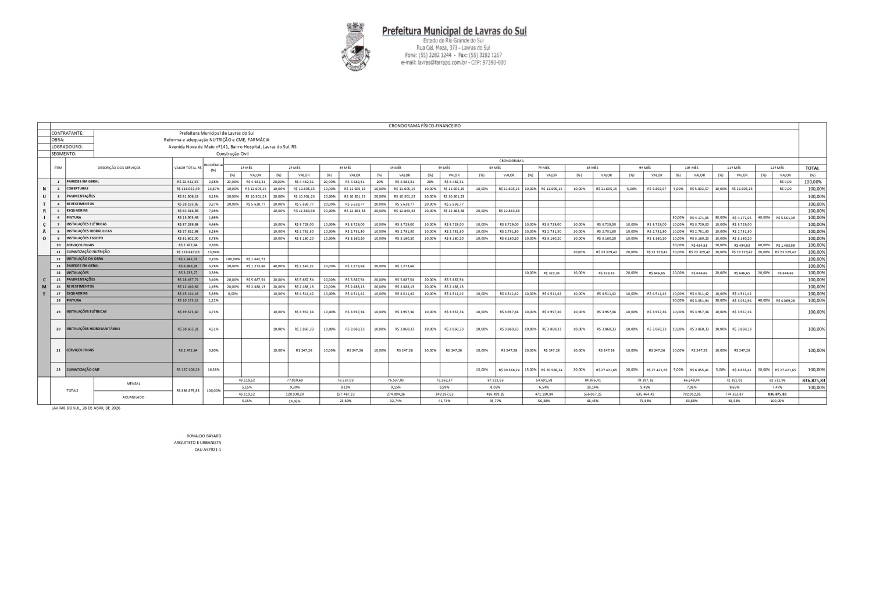

ANEXO IX – PLANILHAS E COMPOSIÇÕES
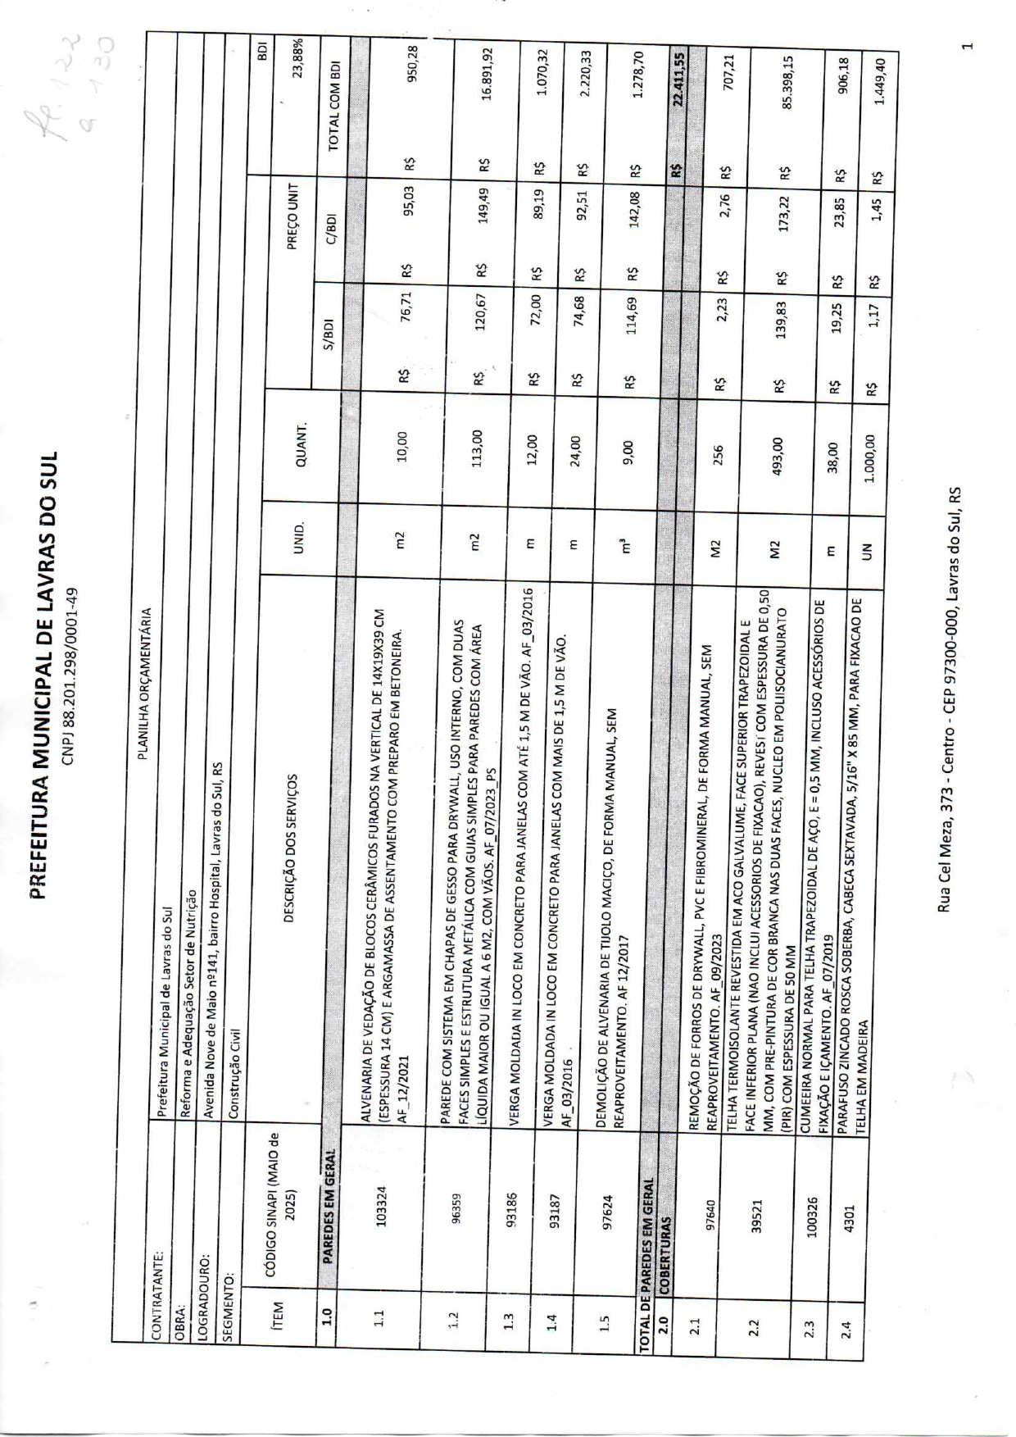
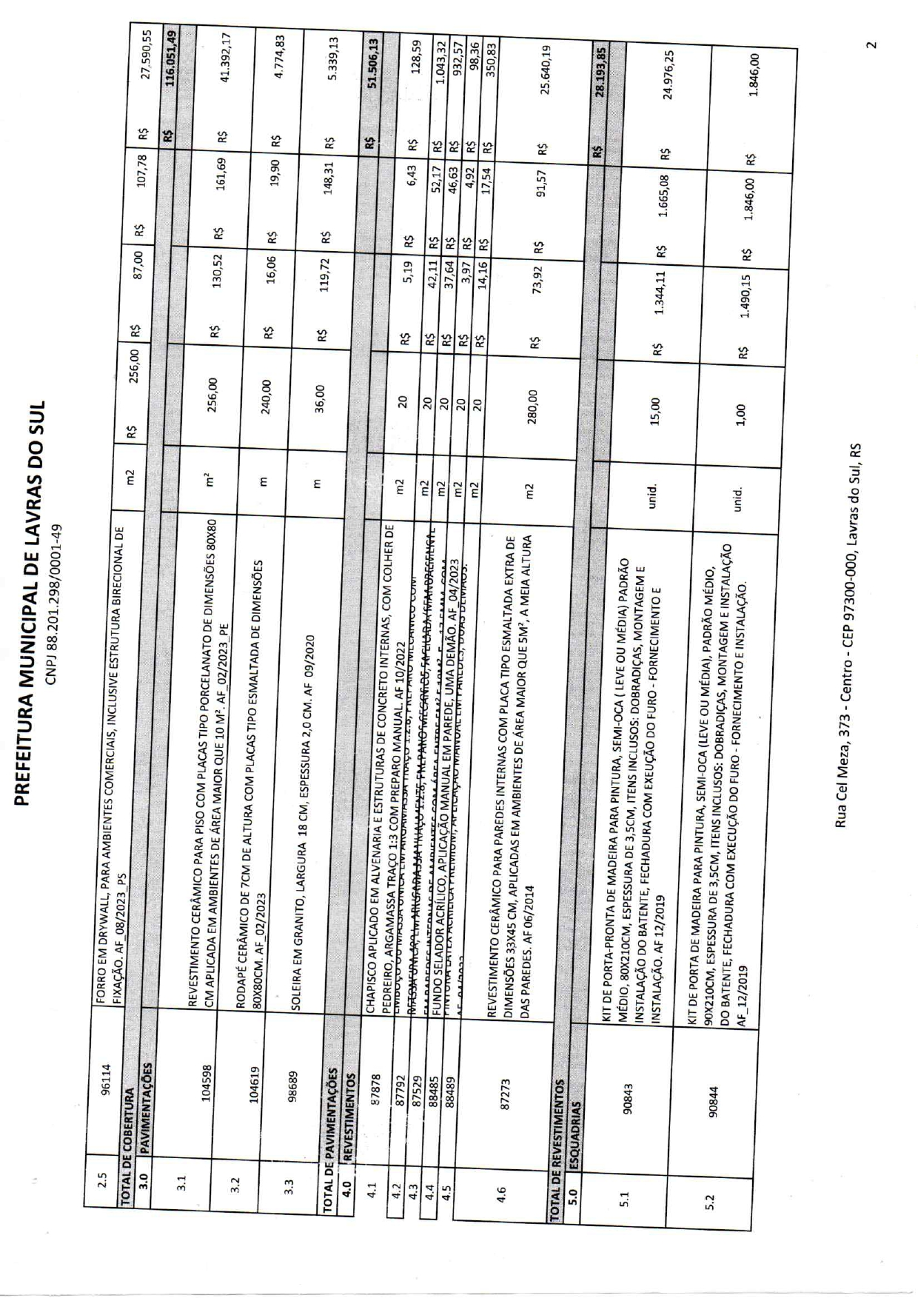
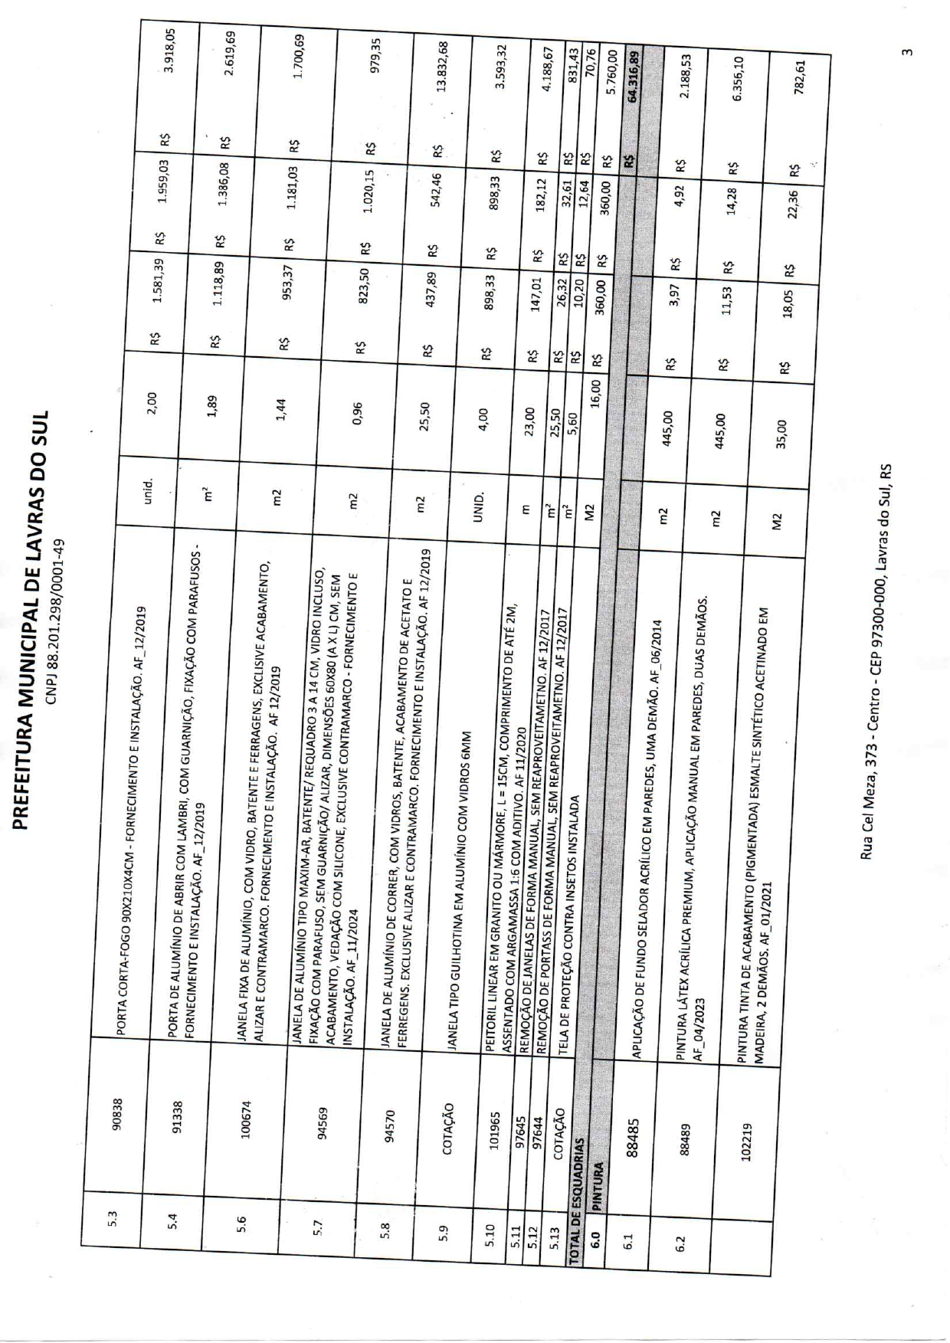
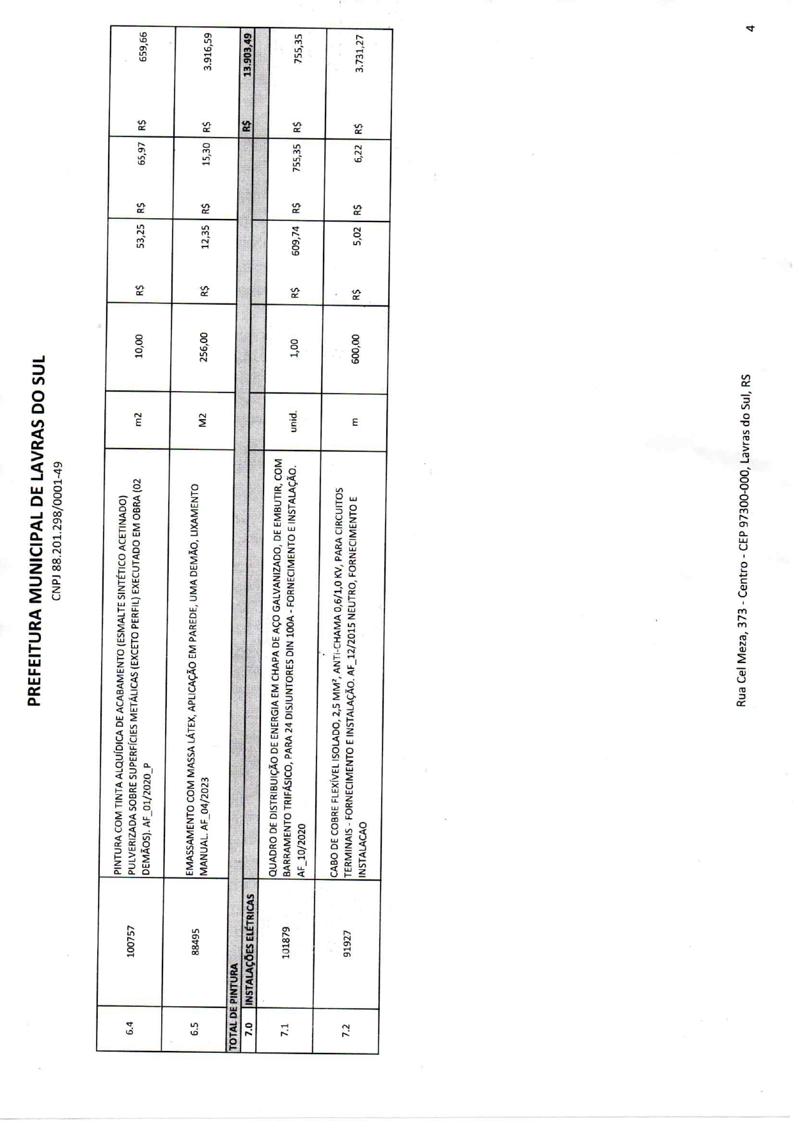
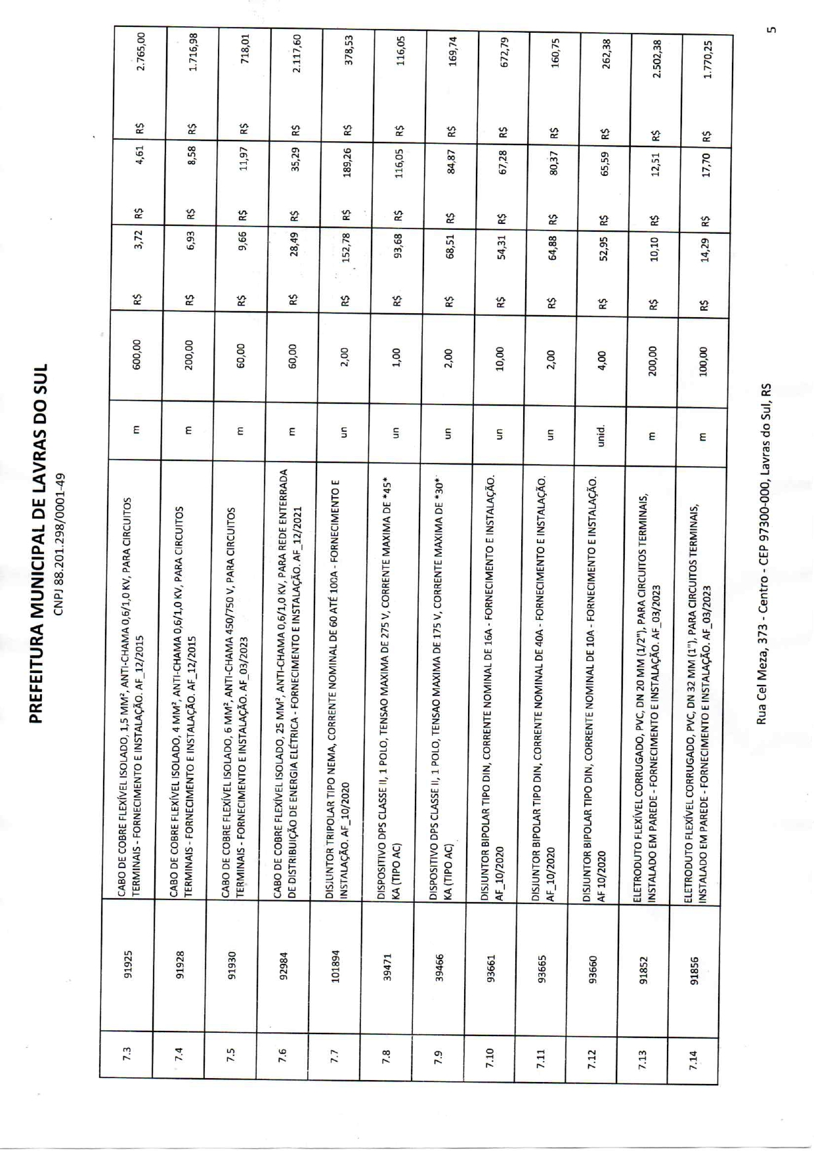
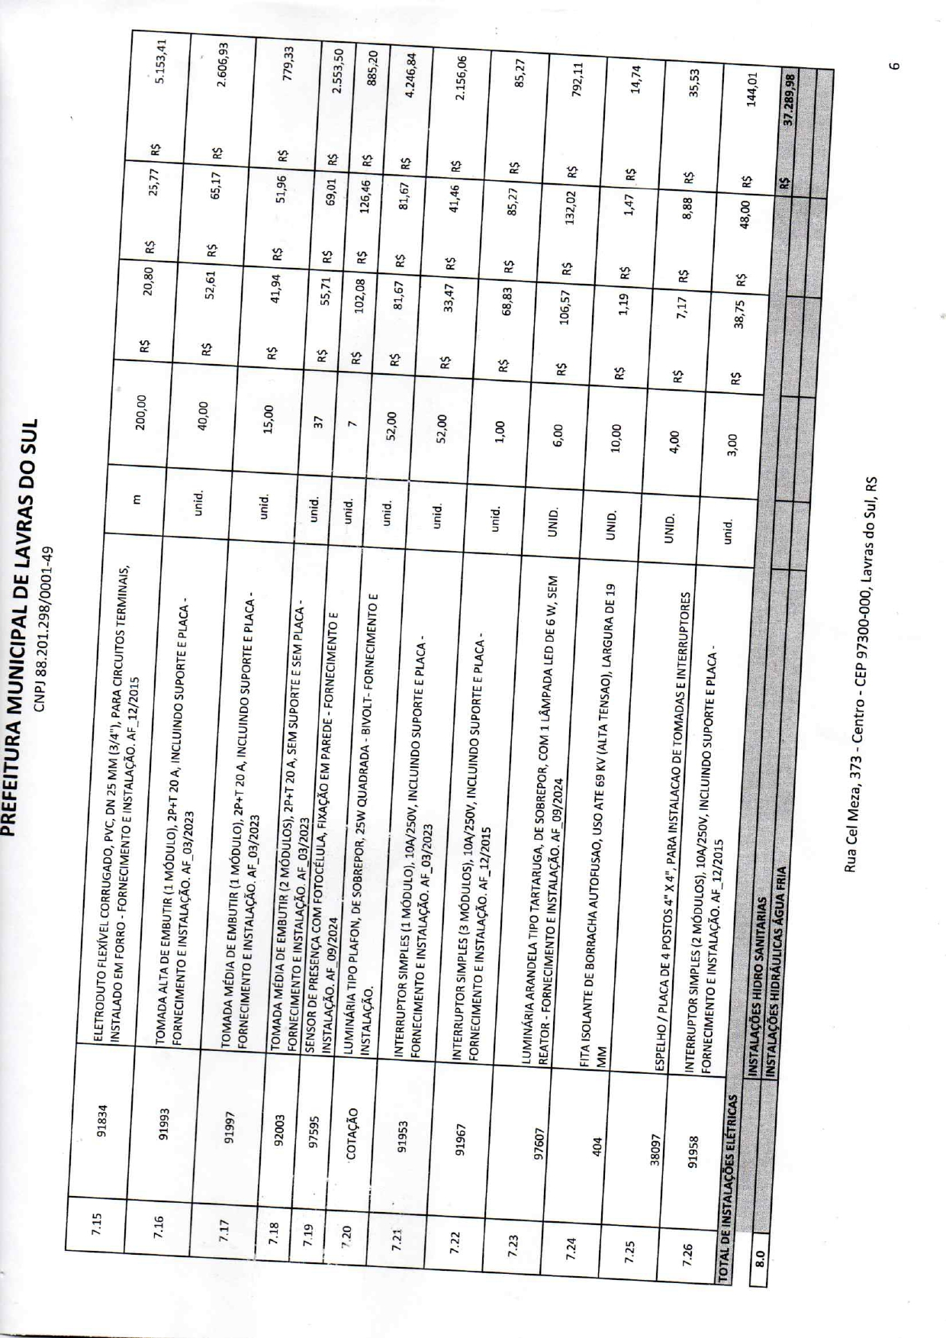
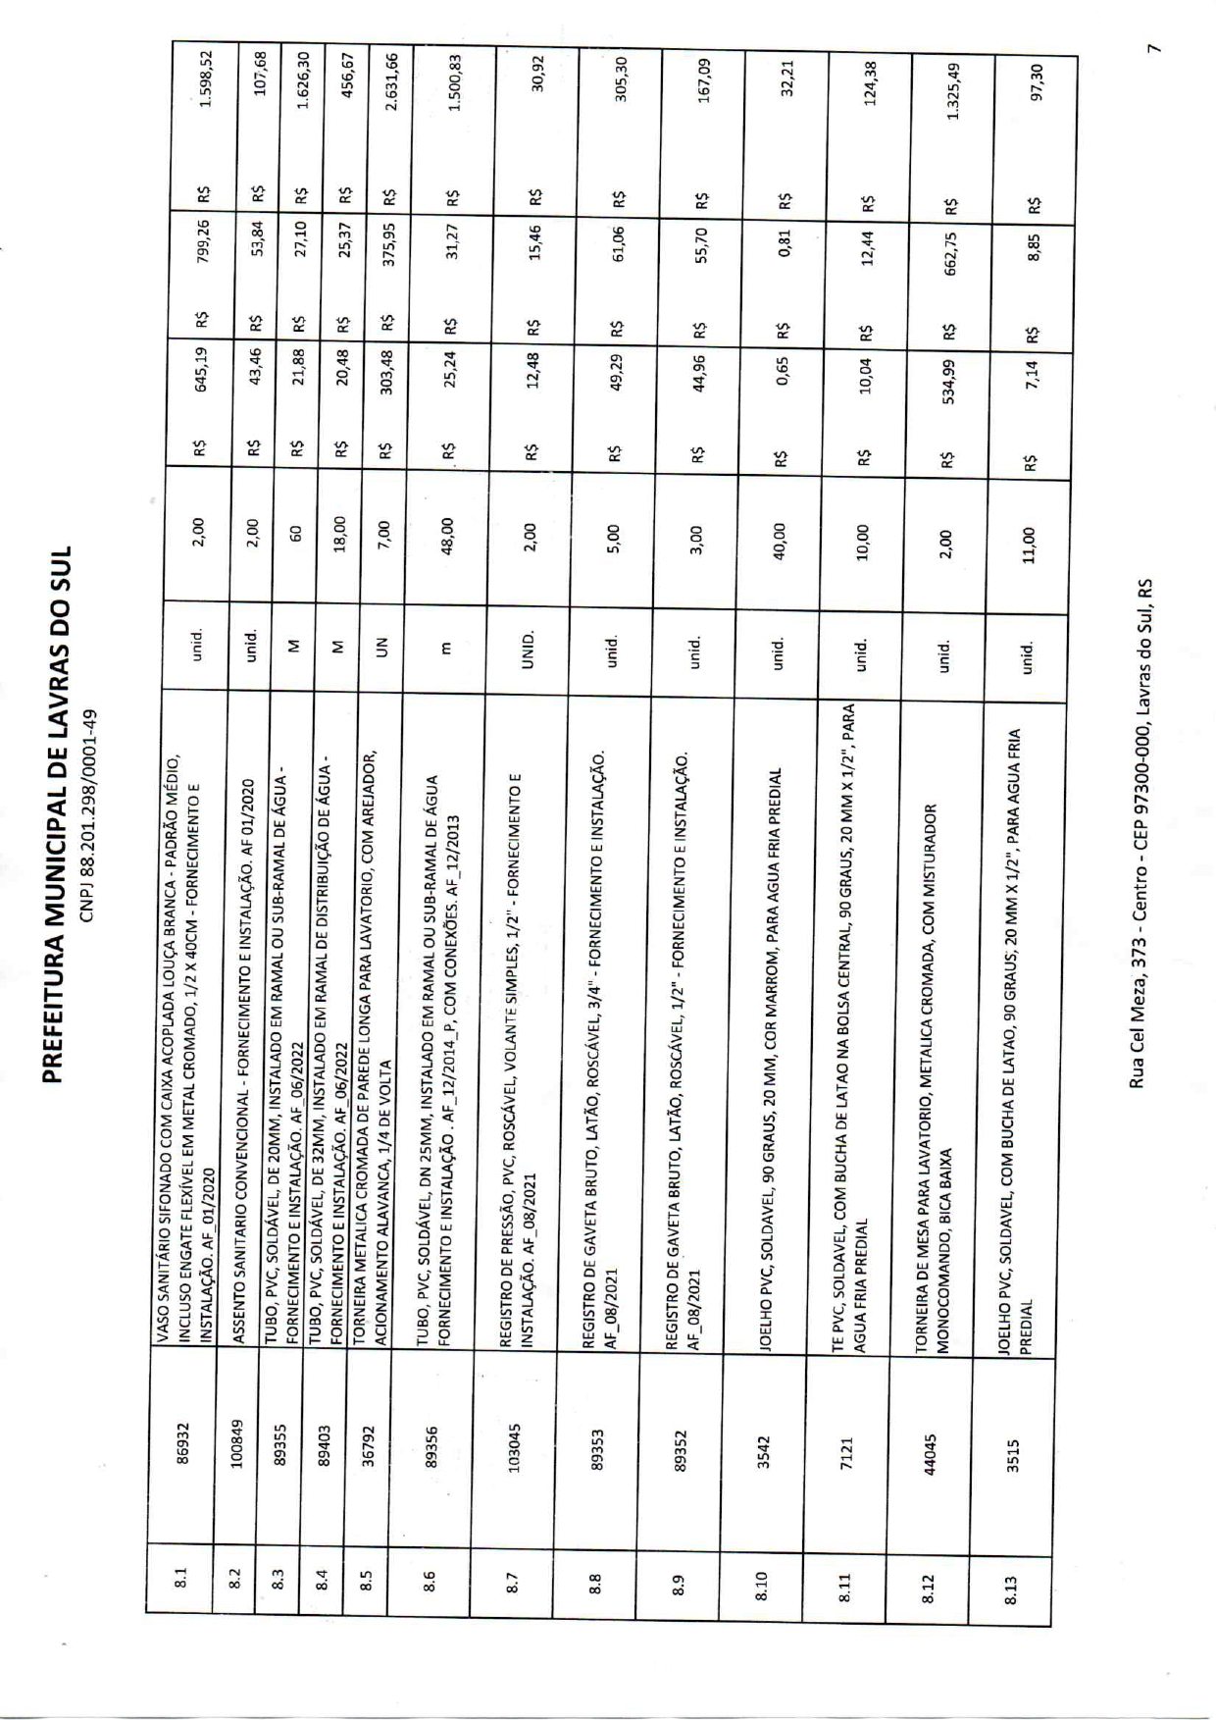
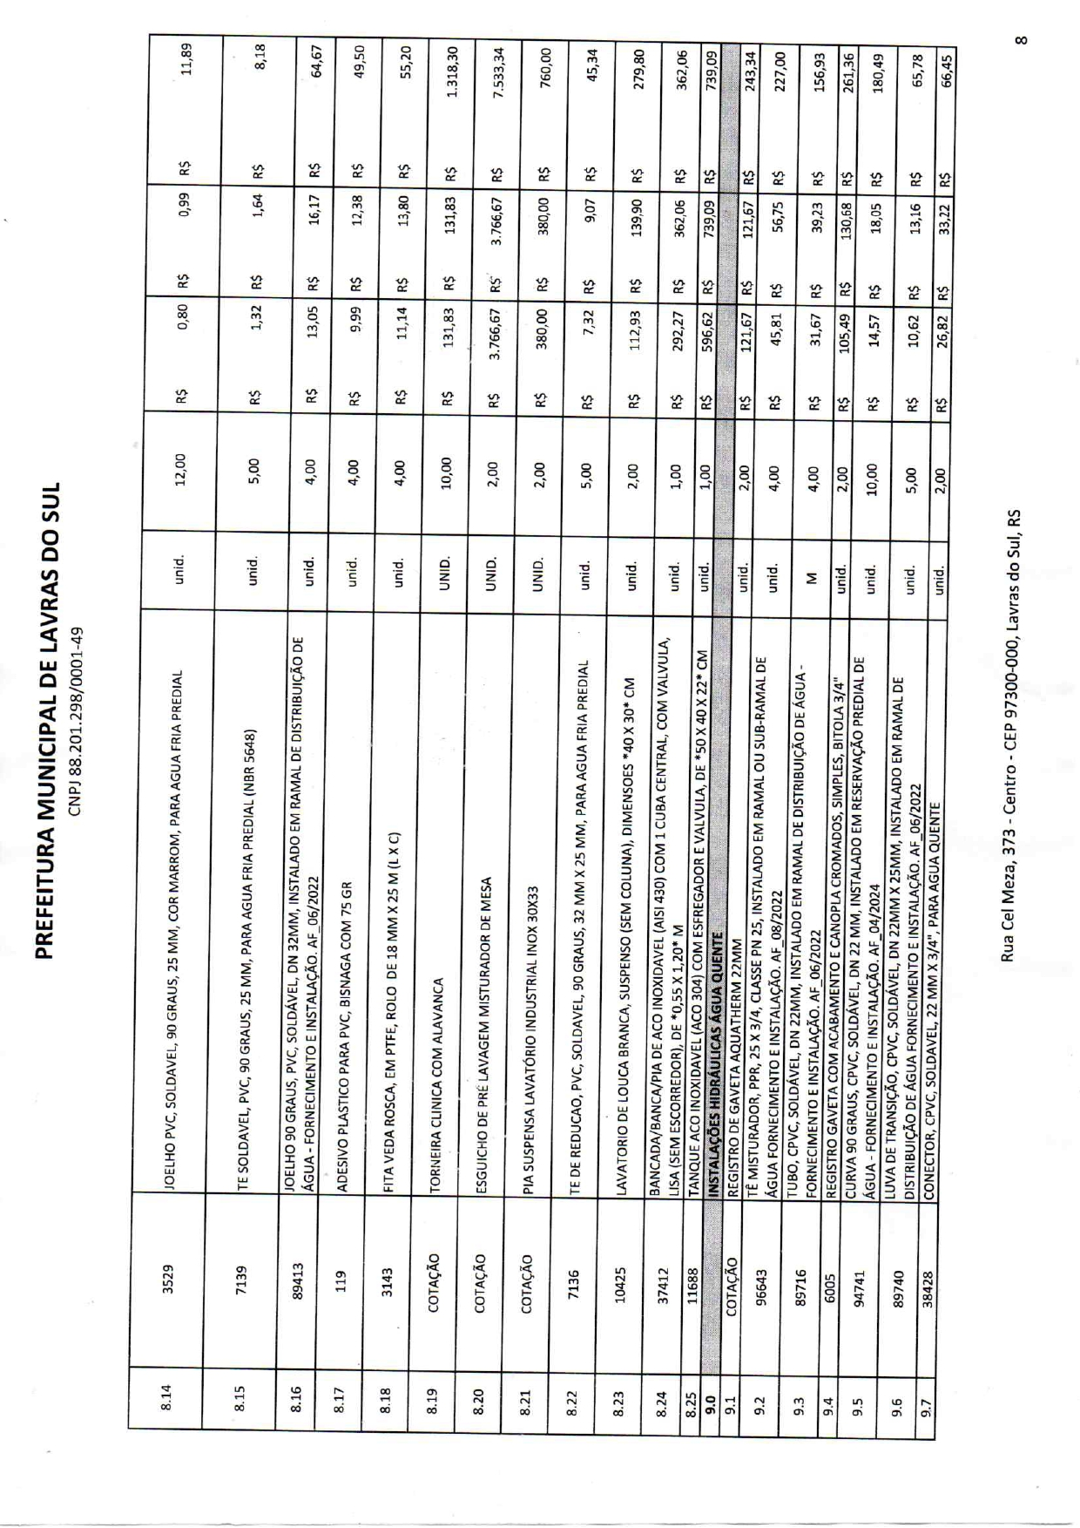
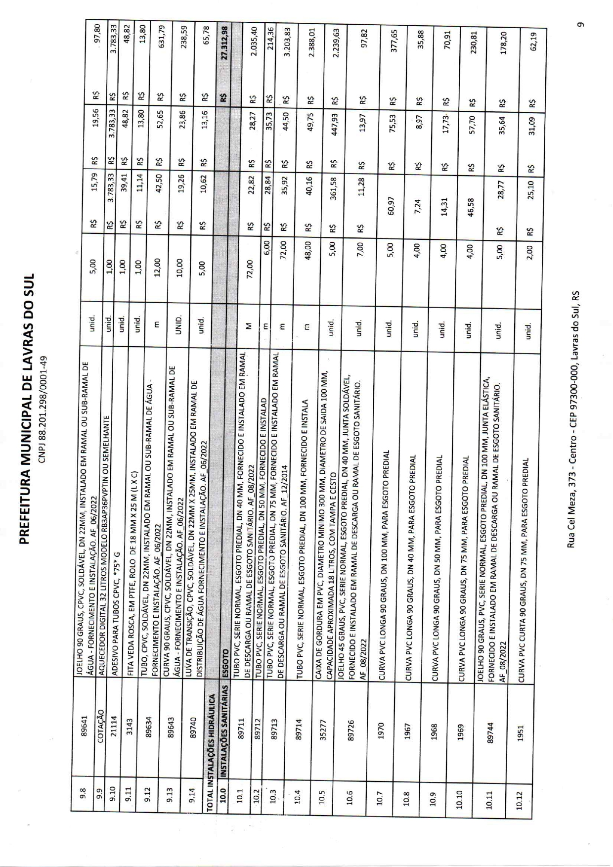
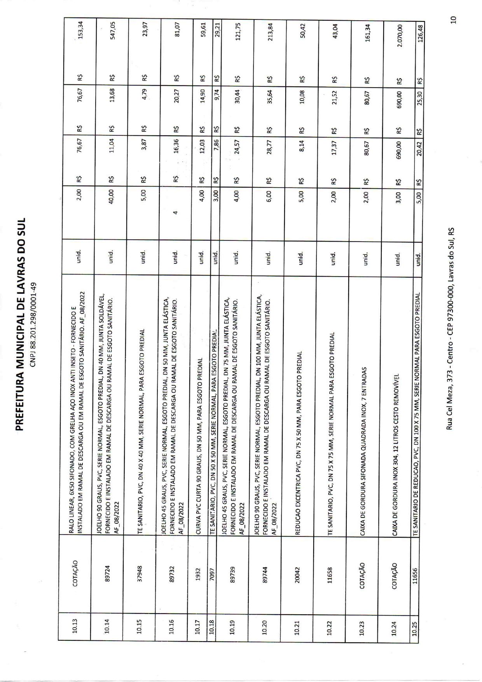
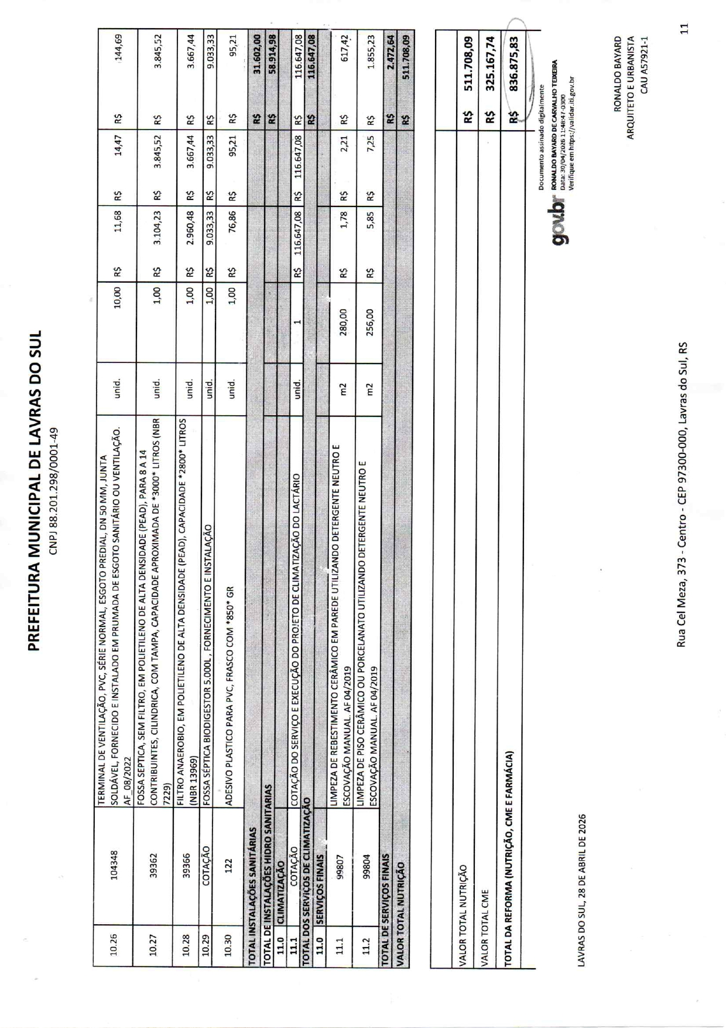

ANEXO X – PLANTAS
1.
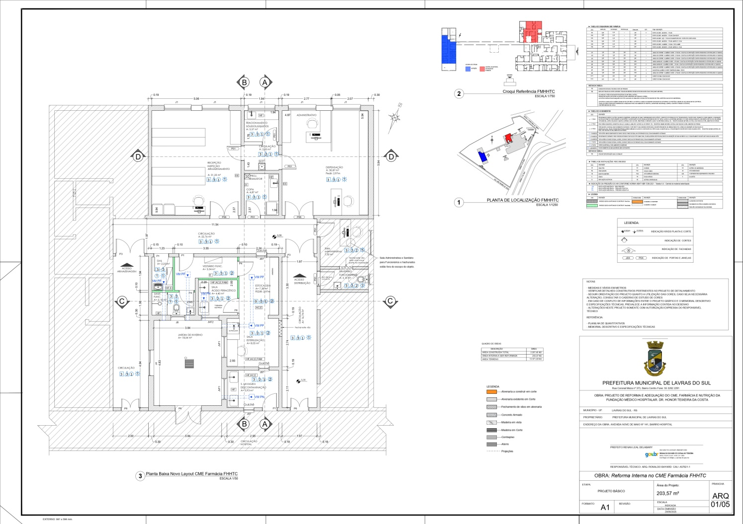

2.
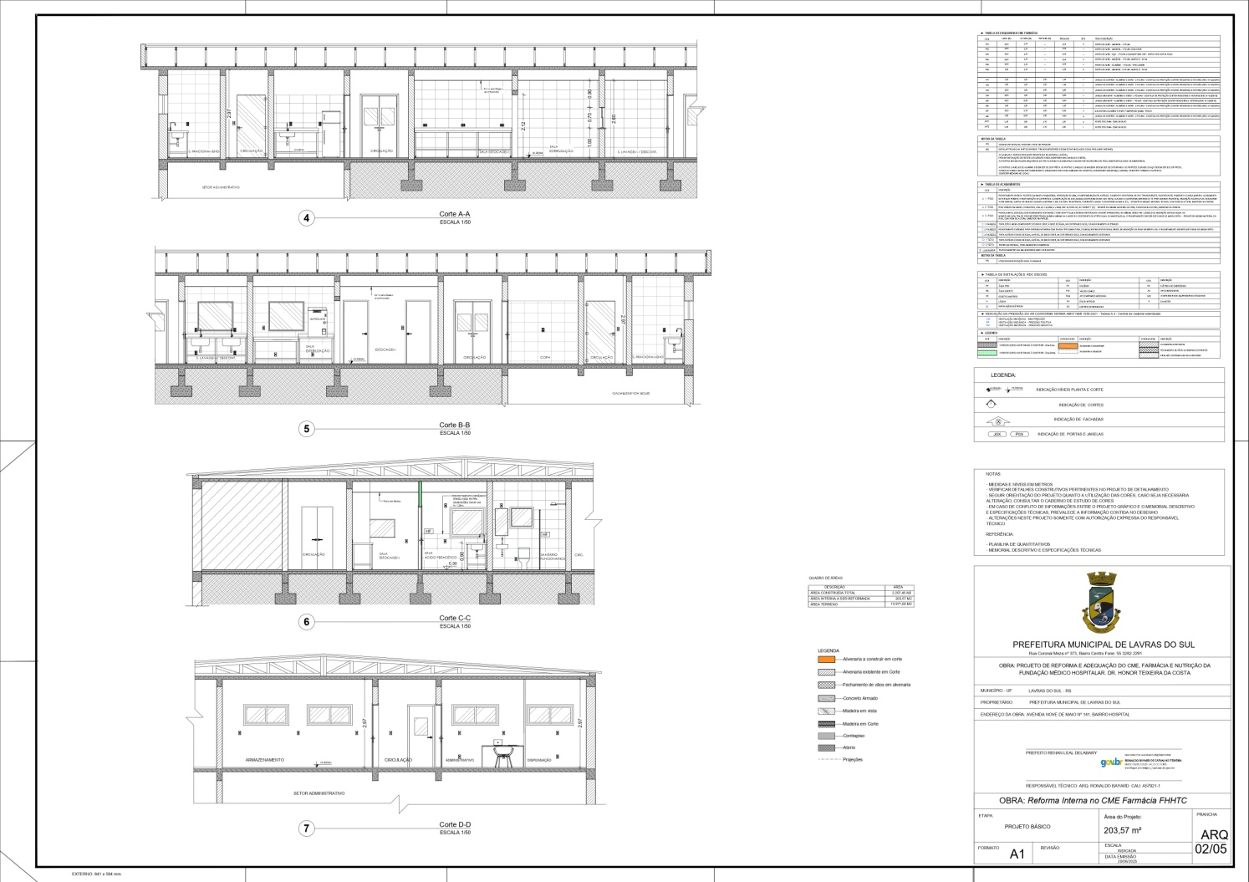

3.
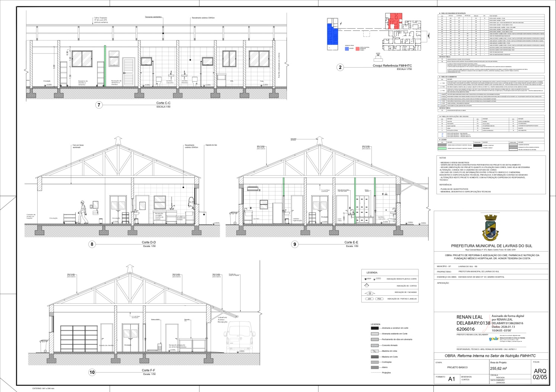

4.
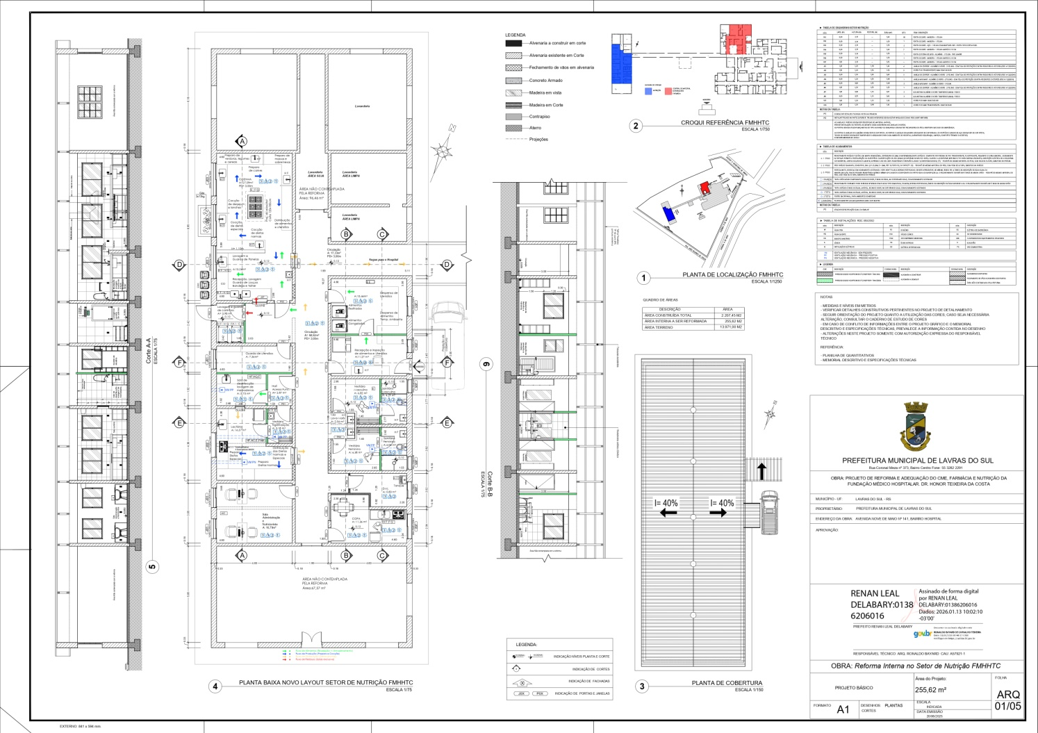

5.
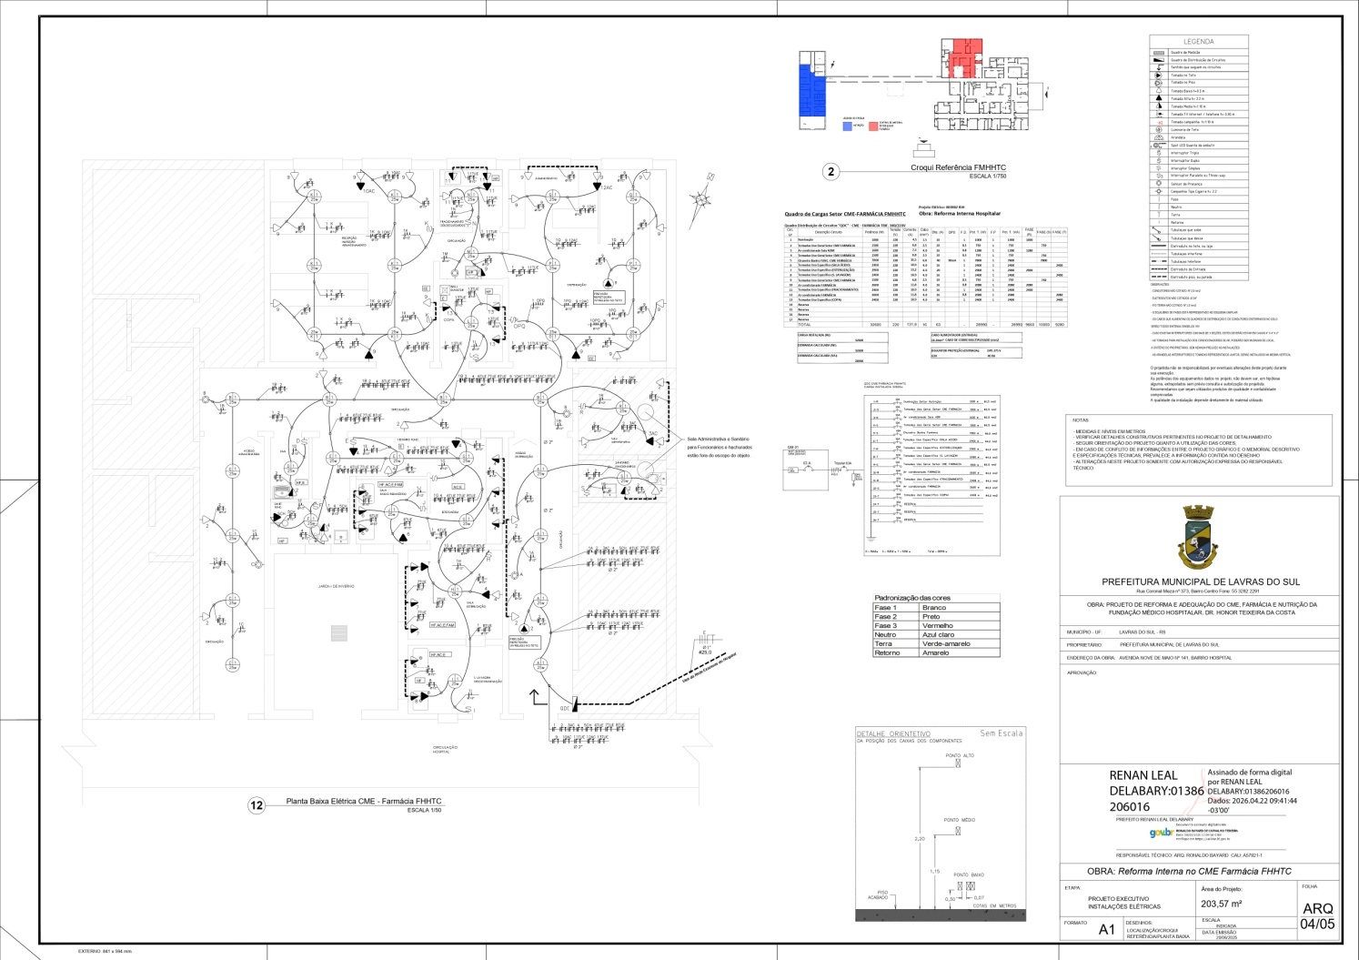

6.
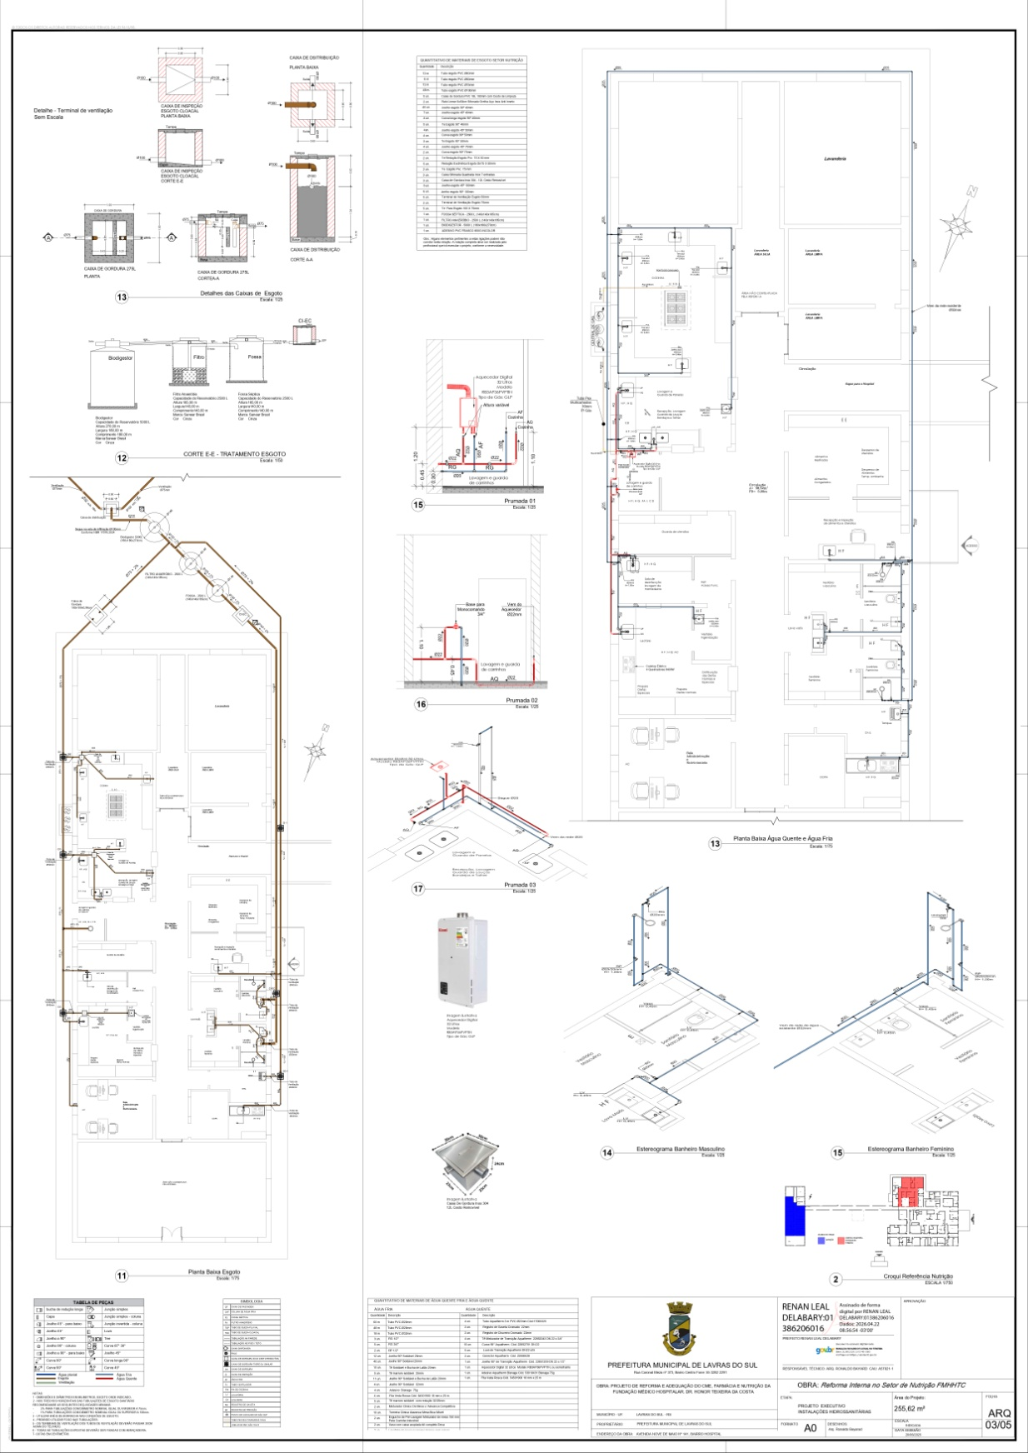
7.
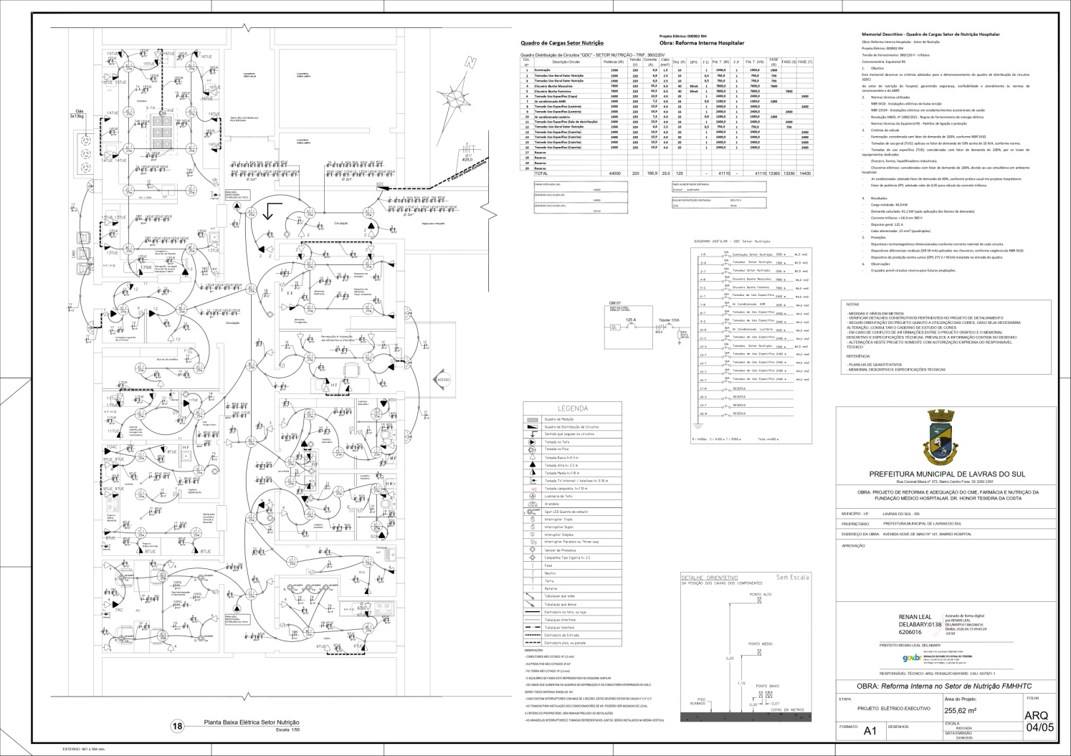

8.
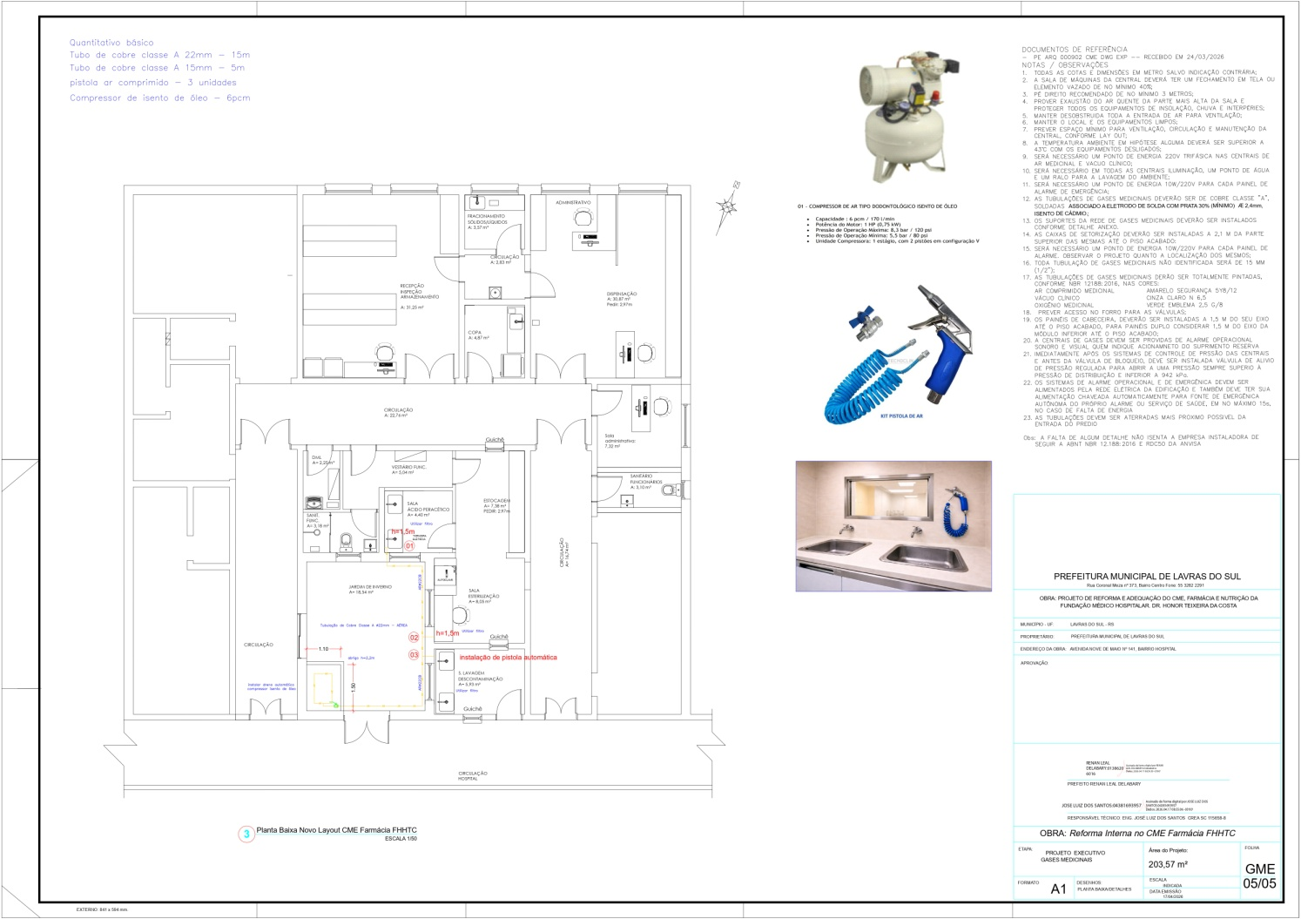

ANEXO XI – PROJETO BÁSICO

DO OBJETO:
Processo Licitatório na modalidade Concorrência Pública para contratação de empresa especializada para realizar a REFORMA DO CME, FARMÁCIA, SETOR DE NUTRIÇÃO da Fundação Hospitalar, conforme Portaria SES n.º 750/2023 – PROA n.º 23/2000.0149403-0 – Portaria de repasse SES n.º 360/2024. “AVANÇAR NA SAÚDE” celebrado entre o Estado do Rio Grande do Sul por intermédio da Secretaria Estadual de Saúde e o município de Lavras do Sul.

DA JUSTIFICATIVA:
Considerando o plano de trabalho cadastrado e aprovado pela Secretaria Estadual da Saúde conforme Portaria n.º 750/2023 que tem como objeto a reforma nos setores CME, Farmácia e Nutrição, se faz necessária a instauração de Processo Licitatório na modalidade Concorrência Pública, visando à contratação de empresa especializada para a execução da obra, conforme projeto arquitetônico e memorial descritivo devidamente aprovados. Tal reforma tem o objetivo de adequar os setores conforme a RDC 50/2002 do ministério da saúde. A reforma é de extrema relevância para a manutenção e qualificação dos serviços de saúde prestados à população do município de Lavras do Sul, aprimoramento dos fluxos operacionais e funcionalidades dos setores, maior eficiência na aplicação dos recursos públicos, bem como reforço das condições de segurança sanitária. O presente projeto garantirá atendimento humanizado e qualificado, dispondo de espaços adequados para os setores contemplados. O projeto atende às normas técnicas vigentes, assegurando condições apropriadas tanto para os usuários quanto para as equipes de trabalho.

DAS METAS FÍSICAS:
CRONOGRAMA DE EXECUÇÃO (META, ETAPA OU FASE):

Meta | ESPECIFICAÇÃO/DESCRIÇÃO | Indicador físico |  | Valor
Etapa/Fase | ESPECIFICAÇÃO/DESCRIÇÃO | Unid. | Quant. | Total
1 | EMPREITADA GLOBAL DE MATERIAL E MÃO DE OBRA PARA REALIZAR A REFORMA DO CME, FARMÁCIA, SETOR DE NUTRIÇÃO, LACTÁRIO E REFORMA DO TELHADO. | M2 | 459,19 | R$ 836.875,83
VALOR ESTIMADO: R$ 836.875,83 (oitocentos e trinta e seis mil oitocentos e setenta e cinco reais e oitenta e três centavos).

DAS OBRIGAÇÕES DA CONTRATADA:
Deverá executar a obra, conforme cronograma proposto, o memorial descritivo, projeto básico, planilhas orçamentária e entre outros aspectos seguir a Legislação pertinente ao Edital da Licitação em questão.
É responsável pelo planejamento e controle dos serviços, de forma a cumprir o prazo determinado devendo para tal, apresentar a programação detalhada dos serviços à fiscalização.
Deverá apresentar previamente uma relação contendo nome, cargo, nº da carteira de identidade de todos os profissionais alocados na obra.
Deverá fornecer todo o material necessário para a execução dos serviços, equipamentos de segurança, uniformes e outros quaisquer equipamentos e materiais que sejam necessários à plena execução da obra.
Deverá fornecer toda a mão-de-obra, equipamentos, ferramentas, materiais de qualquer natureza para a execução da obra.
Deverá arcar com custos e despesas decorrentes de licenças, tributos, taxas, fretes, emolumentos e mais outras despesas diretas e indiretas de qualquer natureza, que incidam sobre os custos dos serviços.
Deverá refazer, sob sua exclusiva e integral responsabilidade, sem ônus para a contratante dos serviços e sem importar em alteração do prazo contratual, os serviços executados em que se verificarem defeitos de material ou vícios de execução, de acordo com a legislação em vigor.
Deverá fornecer ao pessoal necessário a execução dos serviços, uniformes e equipamentos de segurança, responsabilizando-se pelo seguro de acidentes de trabalho e pelos encargos trabalhistas e previdenciários dos mesmos, como única e exclusiva empregadora, ficando sob sua responsabilidade qualquer sinistro ocorrido em seus empregados e/ou prepostos, quanto da prestação dos serviços objeto do contrato.
Deverá apresentar a medição Física dos serviços.
Deverá, obrigatoriamente, registrar todos os boletins de medição referentes à execução das obras ou serviços de engenharia, observando as normas e prazos estabelecidos. O registro dos boletins de medição pela Contratada e o respectivo ateste pelo fiscal do Convenente, constituem condições indispensáveis para a liberação e realização do pagamento de quaisquer parcelas pelo Convenente, não sendo devido pagamento sem o cumprimento integral dessa exigência.

DA VISITA TÉCNICA:
É facultativa a VISITA TÉCNICA dos licitantes ao local da reforma. Caso os licitantes OPTEM pela visita técnica, o setor de engenharia irá fornecer a comprovação da visita, documento a ser apresentado junto à “Documentação de Habilitação”.
O licitante que desejar, deverá nomear um representante devidamente qualificado para este fim, por meio de documento, com autorização para realizar a visita técnica em companhia de servidor do Município, que será realizada na data e horário agendada pelo licitante.
A visita técnica deverá ser previamente agendada e realizada em dias úteis, das 08h às 14h. O agendamento deverá ser efetuado junto ao Setor de Engenharia, através do e-mail engenhariapmls@gmail.com.
A visita técnica deverá ocorrer em até 02 (dois) dias úteis antes proposta financeira.
Caso os licitantes NÃO OPTEM pela VISITA TÉCNICA, deverá apresentar a “Declaração de Não Visita Técnica”, documento a ser apresentado junto à “Documentação de Habilitação”.
Alegações posteriores relacionadas com o desconhecimento do objeto licitado não serão consideradas para reclamações futuras, ou de forma a desobrigar a sua execução.

DAS OBRIGAÇÕES DA CONTRATANTE:
Deverá fiscalizar a Execução da Obra, conforme cronograma e documentação proposta, e seguir a legislação pertinente ao Edital da Licitação.
Deverá fiscalizar a apresentação da Medição Física de serviços elaborada pela Empresa Contratada.

DA ESTIMATIVA DE CUSTOS:
Valor global R$ 836.875,83 (oitocentos e trinta e seis mil oitocentos e setenta e cinco reais e oitenta e três centavos), sendo R$ 406.748,20 (quatrocentos e seis mil setecentos e quarenta e oito reais e vinte centavos) o valor oriundo de Portaria de repasse n.º 360/2024, e R$ 430.127,63 (quatrocentos e trinta mil, cento e vinte e sete reais e sessenta e três centavos) o valor de contrapartida do município.
Os valores foram estimados com base na tabela SINAPI, sendo que são estimados R$ 502.125,50 (quinhentos e dois mil cento e vinte e cinco reais e cinquenta centavos) correspondente ao material e R$ 334.750,33 (trezentos e trinta e quatro mil setecentos e cinquenta reais e trinta e três centavos) correspondente à mão de obra.

DAS PENALIDADES:
Descritas no Edital conforme Lei Federal n.º 14.133/2021.

DA DOTAÇÃO ORÇAMENTÁRIA:
A despesa será reduzida dos créditos orçamentário abaixo especificado, relação orçamentária encaminhada pelo setor contábil em anexo.

DO ACOMPANHAMENTO DA EXECUÇÃO:
O fiscal do contrato será o Sr. Ronaldo Bayard de Carvalho Teixeira – CAU n.º A57921-1.

DO FORO:
Fica eleito o foro da Comarca de Lavras do Sul para dirimir quaisquer questões oriundas da execução do presente projeto, com renúncia expressa a qualquer outro, por mais privilegiado que seja. A Comarca de Lavras do Sul, como instância judicial competente, será responsável por resolver eventuais litígios decorrentes da contratação, aquisição e execução dos serviços previstos, assegurando que todas as demandas jurídicas sejam tratadas dentro da jurisdição municipal, garantindo maior celeridade e efetividade na resolução de possíveis conflitos.

Lavras do Sul, 21 de maio de 2026.

Elisa Pergher dos Santos
Presidente da FMHHTC

ANEXO XII – MEMORIAL DESCRITIVO
UNIDADE FUNCIONAL CME FARMÁCIA ADMINISTRAÇÃO
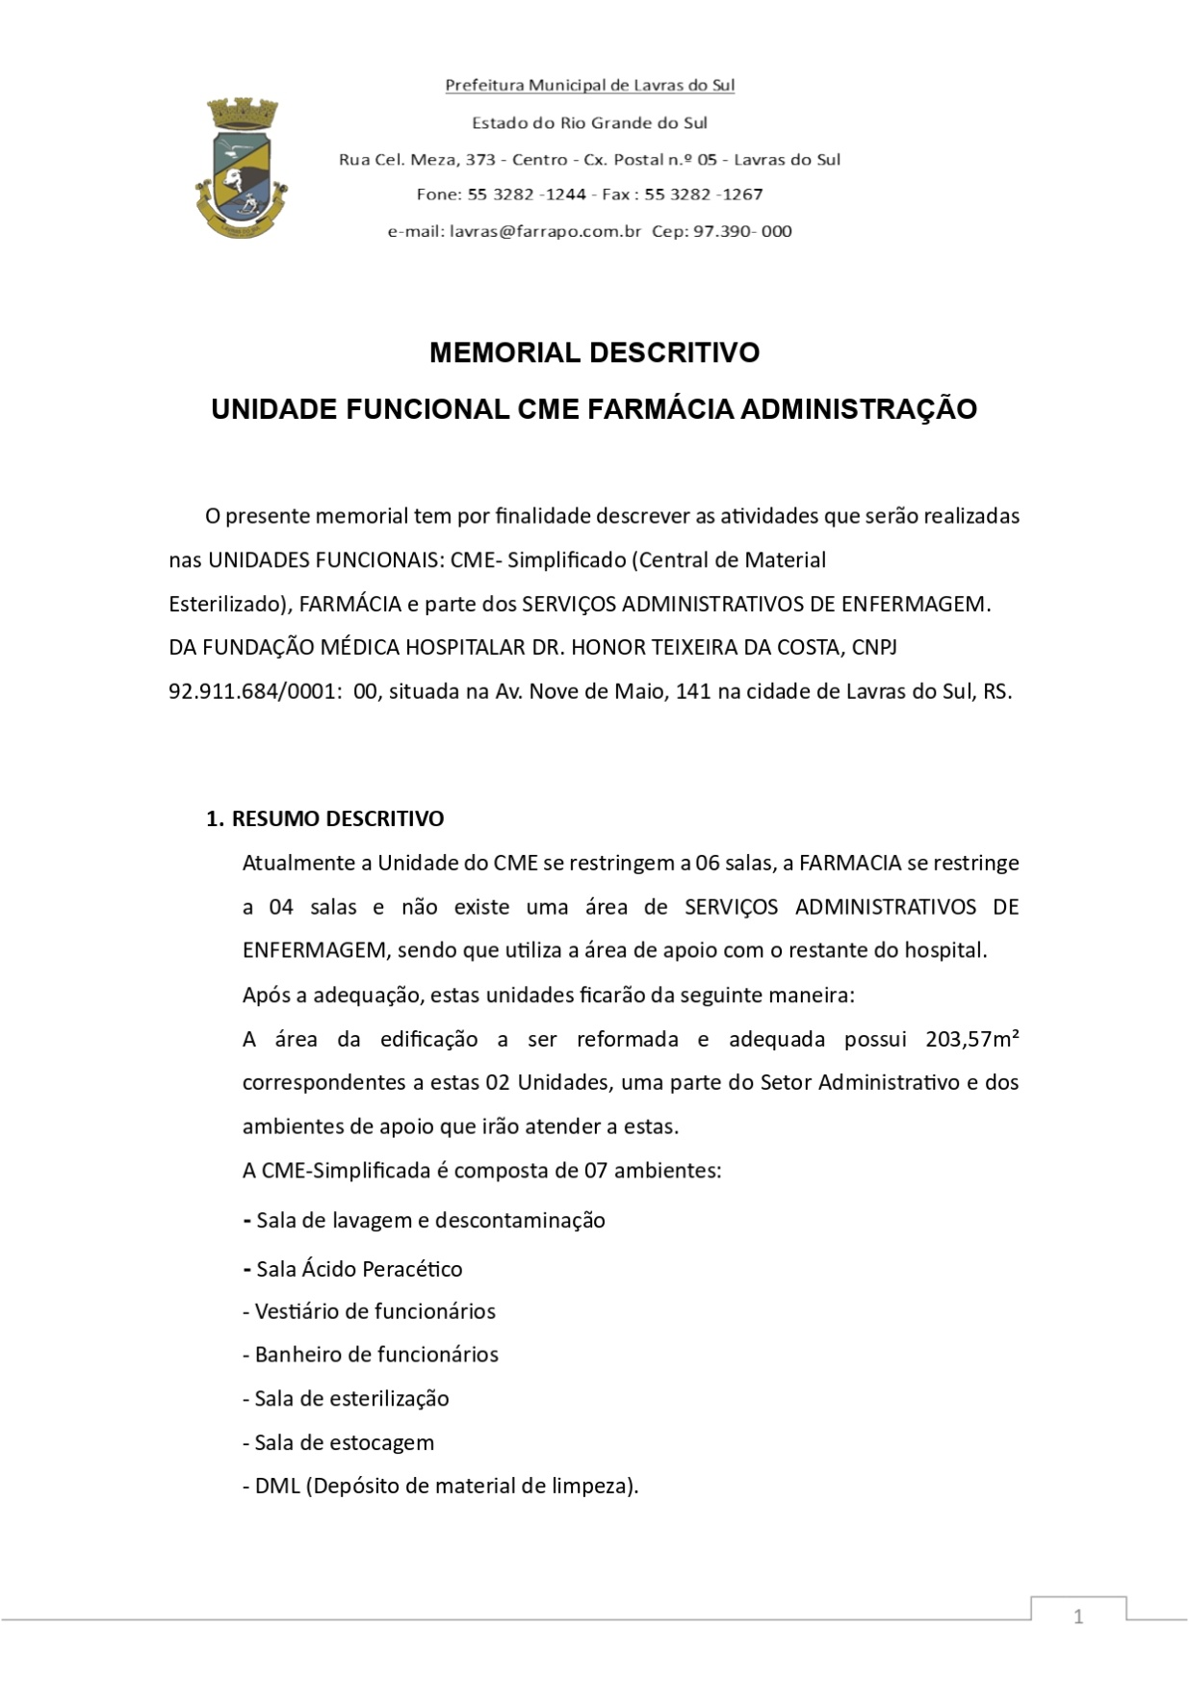
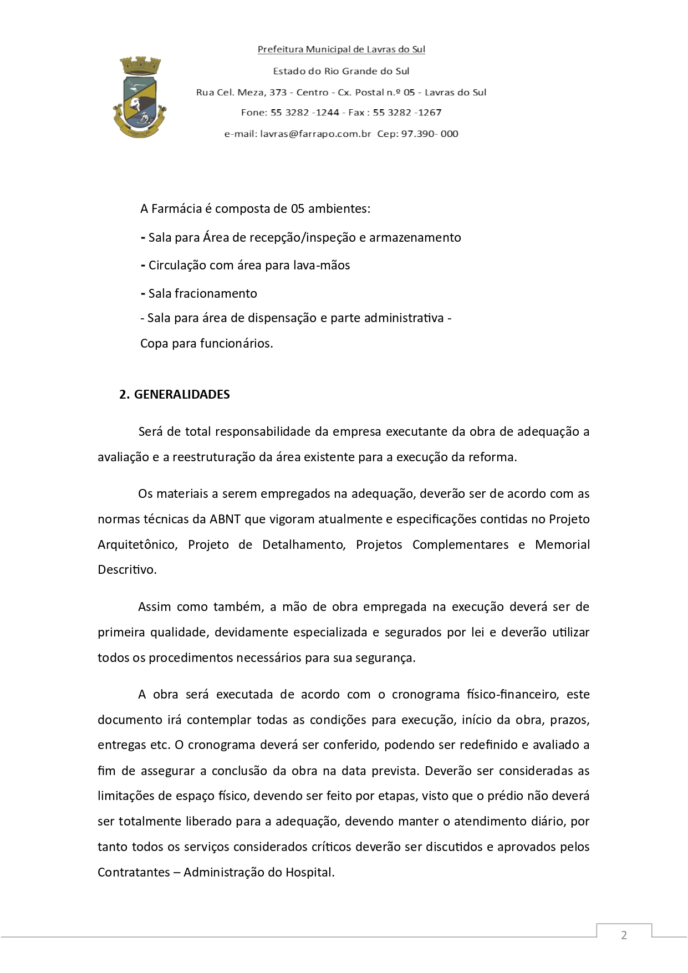
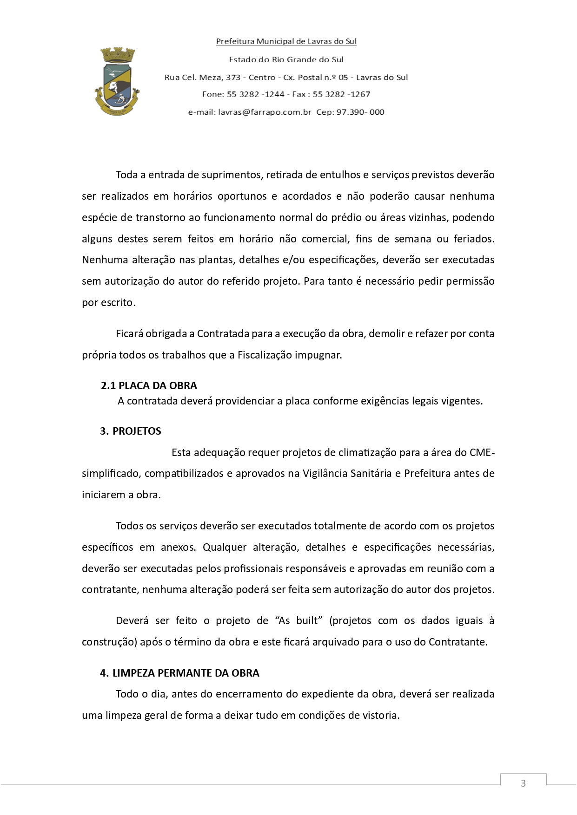
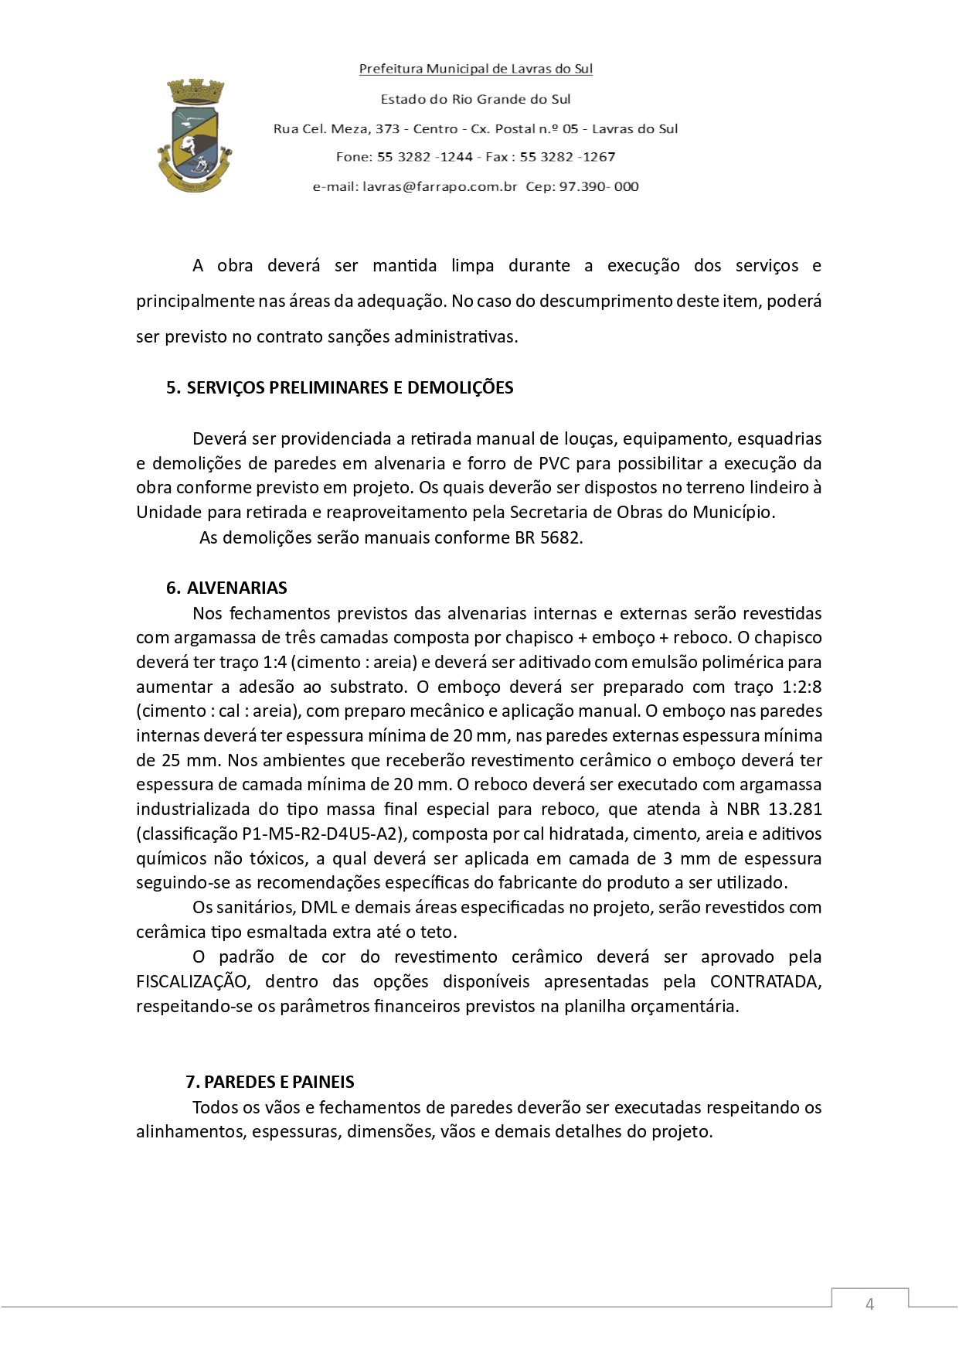
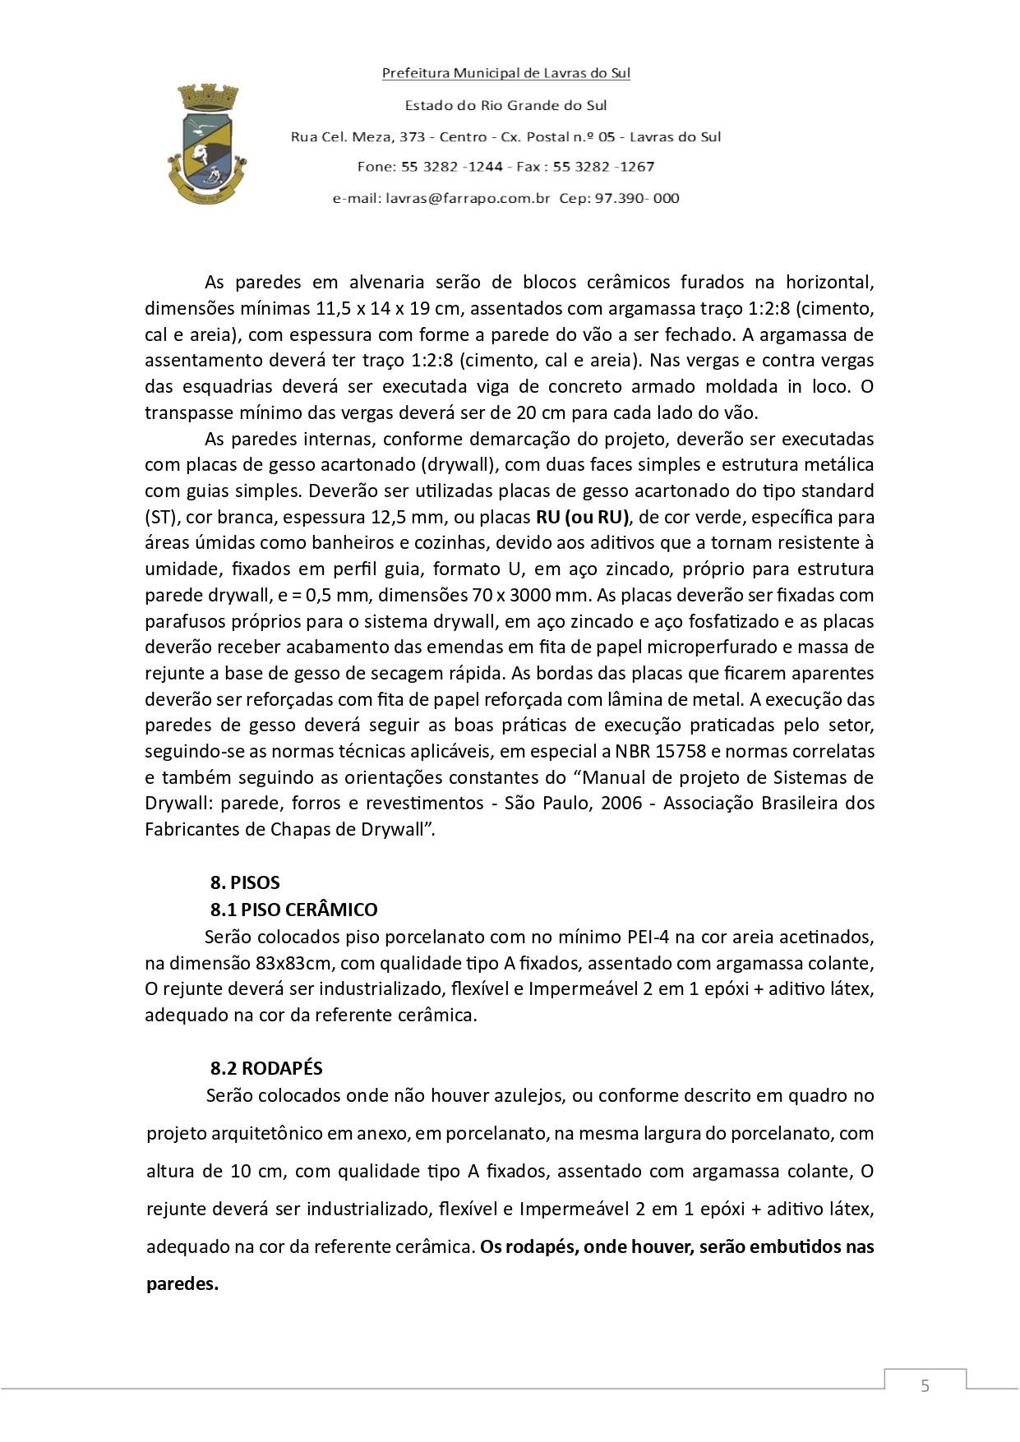
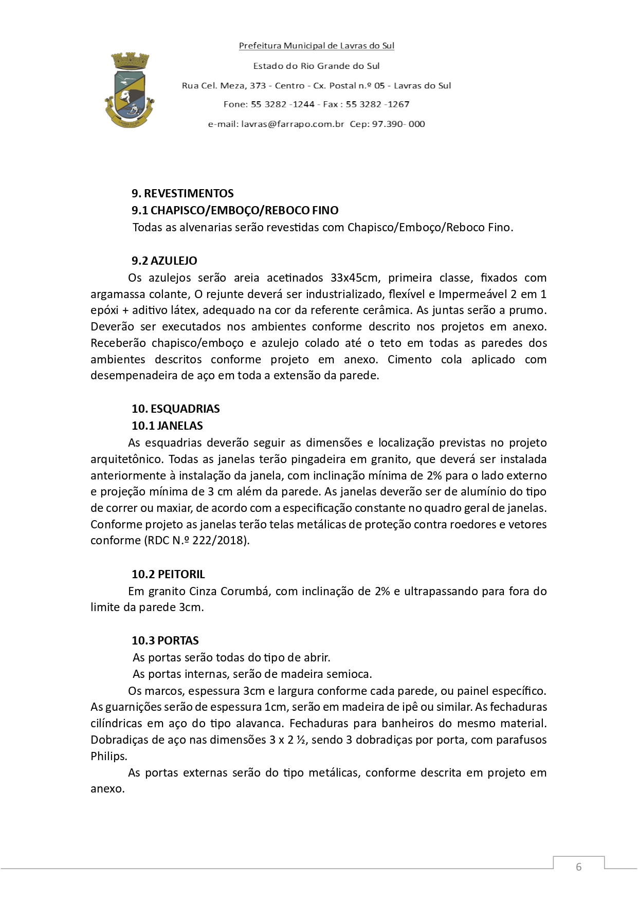
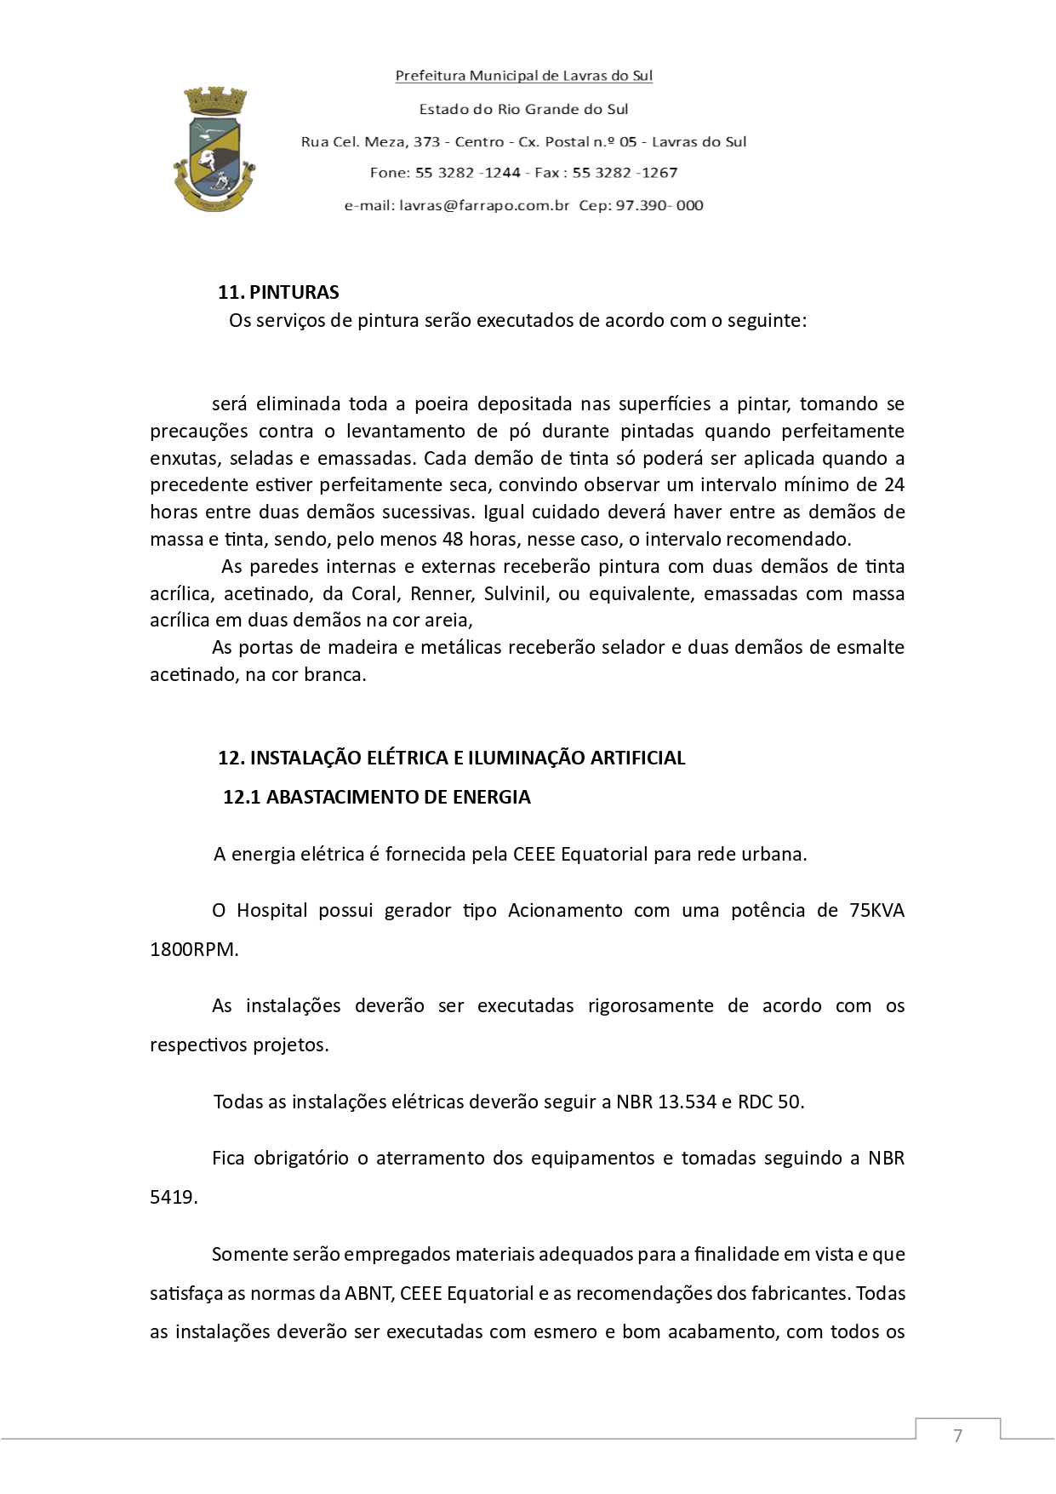
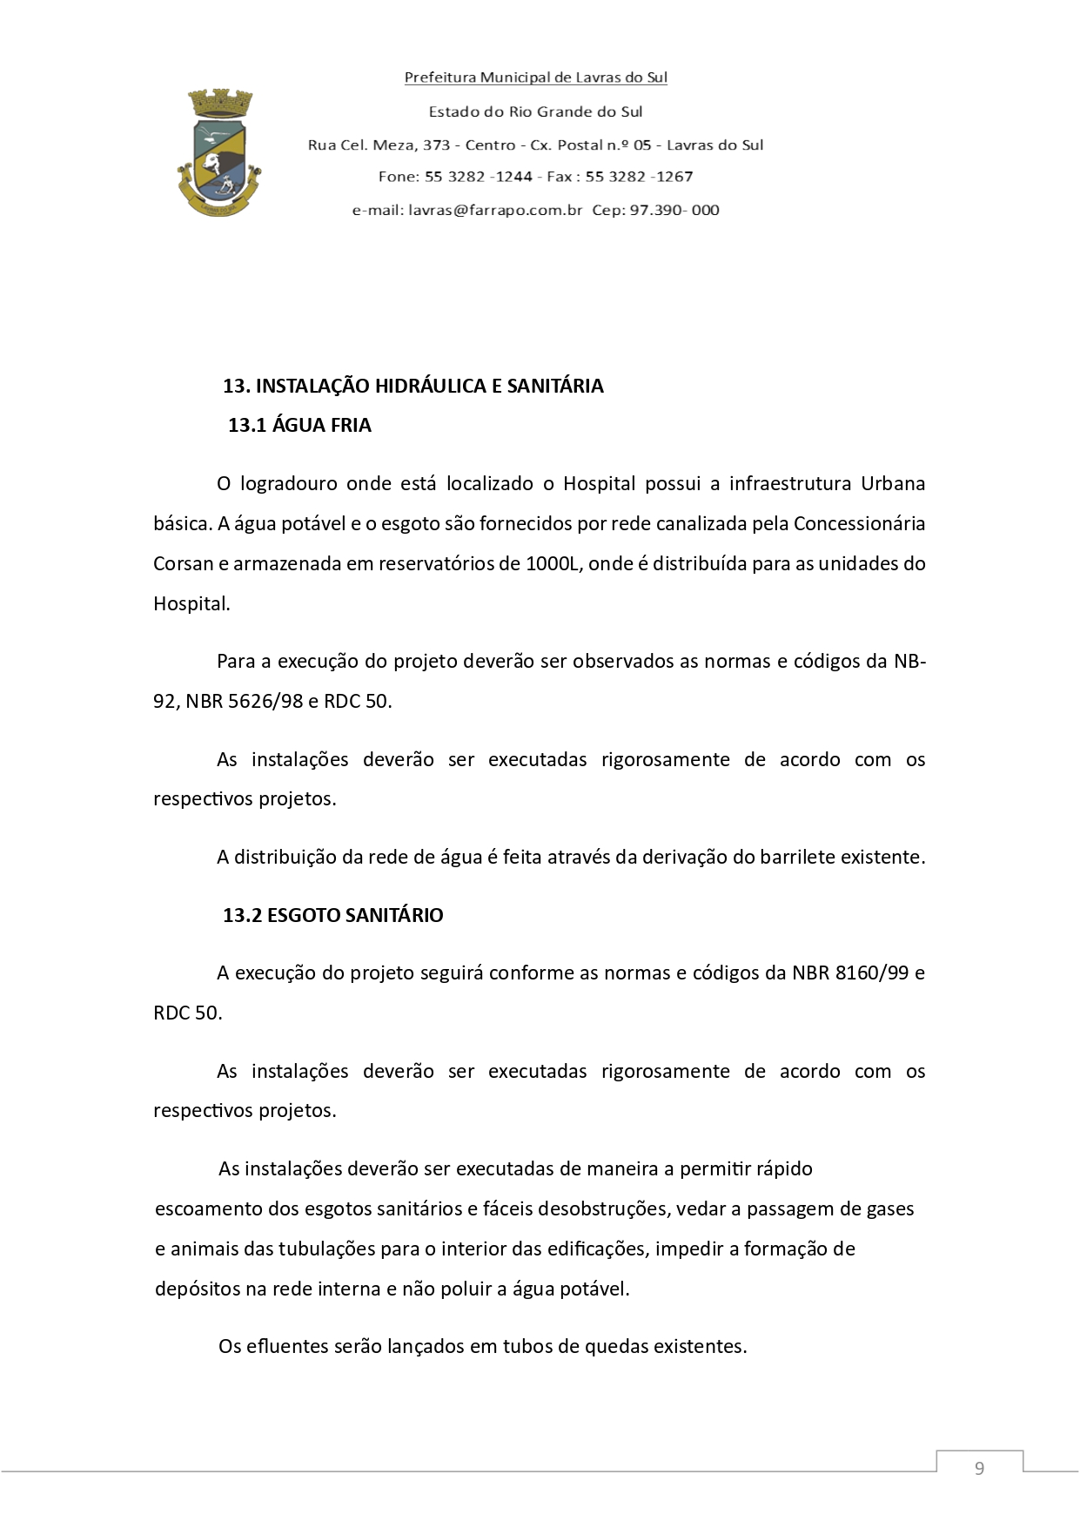
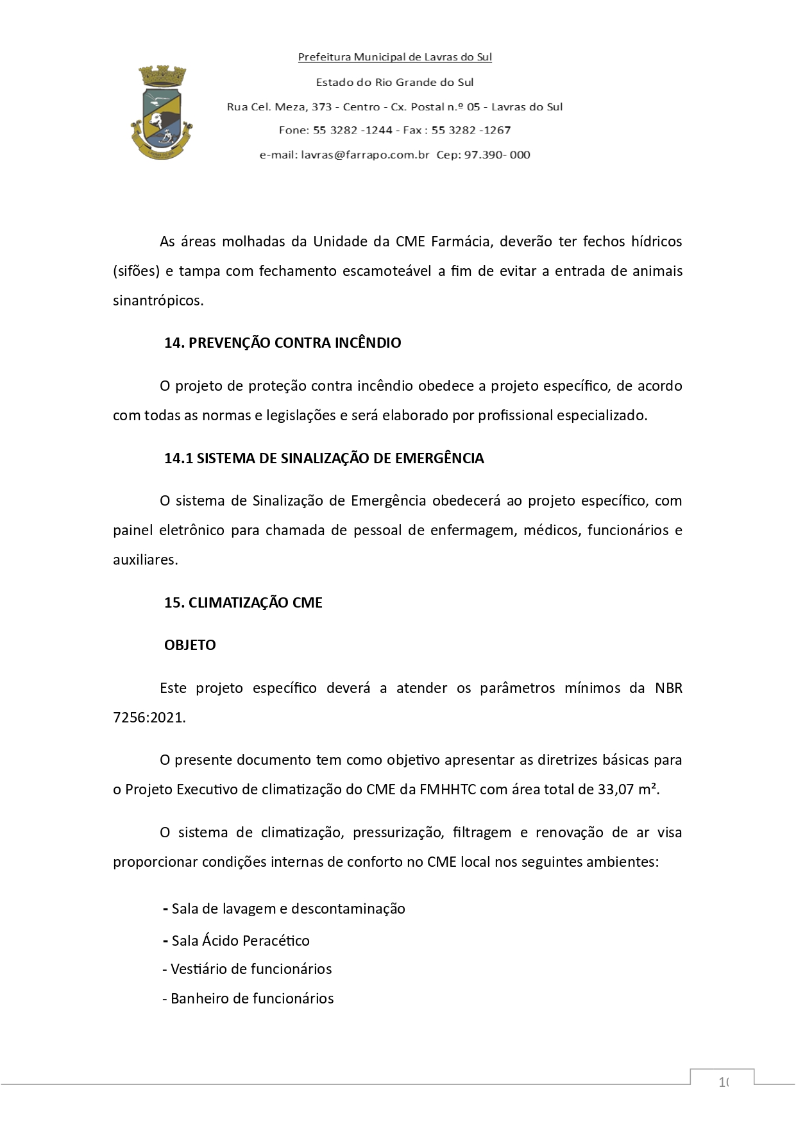
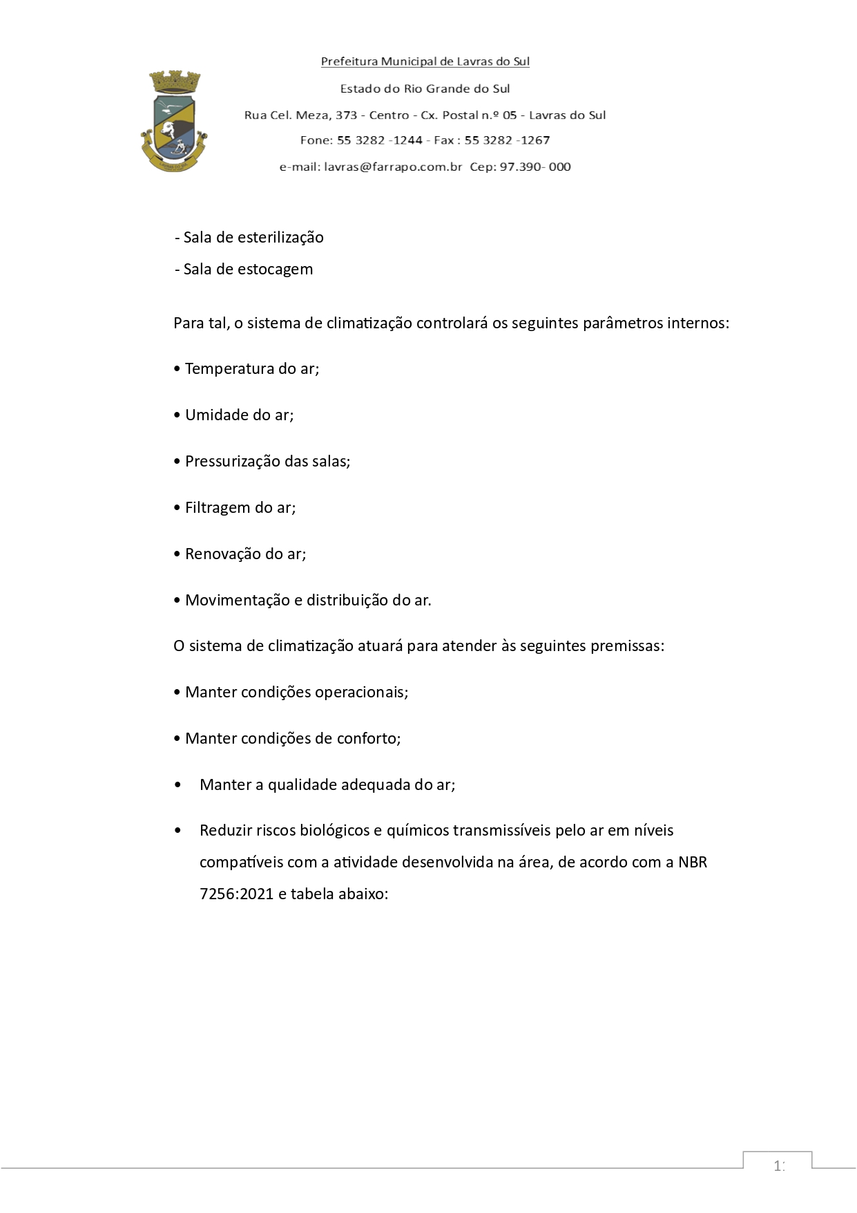
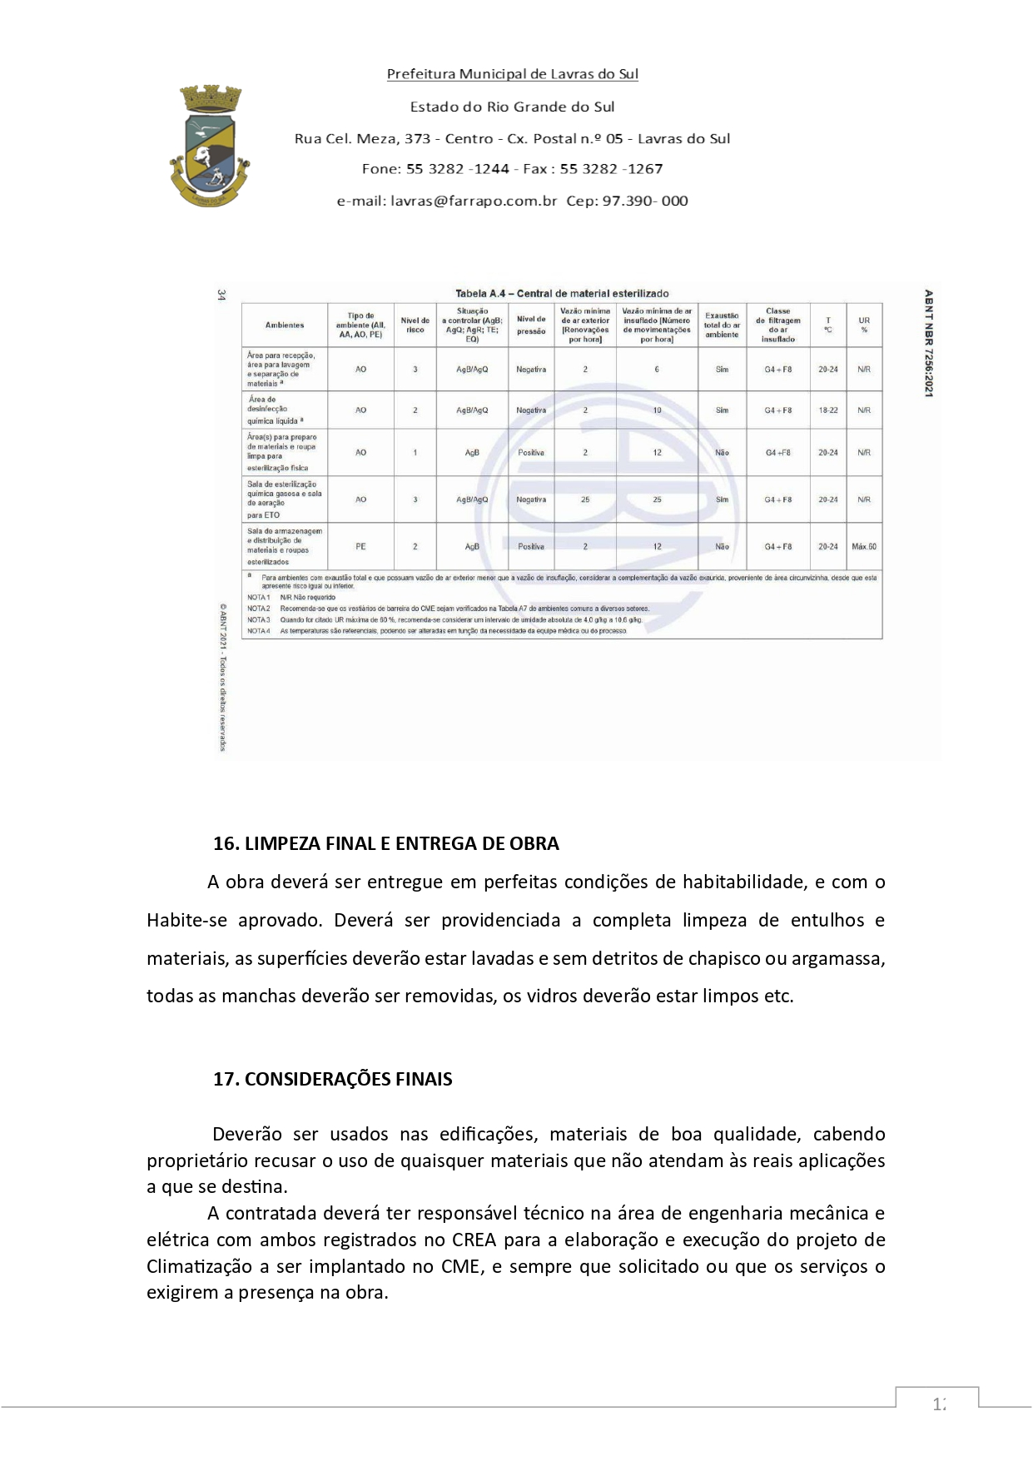

ANEXO XIII – MEMORIAL DESCRITIVO
SISTEMA DE TRATAMENTO DE ESGOTO HOSPITALAR
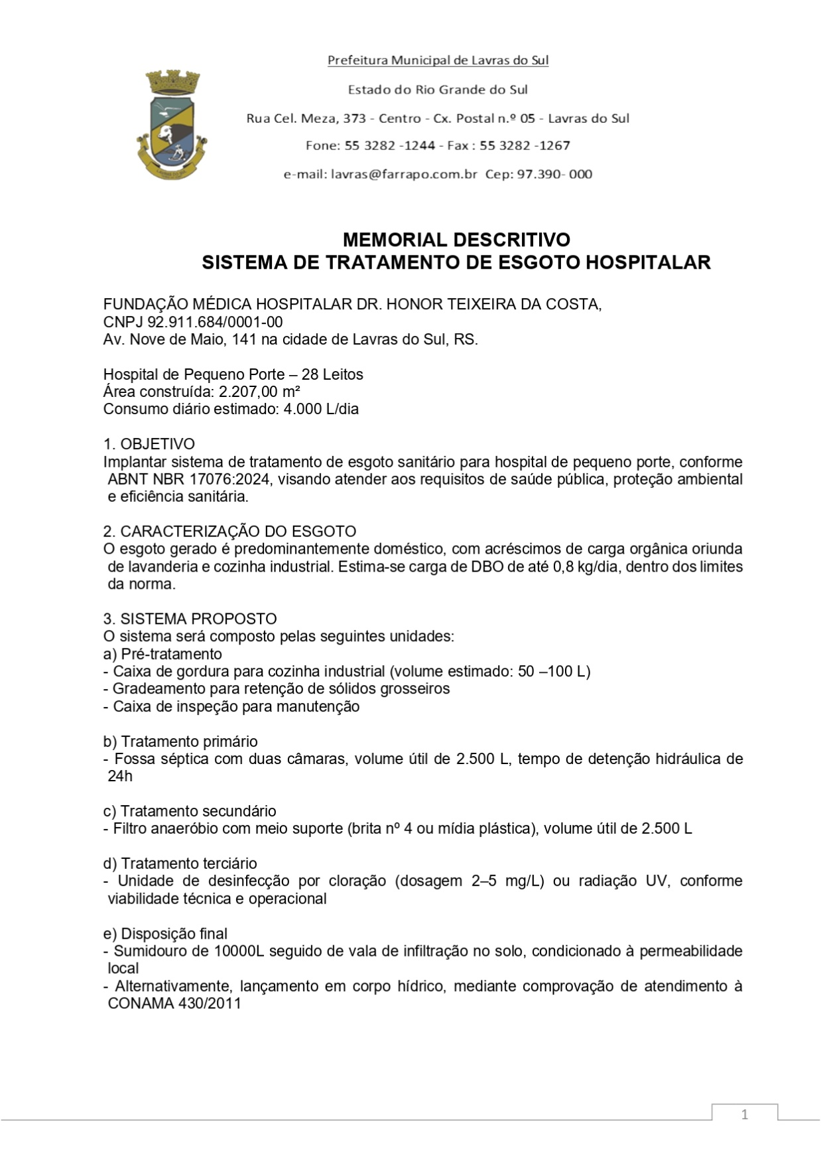
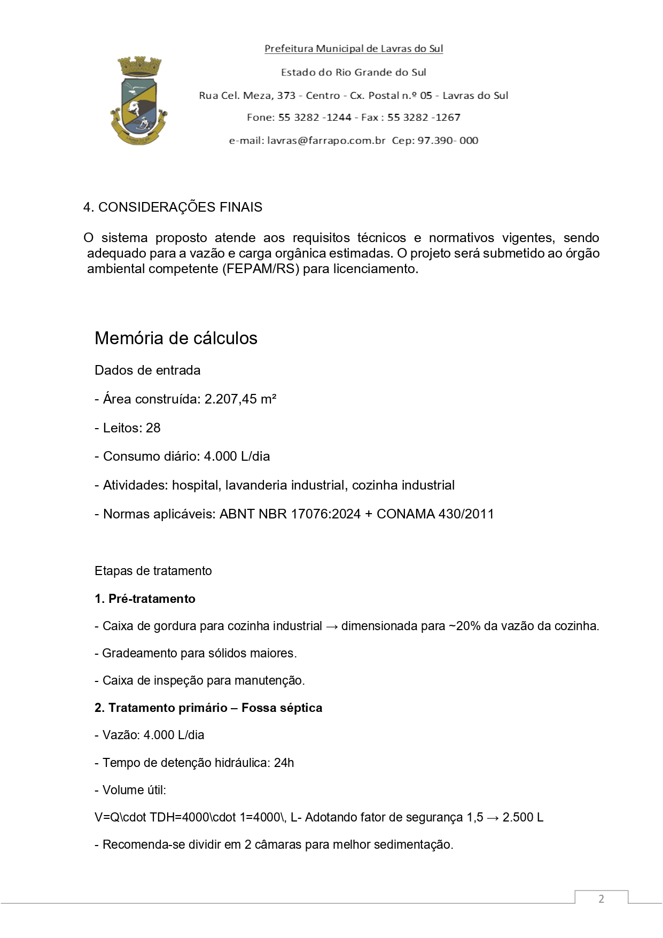
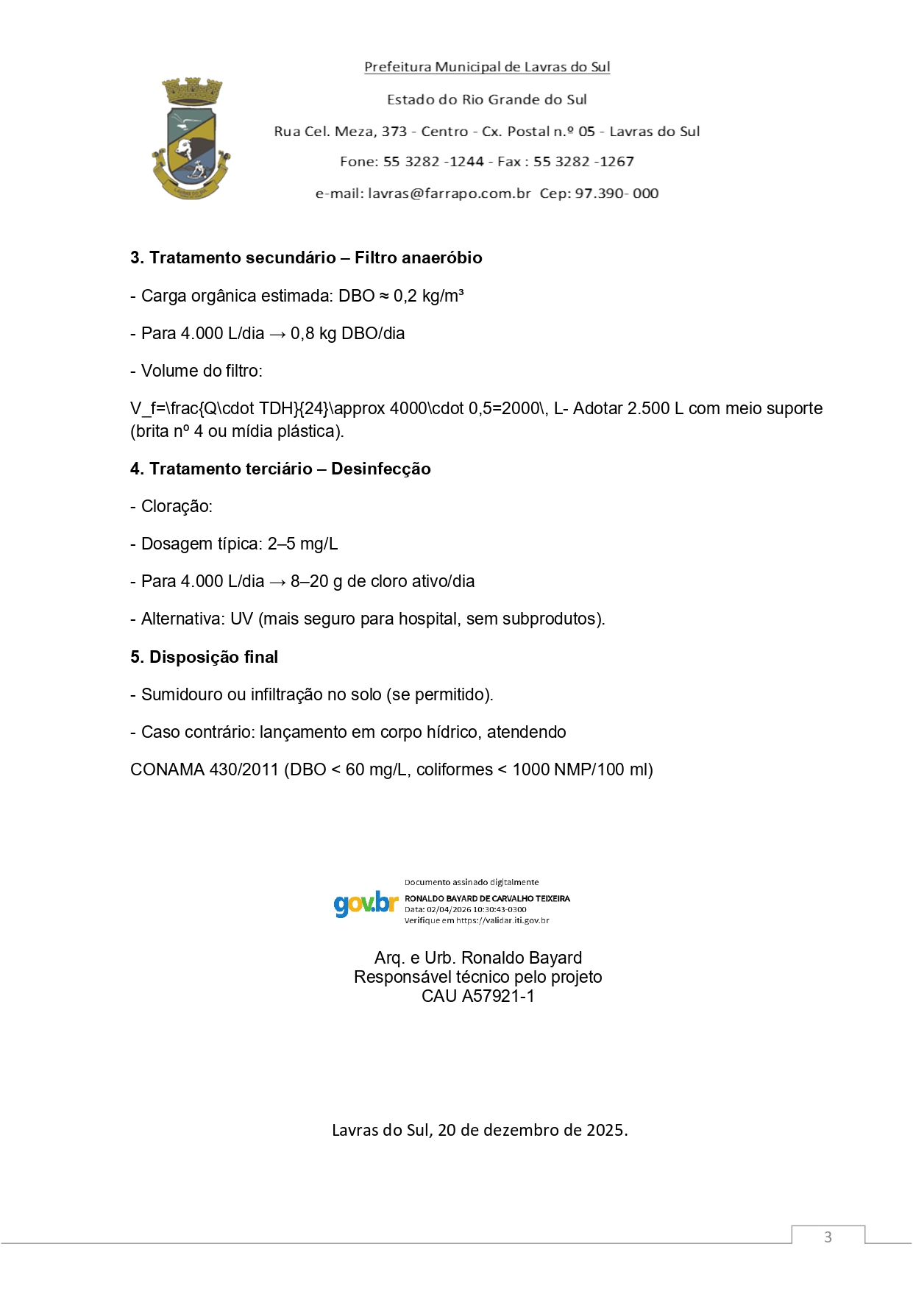
ANEXO XIV – MEMORIAL DESCRITIVO
UNIDADE FUNCIONAL NUTRIÇÃO FMHHTC
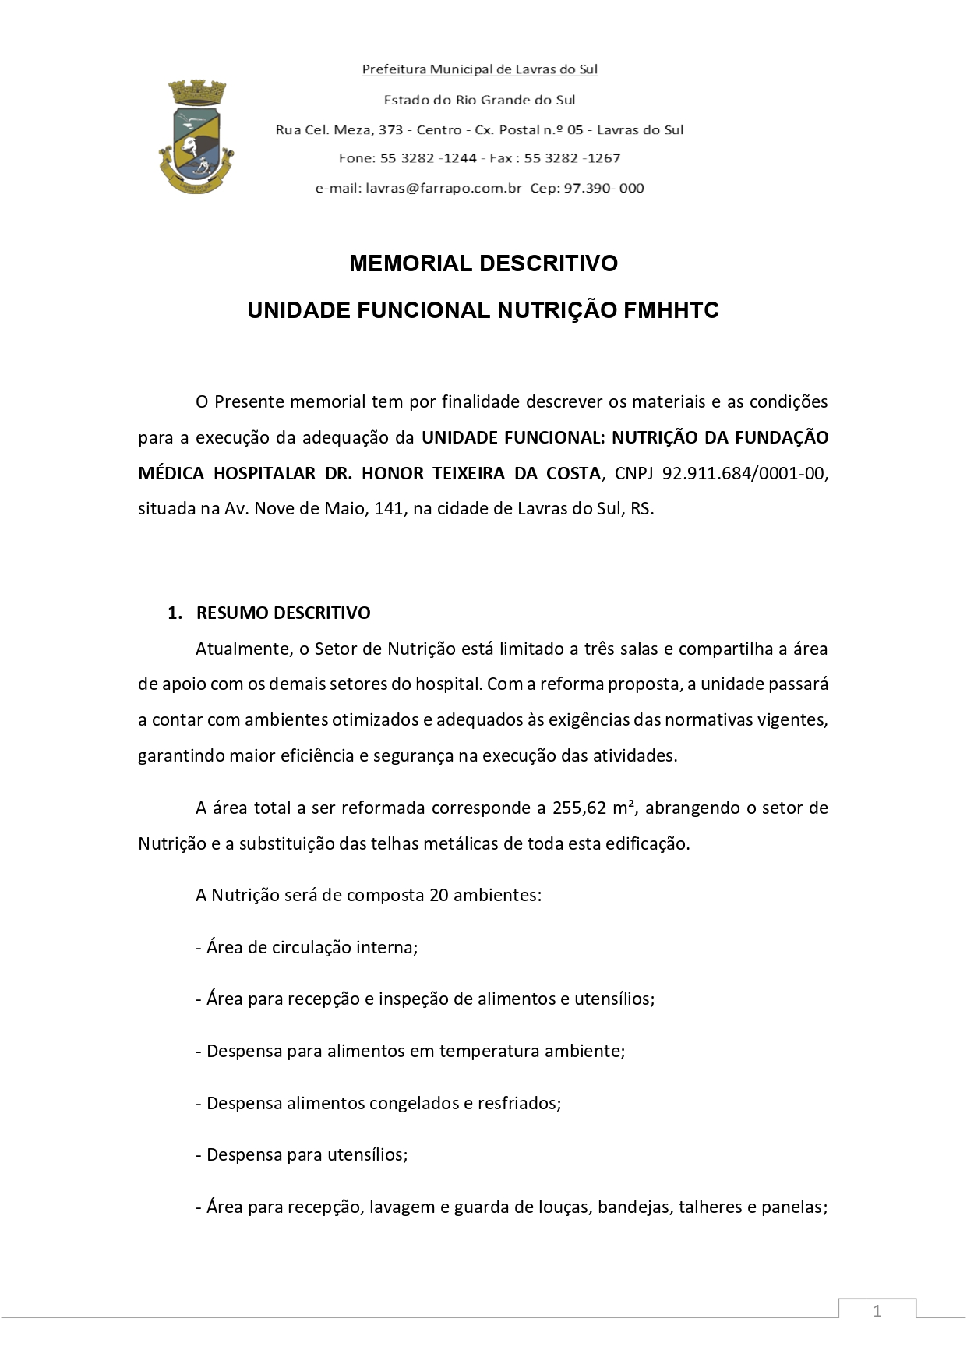
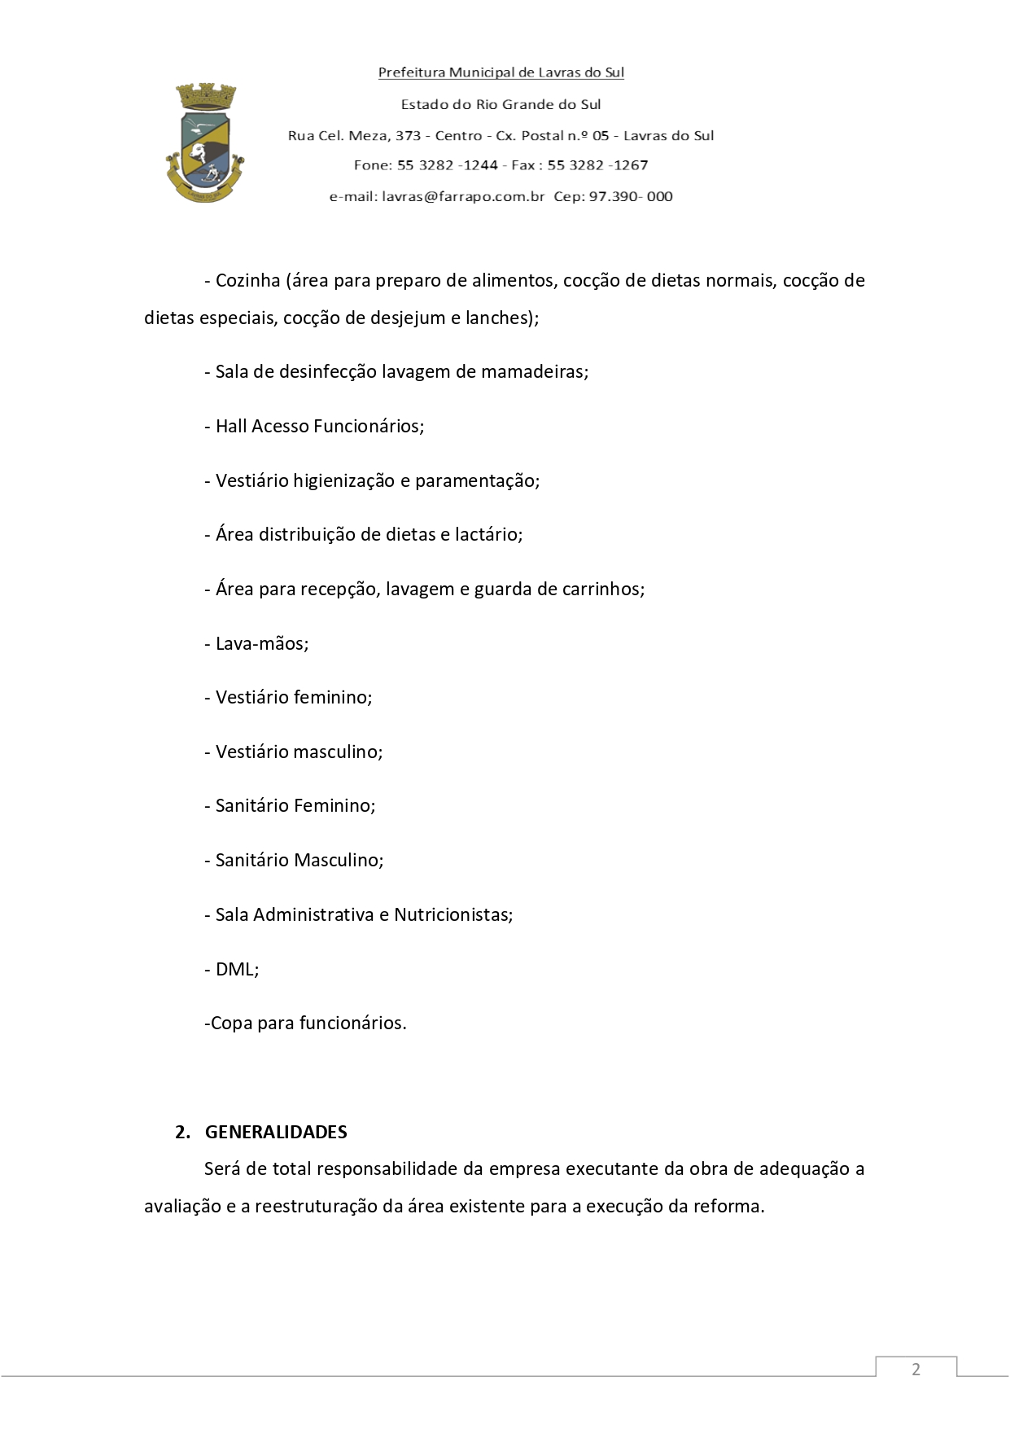
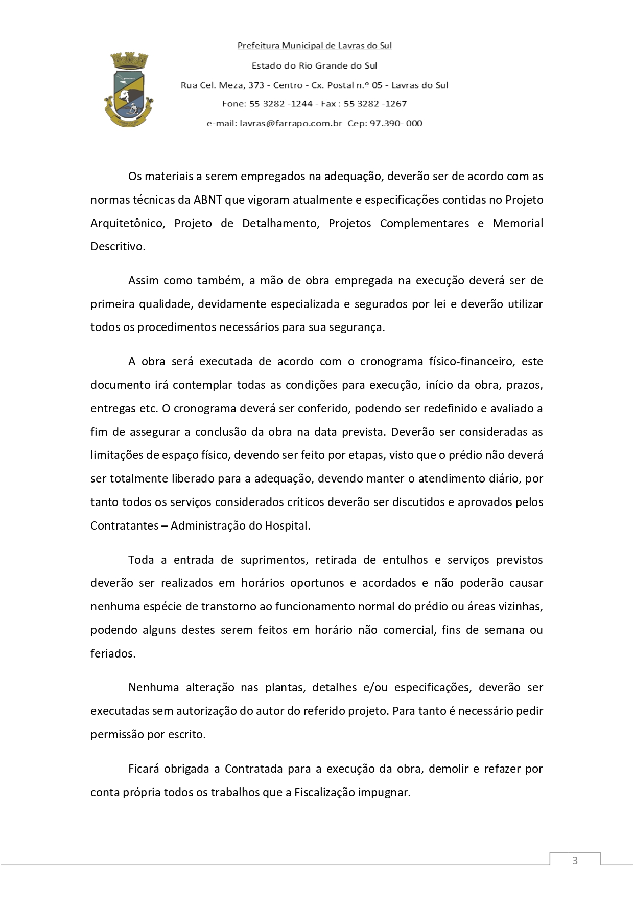
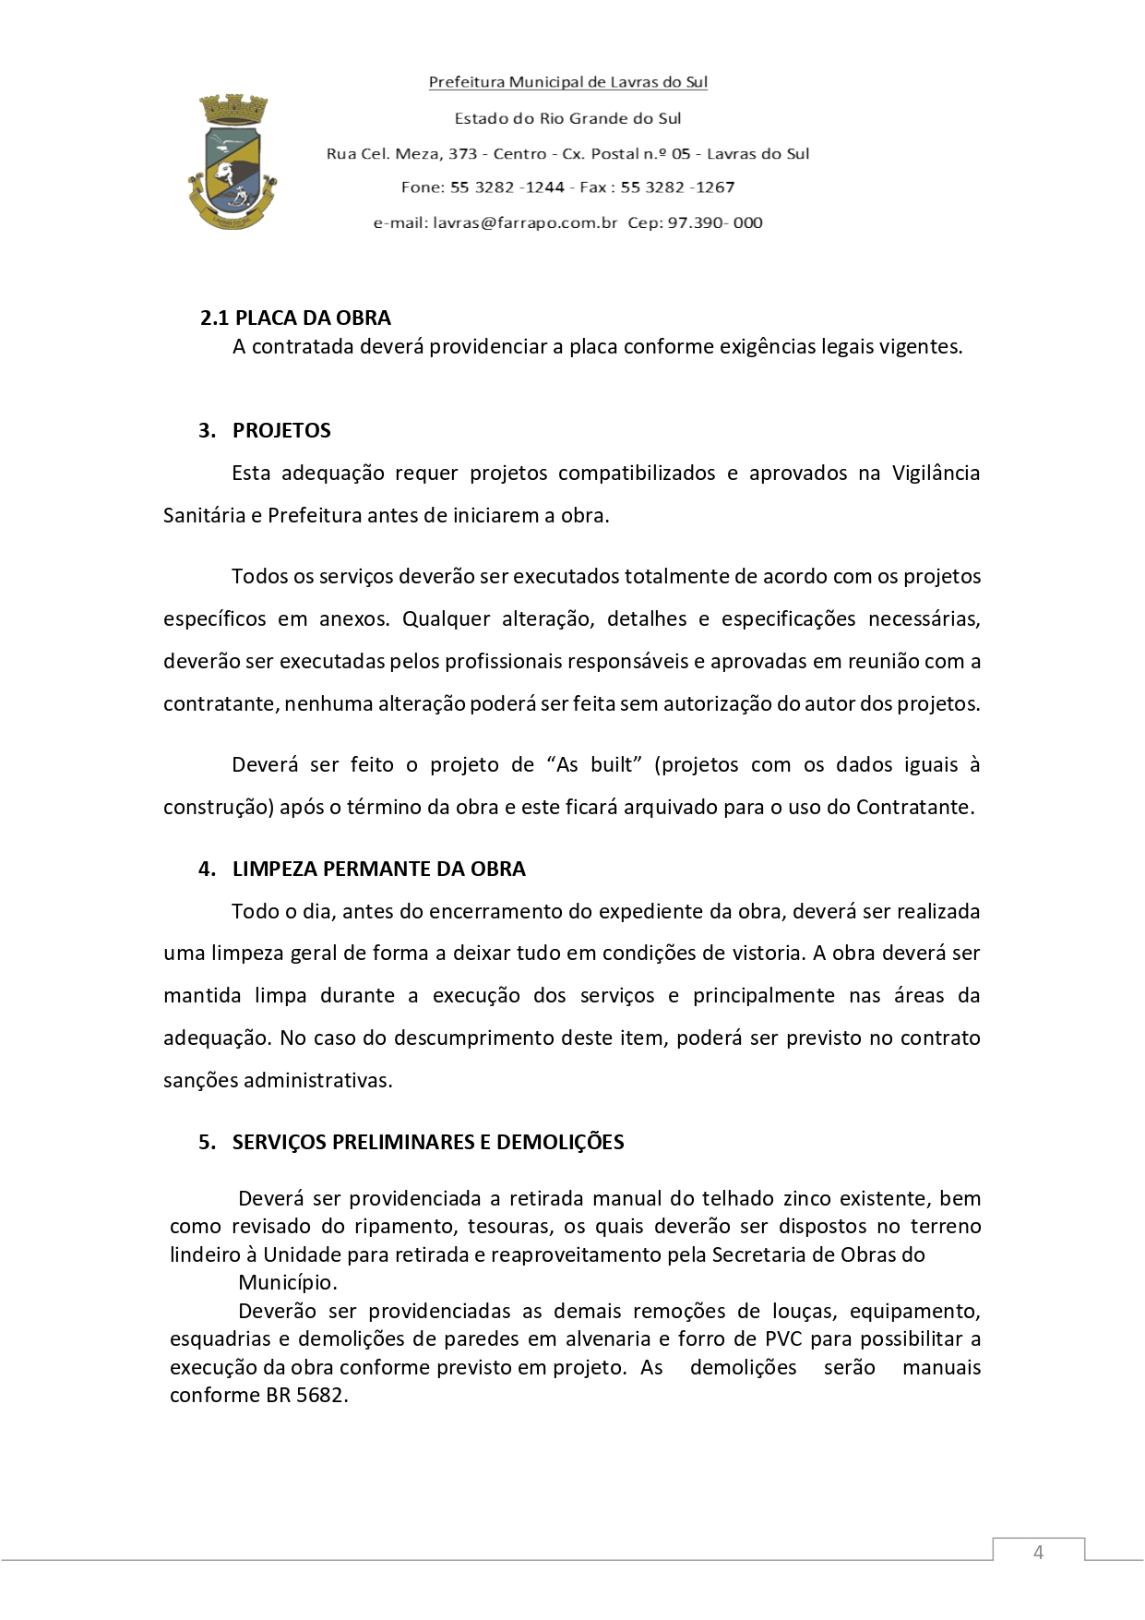
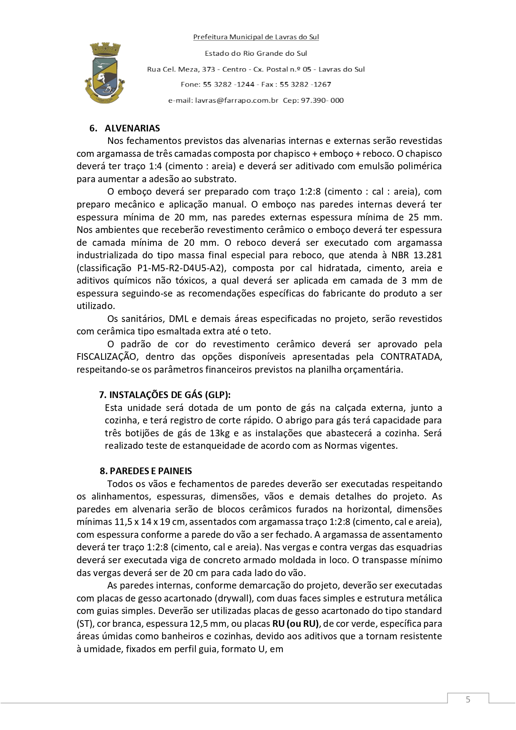
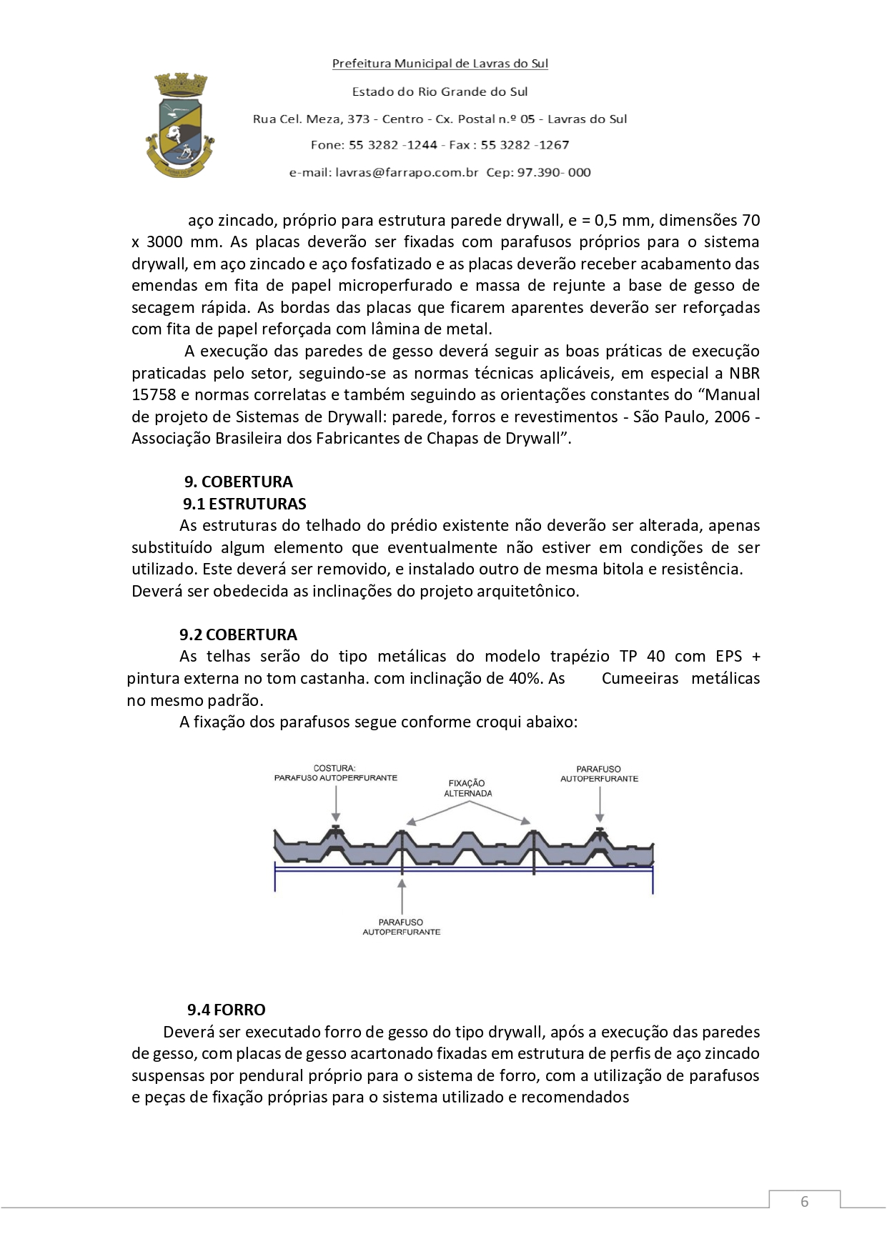
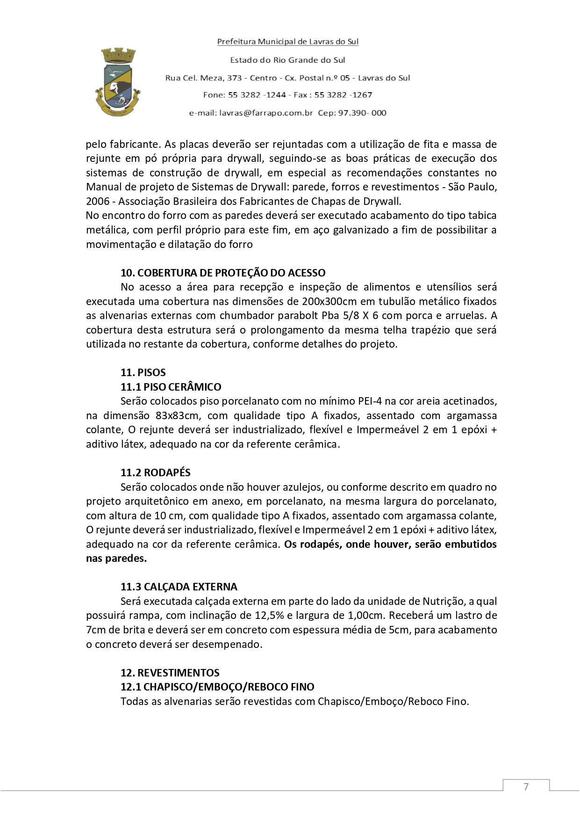
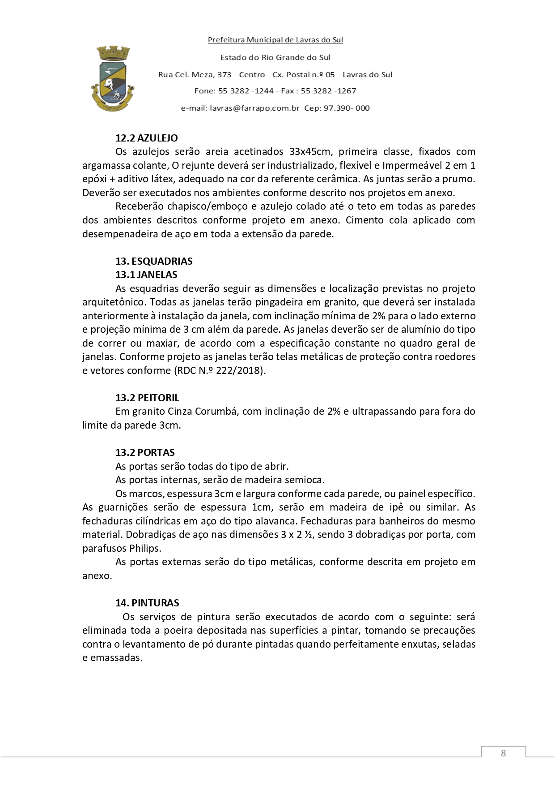
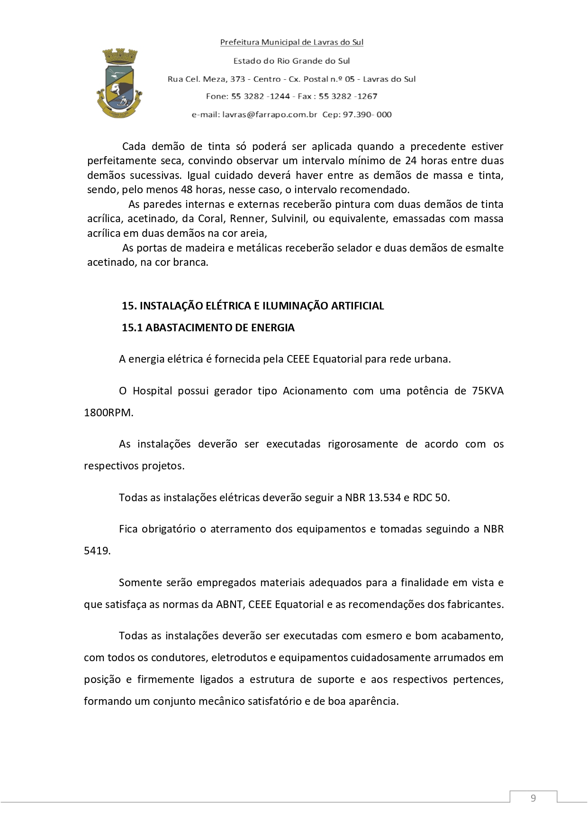
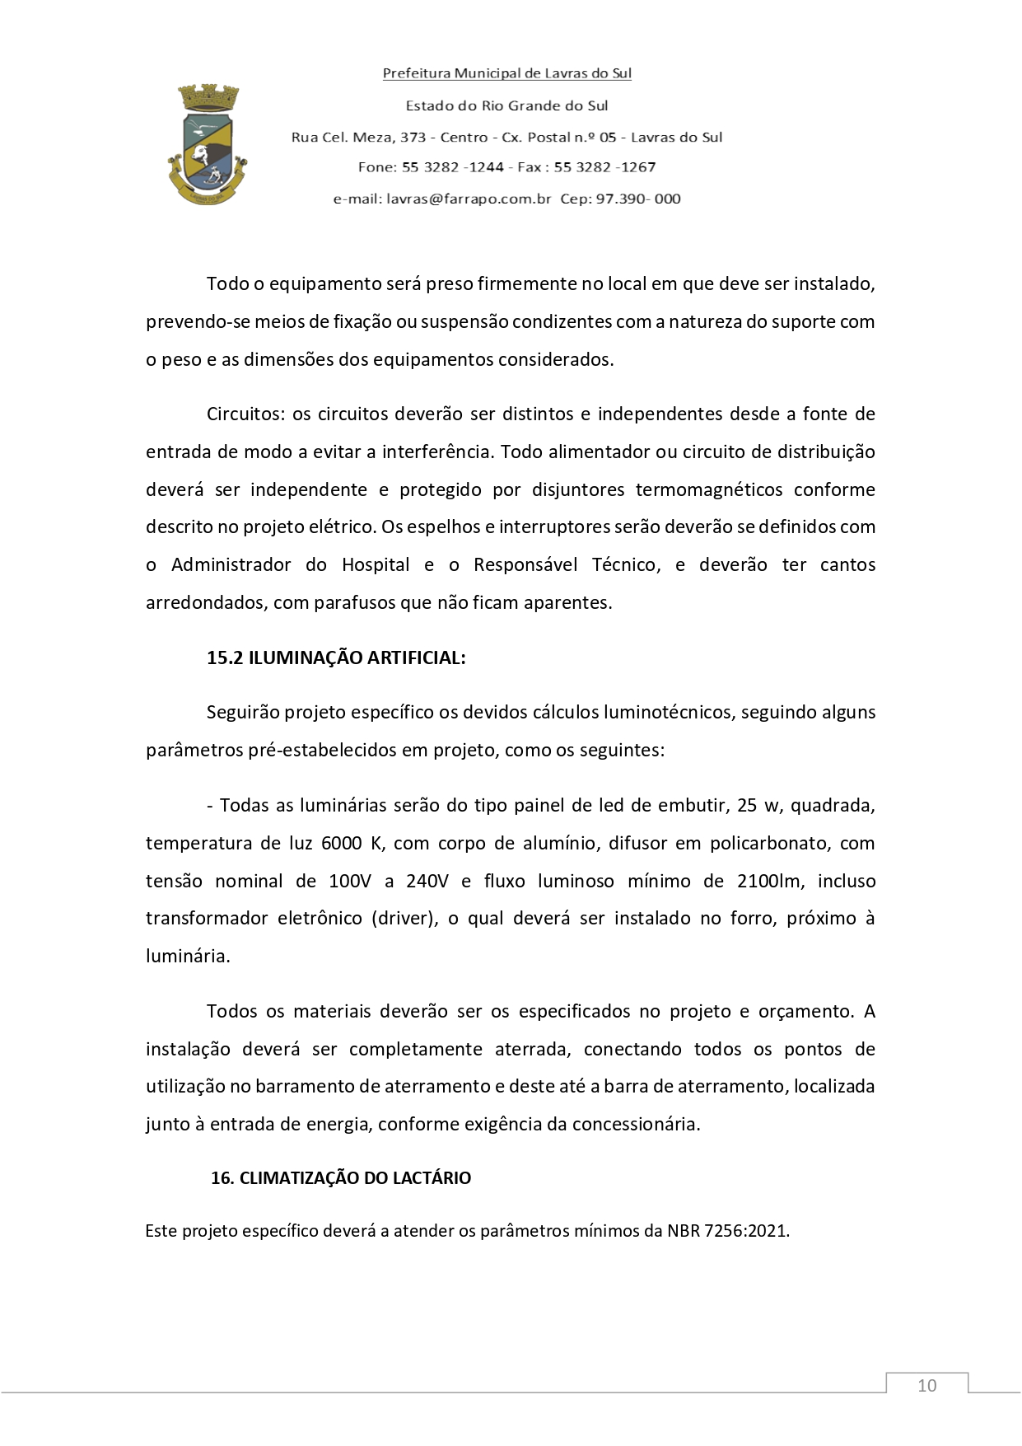
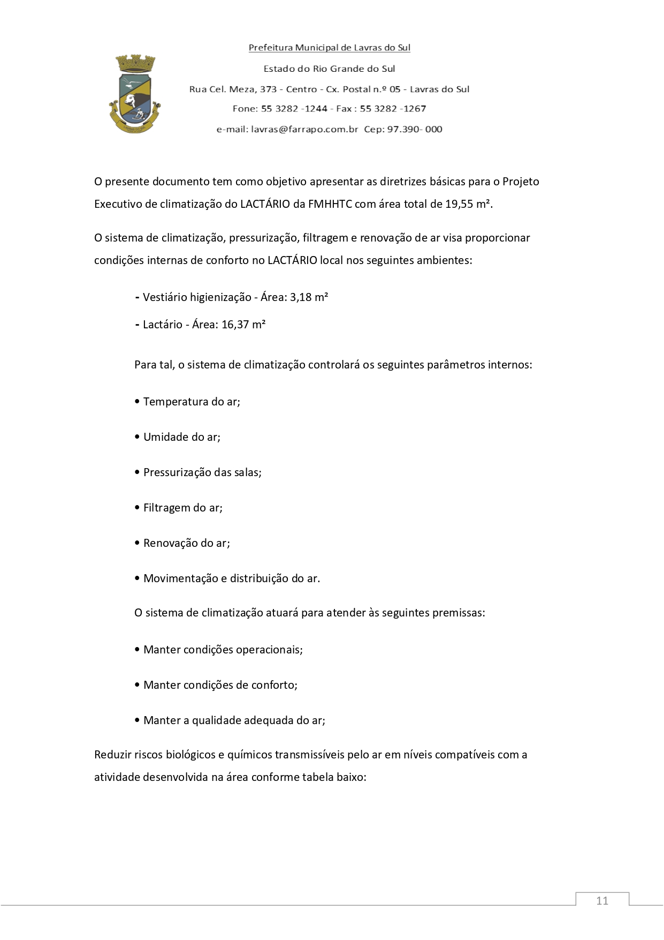
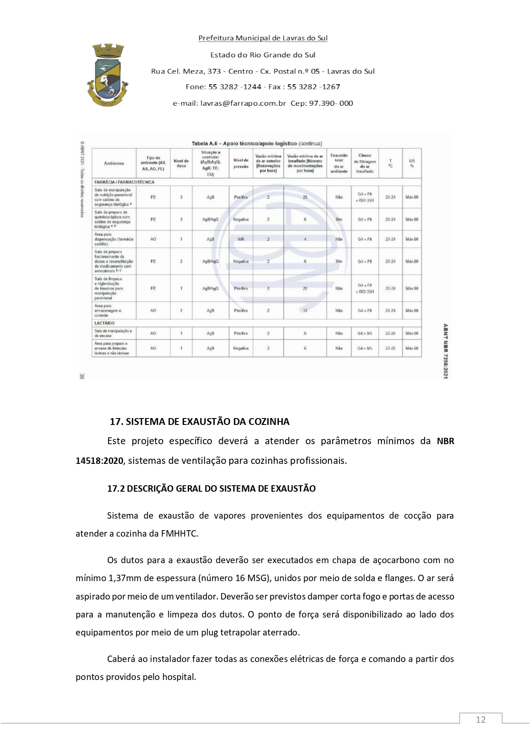
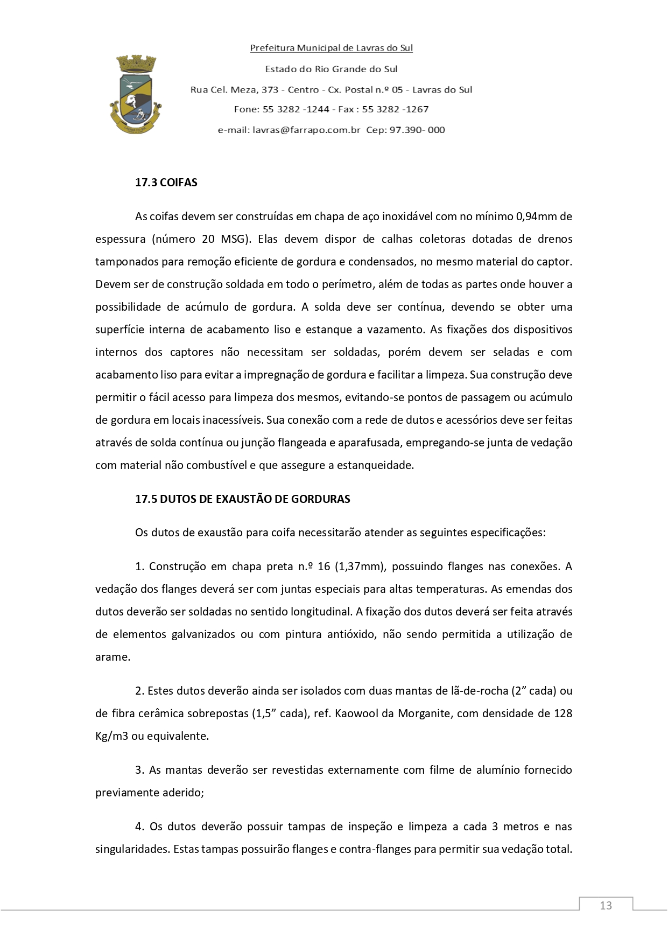
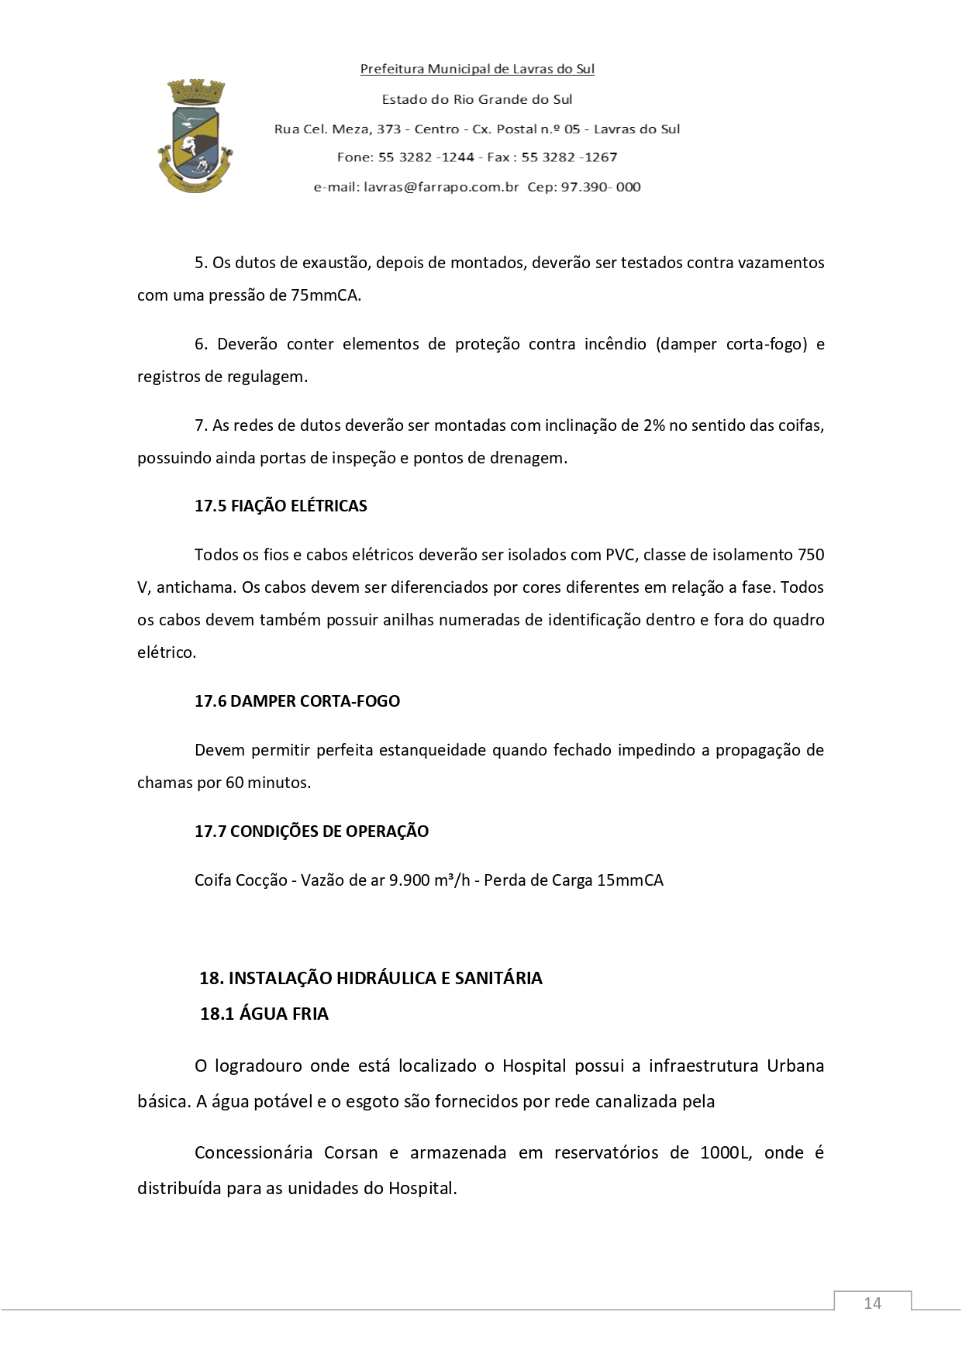
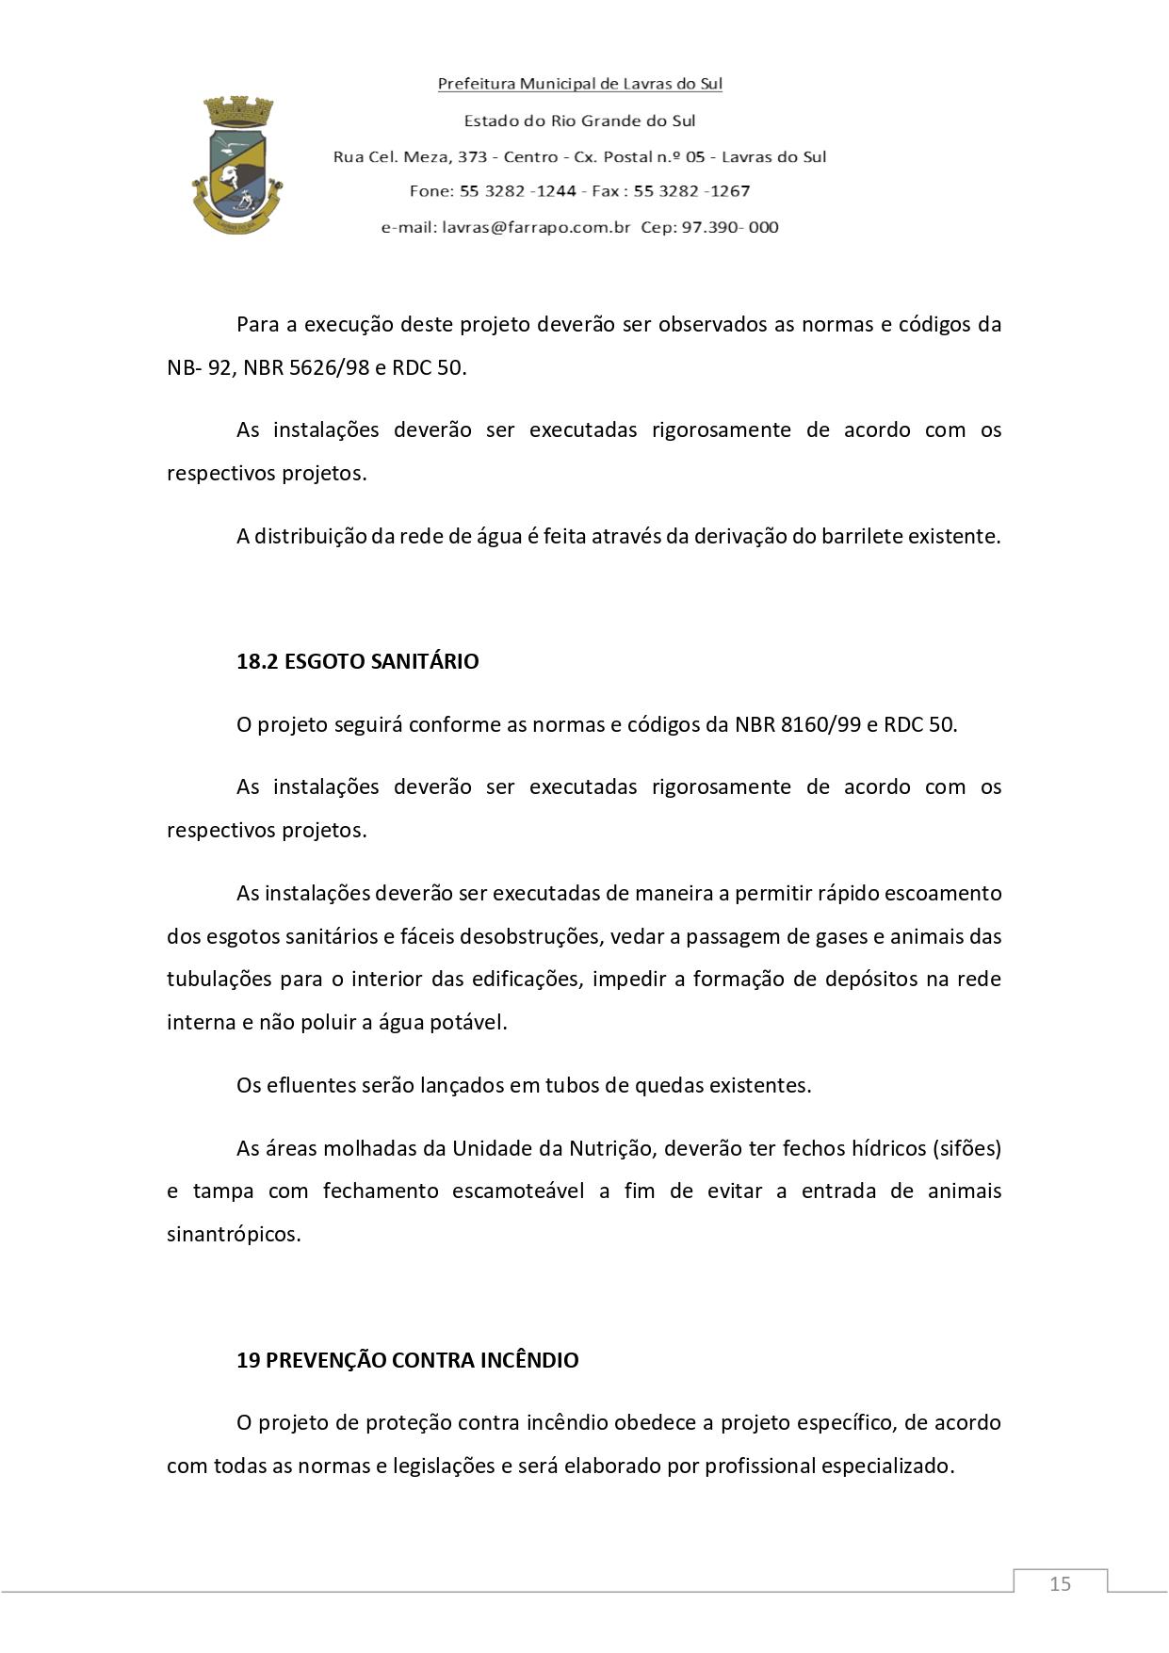
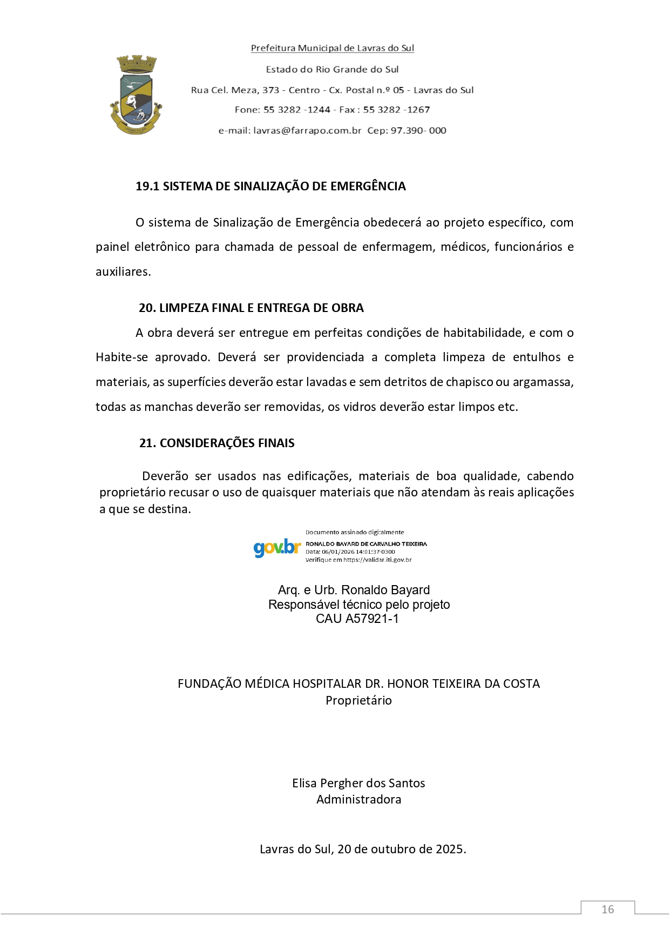
ANEXO XV – BDI
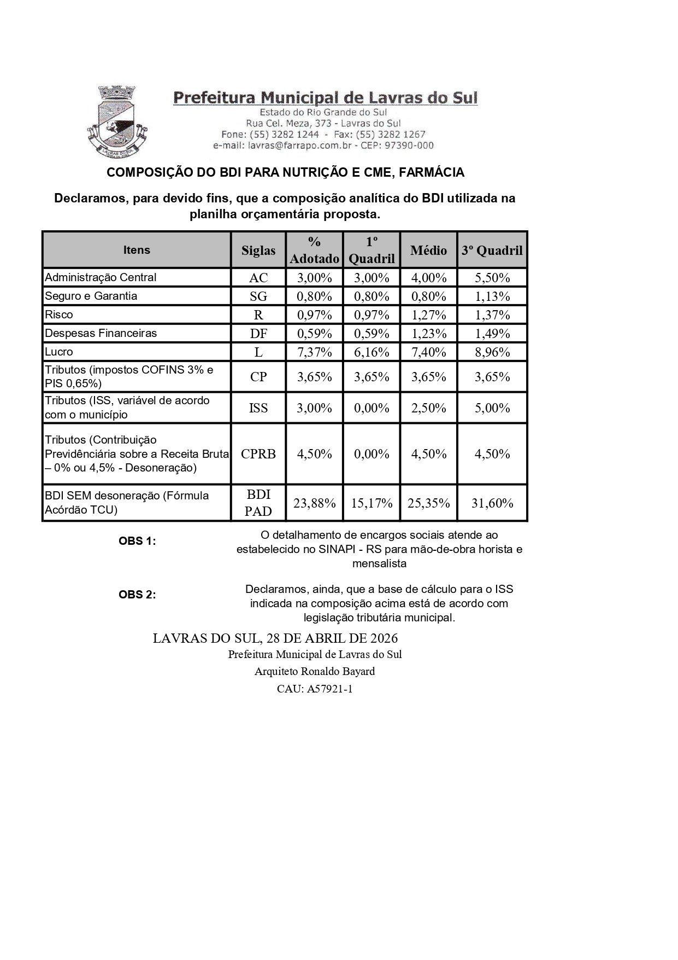
ANEXO XVI – ENCARGOS
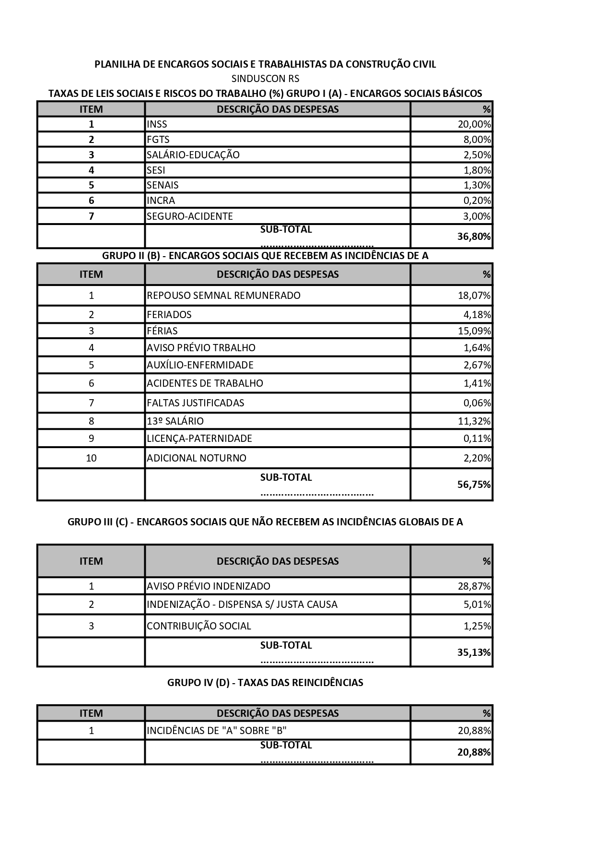
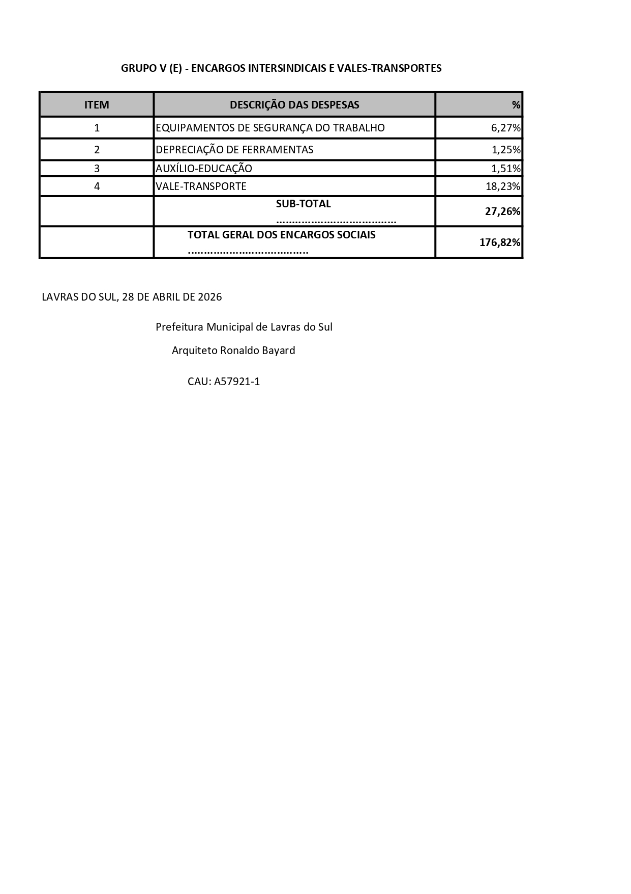
ANEXO XVII – ART
